VENDIM

Nr. 719, datë 2.9.2015

PËR MIRATIMIN E MARRËVESHJES NDRYSHUESE TË MARRËVESHJES, NDËRMJET KËSHILLIT TË MINISTRAVE TË REPUBLIKËS SË SHQIPËRISË DHE KËSHILLIT TË MINISTRAVE TË BOSNJËS DHE TË HERCEGOVINËS, PËR LËVIZJEN E NDËRSJELLË TË QYTETARËVE

Në mbështetje të nenit 100 të Kushtetutës dhe të neneve 17 e 23, të ligjit nr. 8371, datë 9.7.1998, “Për lidhjen e traktateve dhe marrëveshjeve ndërkombëtare”, me propozimin e ministrit të Punëve të Jashtme, Këshilli i Ministrave

VENDOSI:

Miratimin e marrëveshjes ndryshuese të marrëveshjes, ndërmjet Këshillit të Ministrave të Republikës së Shqipërisë dhe Këshillit të Ministrave të Bosnjës dhe të Hercegovinës, për lëvizjen e ndërsjellë të qytetarëve, sipas tekstit bashkëlidhur këtij vendimi.
Ky vendim hyn në fuqi pas botimit në Fletoren Zyrtare.
KRYEMINISTRI
Edi Rama

MARRËVESHJE
MBI NDRYSHIMET E MARRËVESHJES NDËRMJET KËSHILLIT TË MINISTRAVE TË REPUBLIKËS SË SHQIPËRISË DHE KËSHILLIT TË MINISTRAVE TË BOSNJËS DHE TË HERCEGOVINËS MBI LËVIZJEN E NDËRSJELLË TË QYTETARËVE

Këshilli i Ministrave i Republikës së Shqipërisë dhe Këshilli i Ministrave i Bosnjës dhe i Hercegovinës, të quajtura “Palët Kontraktuese”,
në zbatim të nenit 11, paragrafit 2 të marrëveshjes ndërmjet Këshillit të Ministrave të Republikës së Shqipërisë dhe Këshillit të Ministrave të Bosnjës dhe të Hercegovinës mbi lëvizjen e ndërsjellë të qytetarëve, të nënshkruar në Sarajevë, më 24 mars 2009;
me dëshirën për të lehtësuar lëvizjen e ndërsjellë të qytetarëve,
kanë rënë dakord për ndryshimet e mëposhtme:

Neni 1

Paragrafët 2 dhe 3, të nenit 1, kanë ndryshuar formulimin si më poshtë:
“2. Qytetarët e Palës Kontraktuese, mbajtës të një dokumenti të vlefshëm udhëtimi dhe të dokumenteve të tjera të përmendura në shtojcën e kësaj marrëveshjeje, janë të lirë për të hyrë dhe për të qëndruar në territorin e Palës tjetër Kontraktuese pa vizë deri maksimumi 90 (nëntëdhjetë) ditë në një periudhë kohore prej 180 (njëqind e tetëdhjetë) ditësh nga data e hyrjes së parë, ndërsa gjatë kësaj periudhe ata nuk mund të kryejnë asnjë aktivitet tregtar apo profesional.
3. Qytetarët e Palës Kontraktuese, mbajtës të dokumenteve të vlefshme të udhëtimit dhe të dokumenteve të tjera të përmendura në shtojcën e kësaj marrëveshjeje mund të hyjnë, të qëndrojnë, të largohen ose të kalojnë transit përmes territorit të Palës tjetër Kontraktuese në pikat e kalimit kufitar të hapura për kalim ndërkombëtar.”.

Neni 2

Neni 4 hiqet.

Neni 3

Neni 8 ndryshon formulimin si më poshtë:
“1. Palët Kontraktuese shkëmbejnë, nëpërmjet kanaleve diplomatike, modele të dokumenteve të vlefshme të udhëtimit dhe dokumenteve të tjera të përmendura në shtojcën e kësaj marrëveshjeje, të paktën 30 (tridhjetë) ditë para hyrjes në fuqi të kësaj marrëveshjeje.
Në rast se një nga Palët Kontraktuese lëshon dokumente të reja udhëtimi dhe dokumente të tjera të përmendura në shtojcën e kësaj marrëveshjeje ose modifikon dokumentet e shkëmbyera më parë, Pala tjetër Kontraktuese njoftohet për ndryshimet e lartpërmendura, nëpërmjet kanaleve diplomatike, të paktën 15 (pesëmbëdhjetë) ditë para zbatimit. Njoftimi duhet të përmbajë modele të të dhënave të dokumenteve të reja ose të modifikuara për zbatimin e tij.”.

Neni 4

Shtojca e marrëveshjes ndërmjet Këshillit të Ministrave të Republikës së Shqipërisë dhe Këshillit të Ministrave të Bosnjës dhe të Hercegovinës për lëvizjen e ndërsjellë të qytetarëve ndryshon formulimin si më poshtë:
“Për qëllime të kësaj Marrëveshjeje, dokumentet e mëposhtme të udhëtimit dhe dokumente të tjera konsiderohen si të vlefshme:
1. Për qytetarët e Republikës së Shqipërisë:
a) Pasaporta e një qytetari të Republikës së Shqipërisë, që konfirmon identitetin e një qytetari të Republikës së Shqipërisë jashtë vendit;
b) Kartë marinari (Karta e Identitetit të Marinarit) dhe të jetë mbajtësi i një dokumenti për anijen ose certifikatën e saj;
c) Dokument udhëtimi për hyrje (kthim) në Republikën e Shqipërisë (vetëm për kthim në Republikën e Shqipërisë);
d) Deklarata e Përgjithshme (misioni ajror), në të cilën janë shënuar anëtarët e ekuipazhit të aeroplanit të aviacionit civil të Palëve Kontraktuese;
e) Kartë Identiteti Biometrike e qytetarit të Republikës së Shqipërisë, e cila konfirmon identitetin e një qytetari të Republikës së Shqipërisë.
2. Për qytetarët e Bosnjës dhe të Hercegovinës:
a) Pasaportë e një qytetari të Bosnjës dhe të Hercegovinës që konfirmon identitetin e një qytetari të Bosnjës dhe të Hercegovinës jashtë vendit;
b) Kartë marinari (Karta e Identitetit të Marinarit) dhe të jetë mbajtësi i një dokumenti për anijen ose certifikatën e saj;
c) Dokument udhëtimi për hyrje (kthim) në Bosnjë dhe në Hercegovinë (vetëm për kthim në Bosnjë dhe në Hercegovinë);
d) Deklarata e Përgjithshme (misioni ajror), në të cilën janë shënuar anëtarët e ekuipazhit të aeroplanit të aviacionit civil të Palëve Kontraktuese;
e) Kartë Identiteti Biometrike e qytetarëve të Bosnjës dhe të Hercegovinës, e cila konfirmon identitetin e një qytetari të Bosnjës dhe të Hercegovinës.”.
Neni 5

1. Kjo marrëveshje zbatohet përkohësisht nga data e nënshkrimit dhe hyn në fuqi në datën e marrjes së njoftimit të fundit, me anën e të cilit Palët Kontraktuese, nëpërmjet kanaleve diplomatike, njoftojnë njëra-tjetrën në lidhje me përfundimin e procedurave të brendshme ligjore për hyrjen e saj në fuqi.
Hartuar në Tiranë, më 30.7.2015, në dy kopje origjinale, secila në gjuhën shqipe, boshnjake, kroate, serbe dhe angleze, ku secili prej këtyre teksteve është njëlloj autentik. Në rast mos-përputhjeje në interpretim, teksti në gjuhën angleze do të ketë përparësi.

VENDIM

Nr. 721, datë 2.9.2015

Për NJË NDRYSHIM DHE SHTESË NË VENDIMIN NR. 718, DATË 29.10.2004, TË KËSHILLIT TË MINISTRAVE, “PËR LISTËN E PERSONAVE TË SHPALLUR SI FINANCUES TË TERRORIZMIT”, TË NDRYSHUAR

Në mbështetje të nenit 100 të Kushtetutës dhe të neneve 5, pika 1, 14, pika 1, 18, pika 1, 25, pika 1, dhe 28, pika 1, të ligjit nr. 157/2013, “Për masat kundër financimit të terrorizmit”, me propozimin e ministrit të Punëve të Jashtme, Këshilli i Ministrave

VENDOSI:

Në listën e personave të shpallur si financues të terrorizmit sipas rezolutës së Këshillit të Sigurimit (“Lista e OKB-së”), që i bashkëlidhet vendimit nr. 718, datë 29.10.2004, të Këshillit të Ministrave, të ndryshuar, bëhen ndryshimi dhe shtesa e mëposhtme:
a) Në listën e shkronjës “C”, “Lista e individëve anëtarë ose bashkëpunëtorë me organizatën Al-Qaida”, çregjistrohet individi i renditur në shkronjën “a” të listës, “Lista e individëve anëtarë ose bashkëpunëtorë me organizatën Al-Qaida”, që i bashkëlidhet këtij vendimi, sipas ndryshimeve në listën e konsoliduar të Këshillit të Sigurimit të OKB-së, për personat që janë anëtarë, bashkëpunëtorë apo financues, për organizatën Al-Qaida.
b) Në listën e shkronjës “C”, “Lista e individëve anëtarë ose bashkëpunëtorë me organizatën Al-Qaida”, regjistrohet individi i renditur në shkronjën “c” të listës, “Lista e individëve anëtarë ose bashkëpunëtorë me organizatën Al-Qaida”, që i bashkëlidhet këtij vendimi, sipas shtesës në listën e konsoliduar të Këshillit të Sigurimit të OKB-së, për personat që janë anëtarë, bashkëpunëtorë apo financues për organizatën Al-Qaida.
Ky vendim hyn në fuqi menjëherë dhe botohet në Fletoren Zyrtare.

KRYEMINISTRI
Edi Rama
AZHURNIMI NË LISTËN E PERSONAVE TË SHPALLUR
SI FINANCUES TË TERRORIZMIT SIPAS REZOLUTAVE TË KËSHILLIT TË SIGURIMIT (LISTA E OKB-së)
C. LISTA E INDIVIDËVE ANËTARË OSE BASHKËPUNËTORË ME ORGANIZATËN AL-QAIDA
a) Lista e ndryshuar në “Lista e individëve anëtarë ose bashkëpunëtorë me organizatën Al-Qaida”:
1. AL SAYYID; AHMED; FATHI; HUSSEIN ELIWAH.
Shënim. Gjenealitetet e tjera për personin, emri i të cilit është radhitur më sipër, mbahen në Drejtorinë e Përgjithshme të Parandalimit të Pastrimit të Parave.
AZHURNIMI NË LISTËN E PERSO-NAVE TË SHPALLUR
SI FINANCUES TË TERRORIZMIT SIPAS REZOLUTAVE TË KËSHILLIT TË SIGURIMIT (LISTA E OKB-së)
C. LISTA E INDIVIDËVE ANËTARË OSE BASHKËPUNËTORË ME ORGANI-ZATËN AL-QAIDA
a) Lista e shtuar në “Lista e individëve anëtarë ose bashkëpunëtorë me organizatën Al-Qaida”:
1. THE ARMY OF EMIGRANTS AND SUPPORTERS.
Shënim. Gjenealitetet e tjera për personat, emrat e të cilave janë radhitur më sipër, mbahen në Drejtorinë e Përgjithshme të Parandalimit të Pastrimit të Parave.

VENDIM

Nr. 722, datë 2.9.2015

PËR PJESËMARRJEN E FORCAVE TË ARMATOSURA TË REPUBLIKËS SË SHQIPËRISË NË OPERACIONIN USHTARAK TË BASHKIMIT EVROPIAN, ME MISION TRAJNUES NË REPUBLIKËN E MALIT, NË AFRIKË

Në mbështetje të nenit 100 të Kushtetutës, të ligjit nr. 103/2012, “Për ratifikimin e marrëveshjes, ndërmjet Republikës së Shqipërisë dhe Bashkimit Evropian për krijimin e kuadrit për pjesëmarrjen e Republikës së Shqipërisë në operacionet e menaxhimit të krizave të Bashkimit Evropian”, të neneve 3, pika 3, 6, pika 5, e 7, të ligjit nr. 9363, datë 24.3.2005, “Për mënyrën dhe procedurat e vendosjes dhe kalimit të forcave ushtarake të huaja në territorin e Republikës së Shqipërisë, si dhe për dërgimin e forcave ushtarake shqiptare jashtë vendit”, të ndryshuar, dhe të shkronjës “ç”, të nenit 11, të ligjit nr. 64/2014, “Për pushtetet dhe autoritetet e drejtimit e të komandimit të Forcave të Armatosura të Republikës së Shqipërisë”, të ndryshuar, me propozimin e ministrit të Mbrojtjes, Këshilli i Ministrave

VENDOSI:

1. Dërgimin me mision të personelit të Forcave të Armatosura të Republikës së Shqipërisë në operacionin ushtarak të Bashkimit Evropian, me mision trajnues (EUTM Mali), të përbërë nga 3 (tre) ushtarakë, si pjesë e grupit EOD, në mbështetje të Kompanisë së Ruajtjes së Bazës në Koulikoro, në Republikën e Malit, në Afrikë.
2. Misioni i ushtarakëve, që do të marrin pjesë në këtë mision, është mbështetja dhe dhënia e kontributit në funksione të ndryshme EOD në Kompaninë e Ruajtjes së Bazës dhe në ekipin e “Taskforcës së Stërvitjes”, në operacionin ushtarak të Bashkimit Evropian, me mision trajnues në Republikën e Malit, në Afrikë.
3. Kohëzgjatja e këtij misioni është 7 (shtatë) muaj.
4. Venddislokimi i personelit të Forcave të Armatosura të Republikës së Shqipërisë të jetë në bazën e operacionit ushtarak të Bashkimit Evropian, në Koulikoro, në Republikën e Malit, në Afrikë.
5. Ministria e Mbrojtjes, për ushtarakët pjesëmarrës në këtë operacion, të përballojë shpenzimet për:
a) dieta për ditët e qëndrimit, në masën 12 000 (dymbëdhjetë mijë) lekë në ditë, përveç pagës mujore;
b) sigurimin e jetës;
c) siguracion shëndetësor jashtë zonës së operacionit;
ç) mbështetje shëndetësore;
d) shpenzime për telefon, internet dhe shërbime postare;
dh) transport;
e) transportimin e individëve të shkëputur nga misioni për në atdhe në rast vdekjeje, sëmundjeje ose thyerjeje disipline;
ë) aktivitete social-kulturore në rastet e festave kombëtare, gjatë kohës së kryerjes së misionit;
f) çdo shpenzim tjetër për mbarëvajtjen e kryerjes së operacionit.
6. Transporti i personelit, që do të shërbejë në Republikën e Malit, ndërsa nis, ndryshon dhe përfundon detyrën, për t’u kthyer në Shqipëri, mbështetja shëndetësore, akomodimi, ushqimi, lavanteri, transporti i individëve të shkëputur nga misioni për në atdhe, në rast vdekjeje, sëmundjeje ose thyerjeje disipline, të përballohen nga pala shqiptare, përveç rasteve ku do të arrihet nënshkrimi i marrëveshjeve dypalëshe sipas të cilave pala tjetër të marrë përsipër këto shpenzime.
7. Ministria e Mbrojtjes të bëjë sigurimin e jetës nga aksidentet për ushtarakët e Forcave të Armatosura të Republikës së Shqipërisë, të cilët do të marrin pjesë në këtë mision.
8. Efektet financiare, që rrjedhin nga zbatimi i këtij vendimi, të përballohen nga fondet e miratuara në buxhetin e Ministrisë së Mbrojtjes.
9. Ngarkohet ministri i Mbrojtjes për zbatimin e këtij vendimi.
Ky vendim hyn në fuqi menjëherë dhe botohet në Fletoren Zyrtare.

KRYEMINISTRI
Edi Rama

VENDIM

Nr. 723, datë 2.9.2015

PËR KALIMIN NË PRONËSI, NGA MINISTRIA E MBROJTJES TE BASHKIA GJIROKASTËR, TË SIPËRFAQES TRUALL FUNKSIONAL, BRENDA TERRITORIT TË PRONËS NR. 593, ME EMËRTIM “SHTABI I BRIGADËS”, ME VENDNDODHJE NË GREHOT, GJIROKASTËR, DHE PËR NJË NDRYSHIM NË VENDIMIN NR. 515, DATË 18.7.2003, TË KËSHILLIT TË MINISTRAVE, “PËR MIRATIMIN E LISTËS SË INVENTARIT TË PRONAVE TË PALUAJTSHME SHTETËRORE, TË CILAT I KALOJNË NË PËRGJEGJËSI ADMINISTRIMI MINISTRISË SË MBROJTJES”, TË NDRYSHUAR

Në mbështetje të nenit 100 të Kushtetutës, të neneve 13 e 15, të ligjit nr. 8743, datë 22.2.2001, “Për pronat e paluajtshme të shtetit”, të ndryshuar, dhe të neneve 3, 5, 7 e 8, të ligjit nr. 8744, datë 22.2.2001, “Për transferimin e pronave të paluajtshme të shtetit në njësitë e qeverisjes vendore”, të ndryshuar, me propozimin e ministrit të Mbrojtjes, Këshilli i Ministrave

VENDOSI:

1. Kalimin në pronësi, nga Ministria e Mbrojtjes te Bashkia Gjirokastër, të truallit funksional, me sipërfaqe të përgjithshme 1 544 (një mijë e pesëqind e dyzet e katër) m², brenda territorit të pronës nr. 593, me emërtim “Shtabi i Brigadës”, me vendndodhje në Grehot, Gjirokastër, sipas planvendosjes që i bashkëlidhet këtij vendimi dhe është pjesë përbërëse e tij, për ta përdorur për nevoja urbanistike, për projektin e ndërtimit të rrugës publike “Rikonstruksion i rrugës nacionale dhe ndërtimi i shëtitores Varrezat e Dëshmorëve–Virua”, në Gjirokastër.
2. Në listën e inventarit të pronave të paluajtshme shtetërore, që i bashkëlidhet vendimit nr. 515, datë 18.7.2003, të Këshillit të Ministrave, “Për miratimin e listës së inventarit të pronave të paluajtshme shtetërore, të cilat i kalojnë në përgjegjësi administrimi Ministrisë së Mbrojtjes”, të ndryshuar, sipërfaqja truall, prej 1 544 (një mijë e pesëqind e dyzet e katër) m², të hiqet nga trualli funksional i pronës nr. 593, me emërtim “Shtabi i Brigadës”, me vendndodhje në Grehot, Gjirokastër, dhe të shtohet në listën e inventarit të pronave të paluajtshme shtetërore të sistemit urban të transportit publik, rrugë publike, që i janë transferuar në pronësi ose në përdorim Bashkisë Gjirokastër.
3. Bashkisë Gjirokastër i ndalohet të ndryshojë destinacionin e përdorimit të sipërfaqes truall funksional, të përcaktuar në pikën 1, të këtij vendimi, ta tjetërsojë atë ose t’ua japë në përdorim të tretëve.
4. Para fillimit të punimeve, Bashkia Gjirokastër të ndërtojë rrethimin në kufijtë e rinj të pronës, të kryejë spostimin e rrjeteve inxhinierike që prek gjurma e rrugës, sipas parametrave dhe kushteve teknike, duke i kthyer në gjendjen e tyre të mëparshme, dhe, për këtë qëllim, ndërmjet Bashkisë Gjirokastër dhe Komandës Mbështetëse, Tiranë, të hartohet një aktmarrëveshje.
5. Ngarkohen ministri i Mbrojtjes, kryetari i Bashkisë Gjirokastër, Agjencia e Inventarizimit dhe Transferimit të Pronave të Paluajtshme dhe kryeregjistruesi i Pasurive të Paluajtshme të Republikës së Shqipërisë për ndjekjen dhe zbatimin e këtij vendimi.
Ky vendim hyn në fuqi pas botimit në Fletoren Zyrtare.

KRYEMINISTRI
Edi Rama

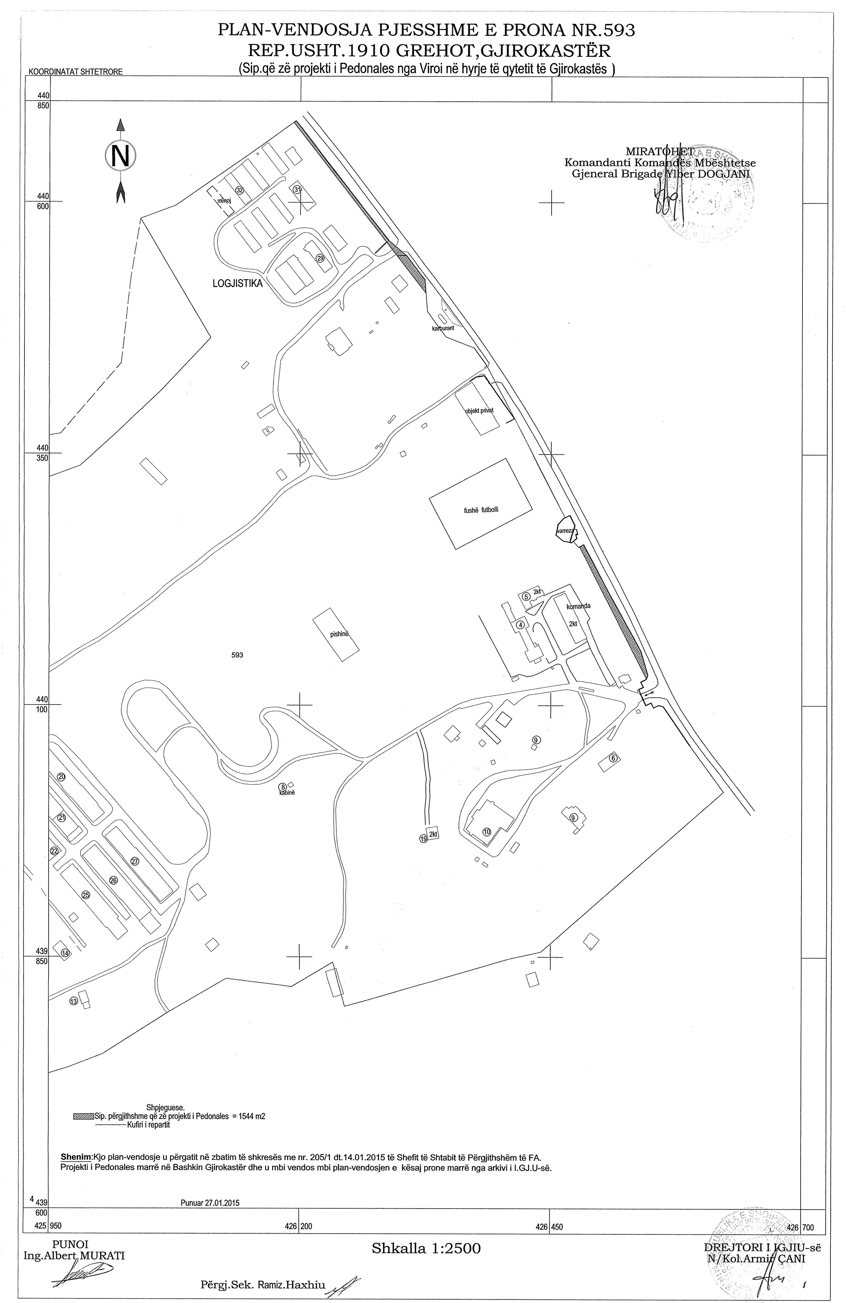

VENDIM

Nr. 725, datë 2.9.2015

PËR MËNYRËN E ORGANIZIMIT DHE TË FUNKSIONIMIT TË AGJENCISË SË ZHVILLIMIT TË TERRITORIT

Në mbështetje të nenit 100 të Kushtetutës, të nenit 6, të ligjit nr. 90/2012, “Për organizimin dhe funksionimin e administratës shtetërore”, dhe nenit 7, të ligjit nr. 107/2014, “Për planifikimin dhe zhvillimin e territorit”, të ndryshuar, me propozimin e ministrit të Zhvillimit Urban, Këshilli i Ministrave

VENDOSI:

I. DISPOZITA TË PËRGJITHSHME
1. Agjencia e Zhvillimit të Territorit, në vijim Agjencia, organizohet dhe funksionon në përputhje me këtë vendim dhe me ligjin nr. 107/2014, “Për planifikimin dhe zhvillimin e territorit”, të ndryshuar. Agjencia është person juridik publik, buxhetor, në varësi të ministrit përgjegjës për zhvillimin urban, në vijim Ministri, me seli në Tiranë.
2. Agjencia ka stemën, logon dhe vulën e vet zyrtare, të cilat miratohen nga Ministri. Stema përbëhet nga stema e Republikës së Shqipërisë, me shënimet: “Republika e Shqipërisë, Ministria e Zhvillimit Urban, Agjencia e Zhvillimit të Territorit”, në përputhje me përcaktimet e vendimit nr. 474, datë 10.7.2003, të Këshillit të Ministrave, “Për mënyrën e përdorimit të stemës së Republikës, si dhe raportin e përmasave të saj”, të ndryshuar.
3. Vula zyrtare e Agjencisë ka formën dhe elementet e përcaktuara në pikën 2, të vendimit nr. 390, datë 6.8.1993, të Këshillit të Ministrave, “Për rregullat e prodhimit, administrimit, kontrollit dhe ruajtjes së vulave zyrtare”, të ndryshuar. Vula e Agjencisë prodhohet, administrohet dhe ruhet në përputhje me legjislacionin në fuqi.
II. ORGANIZIMI DHE FUNKSIONIMI I AGJENCISË
1. Agjencia drejtohet nga drejtori i Përgjithshëm, i cili organizon dhe drejton të gjithë veprimtarinë e saj dhe përgjigjet para Ministrit.
2. Drejtori i Përgjithshëm i Agjencisë së Zhvillimit të Territorit emërohet, lirohet dhe shkarkohet nga detyra me urdhër të Kryeministrit, me propozimin e Ministrit, në përputhje me aktet ligjore në fuqi. Zëvendësdrejtori i Përgjithshëm, i cili është, njëkohësisht, drejtor i një drejtorie, emërohet, lirohet dhe shkarkohet nga Ministri.
3. Funksionimi i brendshëm i Agjencisë bëhet sipas rregullores përkatëse, të miratuar me urdhër të Ministrit, me propozimin e drejtorit të Përgjithshëm të saj.
4. Numri i punonjësve të Agjencisë të jetë, gjithsej, 45 veta. Struktura dhe organika e Agjencisë miratohet me urdhër të Kryeministrit.
III. PËRGJEGJËSITË DHE DETYRAT E AGJENCISË
1. Agjencia kryen funksionet e sekretariatit teknik të Këshillit Kombëtar të Territorit. Në këtë kuadër, Agjencia ka përgjegjësi për të:
a) pranuar dokumentacionin për shqyrtim dhe miratim në Këshillin Kombëtar të Territorit;
b) organizuar mbledhjet e KKT-së;
c) përgatitur dhe administruar dokumentacionin që shqyrtohet në to. Agjencia ka kompetencë dhe përgjegjësi për të organizuar, drejtuar dhe bashkërenduar procesin me autoritetet e tjera përgjegjëse, në nivel qendror dhe/ose vendor, me qëllim përgatitjen për shqyrtim dhe miratim të dokumenteve në kompetencë të KKT-së, sipas parimit të shërbimit me një ndalesë;
ç) bashkëpunuar me njësitë e qeverisjes vendore dhe institucionet e tjera përgjegjëse për çështje të planifikimit dhe të zhvillimit të territorit, që janë në kompetencë të KKT-së;
d) kryer komunikimin me palë të treta, për llogari të KKT-së;
dh) komunikuar, për të shpërndarë dhe për të botuar, në regjistrin e integruar të territorit, vendimet dhe dokumentet e miratuara nga Këshilli Kombëtar i Territorit;
e) vënë në zbatim vendimet e Këshillit Kombëtar të Territorit dhe për të monitoruar zbatimin e tyre nga njësitë e qeverisjes vendore e institucionet e tjera përgjegjëse;
ë) kryer monitorimin e zhvillimeve në territor, nëpërmjet regjistrit të integruar të territorit, për të përgatitur raportin përkatës dhe për të informuar Këshillin Kombëtar të Territorit e autoritetet e tjera që kanë përgjegjësi në fushën e planifikimit dhe zhvillimit të territorit;
f) ofruar mbështetje ndaj njësive të qeverisjes vendore në proceset e tyre të zbatimit të instrumenteve të drejtimit të zhvillimit, sipas legjislacionit për planifikimin.
2. Agjencia siguron që dokumentet e kontrollit të zhvillimit, në nivel qendror e vendor, të jenë në përputhje me dispozitat e këtij ligji dhe me dokumentet e miratuara të planifikimit në çdo nivel.
IV. BASHKËPUNIMI NDËRINSTITU-CIONAL
1. Agjencia, gjatë ushtrimit të veprimtarisë së saj, ka të drejtë të marrë nga organet e tjera shtetërore, qendrore e vendore, dhe autoritetet përgjegjëse të gjithë ndihmën, të dhënat dhe dokumentet e nevojshme për ushtrimin e funksioneve që i janë caktuar.
2. Institucionet shtetërore kanë detyrimin të bashkëpunojnë me Agjencinë, të shkëmbejnë të dhëna e të krijojnë të gjitha lehtësitë për përmbushjen e qëllimeve e të funksioneve gjatë veprimtarisë së saj.
3. Me qëllim realizimin e bashkëpunimit ndërinstitucional, të gjitha ministritë, si autoritete kombëtare për zhvillimin e territorit, sipas fushës së përgjegjësisë, kanë detyrimin të ngarkojnë një strukturë ose person përgjegjës për rakordimin e punës me Agjencinë dhe dhënien e mendimit teknik përkatës në fushën e veprimit të sekretariatit të KKT-së. Ngritja dhe funksionimi i strukturave përgjegjëse, si dhe mënyra e bashkëveprimit të tyre me Agjencinë miratohen me urdhër të Kryeministrit.
V. PROCEDURAT E REKRUTIMIT
1. Personeli i Agjencisë duhet të plotësojë të njëjtat kërkesa të përgjithshme, të përcaktuara në nenin 21, të ligjit nr. 152/2013, “Për nëpunësin civil”, të ndryshuar, si dhe kërkesat e veçanta, të përcaktuara nga drejtori i Përgjithshëm.
2. Punonjësit e Agjencisë, me përjashtim të punonjësve mbështetës, duhet të kenë arsimin e lartë profesional të nevojshëm, në përputhje me aktet ligjore dhe nënligjore në fuqi, si dhe të plotësojnë kërkesat e veçanta që përcaktohen nga drejtori i Përgjithshëm.
3. Marrëdhëniet e punës të punonjësve të Agjencisë rregullohen sipas procedurave të parashikuara në ligjin nr. 7961, datë 12.7.1995, “Kodi i Punës i Republikës së Shqipërisë”, të ndryshuar.
VI. DISPOZITA KALIMTARE DHE TË FUNDIT
1. Efektet financiare që rrjedhin nga zbatimi i këtij vendimi të përballohen nga buxheti i shtetit për vitin 2015, miratuar për Ministrinë e Zhvillimit Urban.
2. Ngarkohet Ministria e Zhvillimit Urban për ndjekjen dhe zbatimin e këtij vendimi.
Ky vendim hyn në fuqi pas botimit në Fletoren Zyrtare.
KRYEMINISTRI
Edi Rama

VENDIM

Nr. 726, datë 2.9.2015

PËR MIRATIMIN E PROGRAMIT TË VEPRIMIT 3-VJEÇAR, 2016–2018, PËR ZHVILLIMIN E AKTIVITETIT MINERAR DHE PËRCAKTIMIN E ZONAVE MINERARE TË RREZIKSHME

Në mbështetje të nenit 100 të Kushtetutës dhe të pikës 4, të nenit 8, të ligjit nr. 10304, datë 15.7.2010, “Për sektorin minerar në Republikën e Shqipërisë”, të ndryshuar, me propozimin e ministrit të Energjisë dhe Industrisë, Këshilli i Ministrave
VENDOSI:

1. Miratimin e programit të veprimit për zbatimin e strategjisë minerare për periudhën 3-vjeçare, 2016–2018, sipas aneksit nr. 1, bashkëlidhur këtij vendimi.
2. Lloji i zonave minerare dhe treguesit e tjerë cilësorë e sasiorë të aktivitetit minerar, që zhvillohet në një zonë të caktuar, përcaktohen në planin minerar vjetor.
3. Dhënia e të drejtave minerare për këto zona do të realizohet sipas legjislacionit për dhënien e të drejtave minerare.
4. Zonat minerare të rrezikshme, për të cilat ndalohet dhënia e lejeve minerare, janë të përcaktuara me koordinata në aneksin nr. 2, bashkëlidhur këtij vendimi.
5. Produkti vjetor minerar parashikohet me një rritje prej 5-7% në vit.
6. Ngarkohet Ministria e Energjisë dhe Industrisë për zbatimin e këtij vendimi.
Ky vendim hyn në fuqi pas botimit në Fletoren Zyrtare.

KRYEMINISTRI
Edi Rama

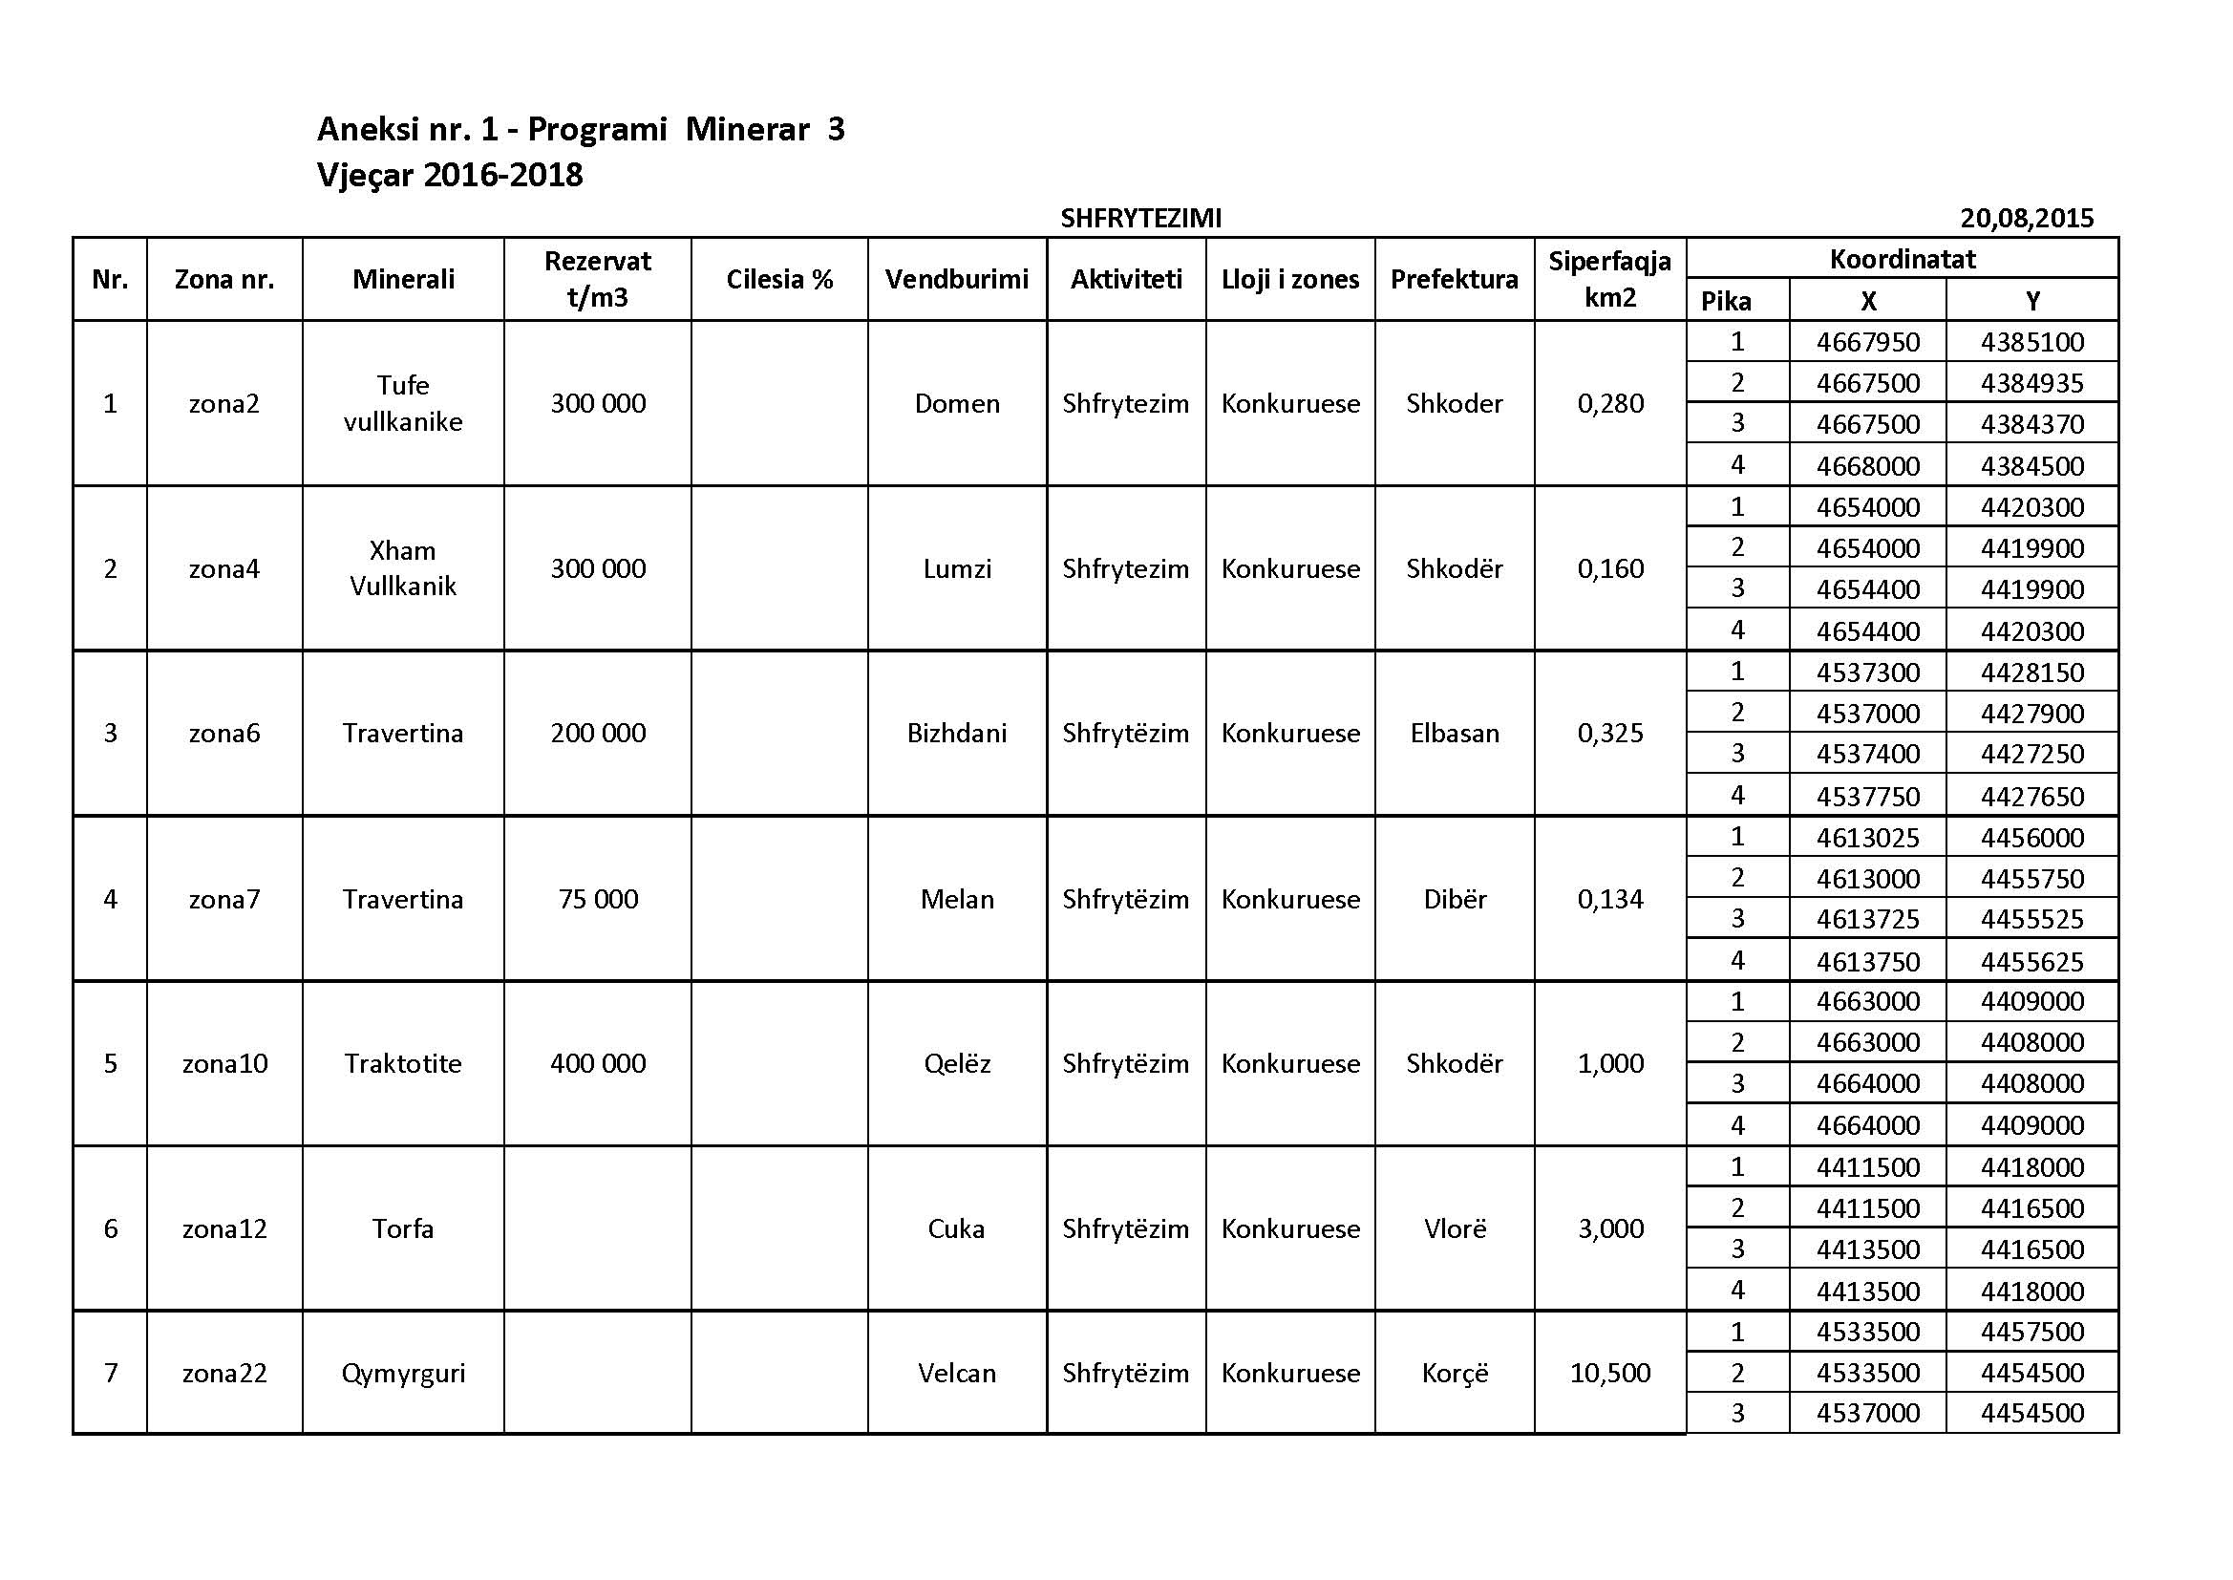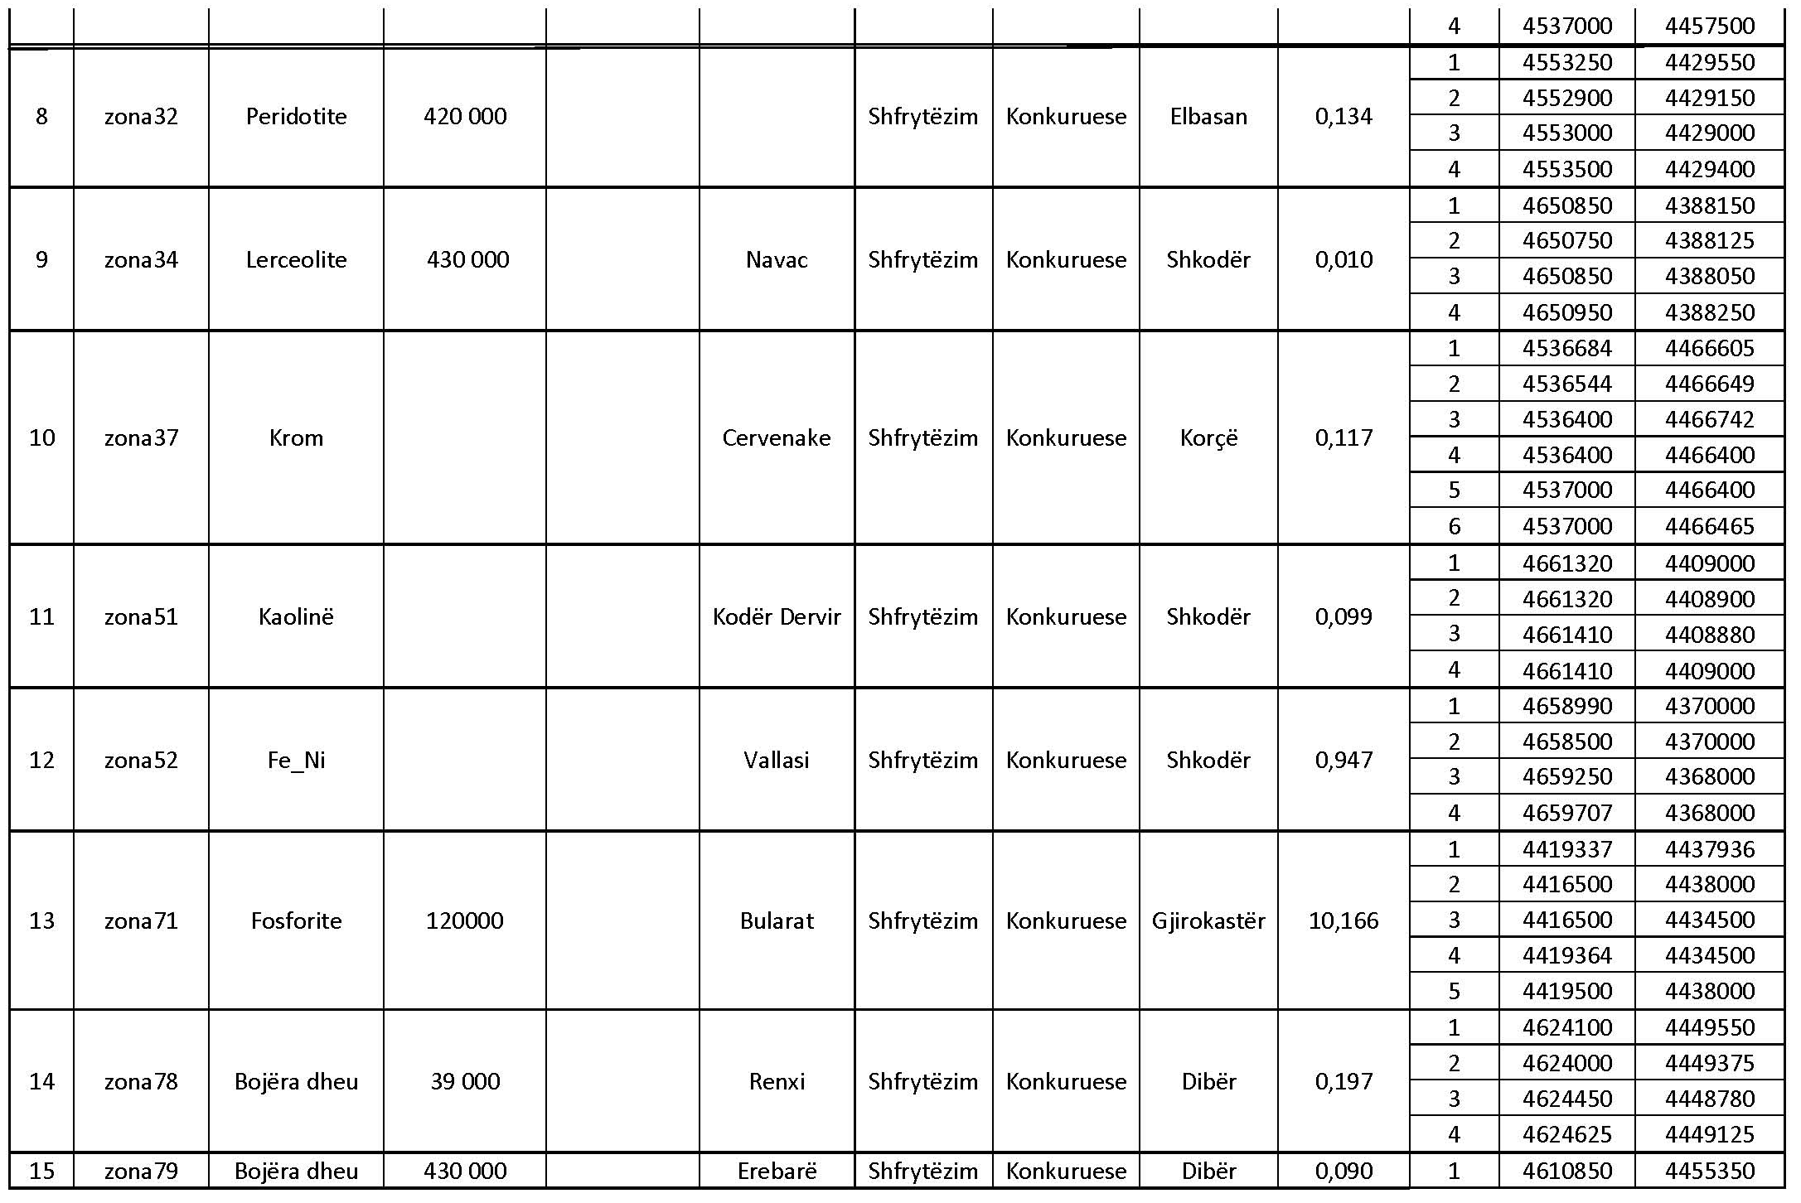
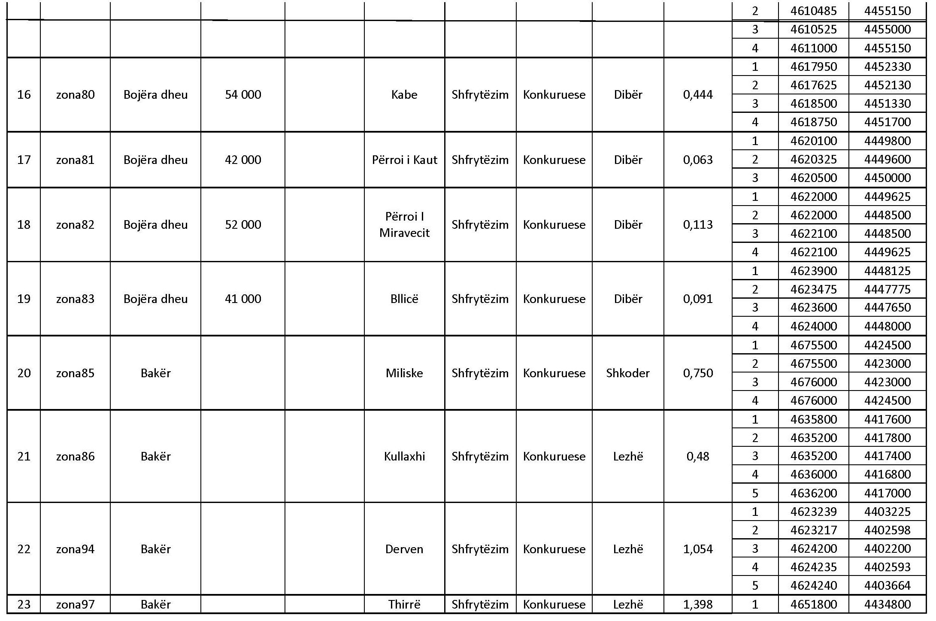

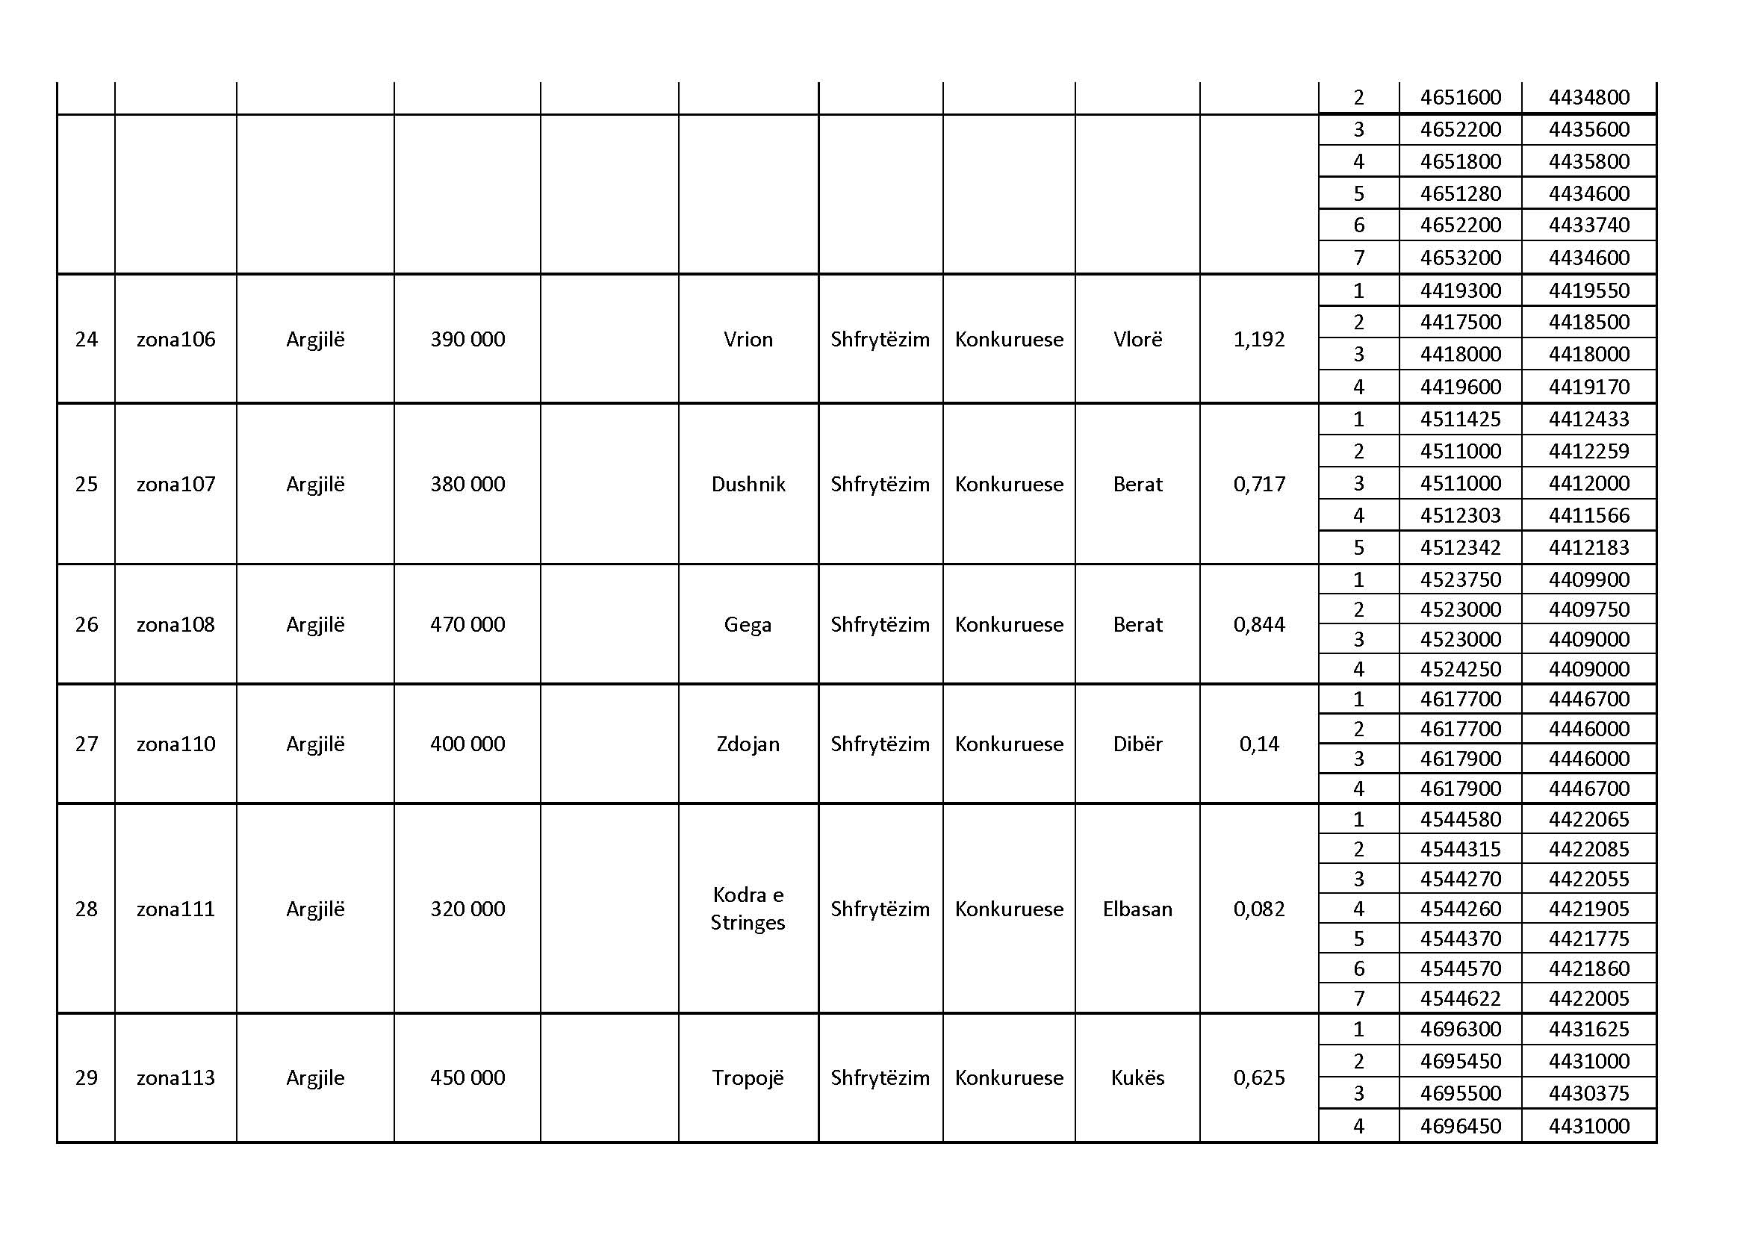
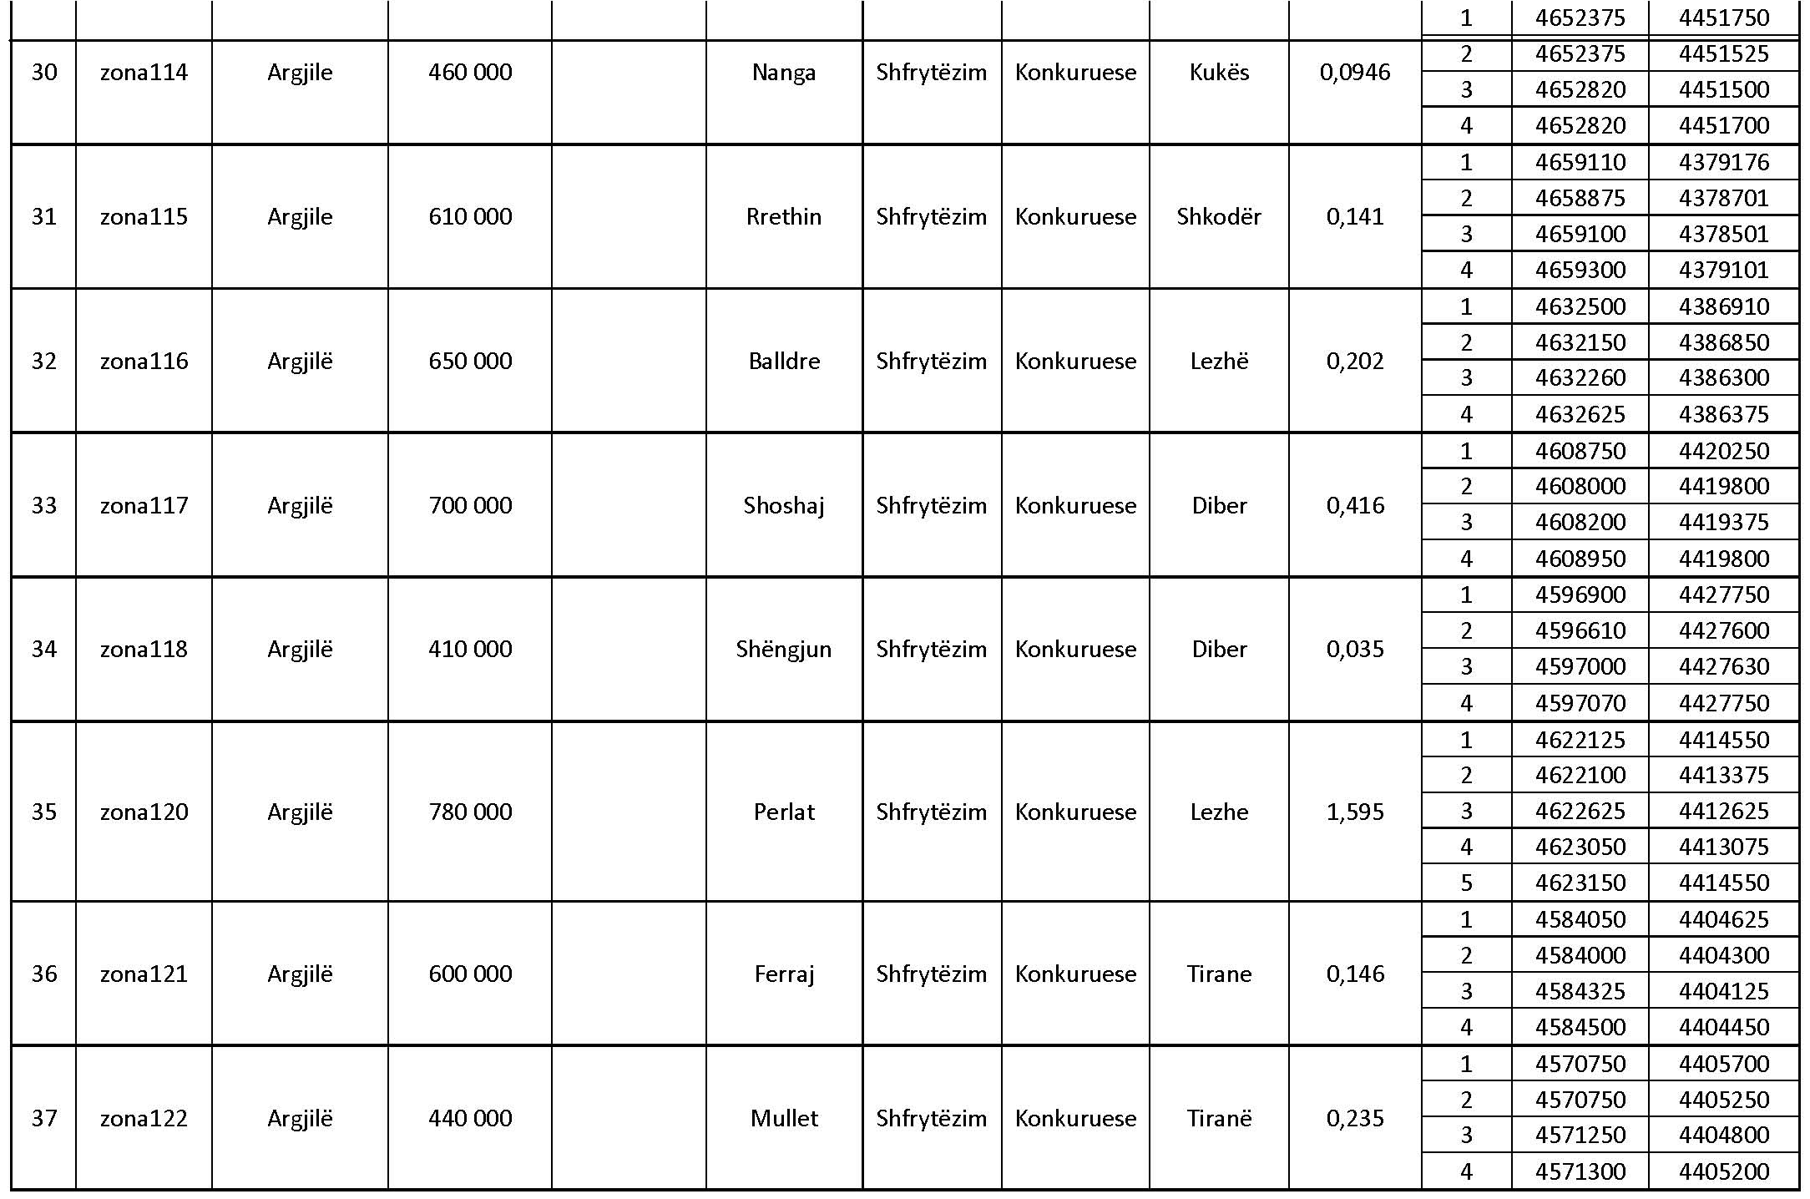
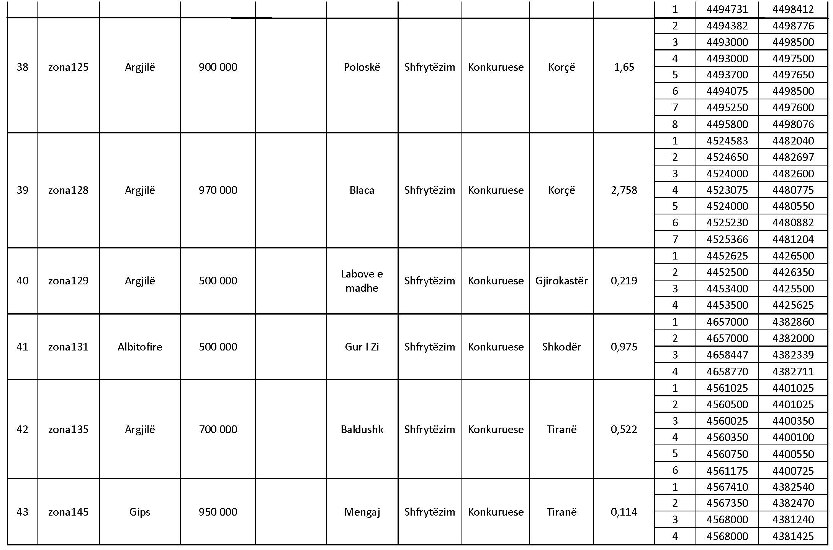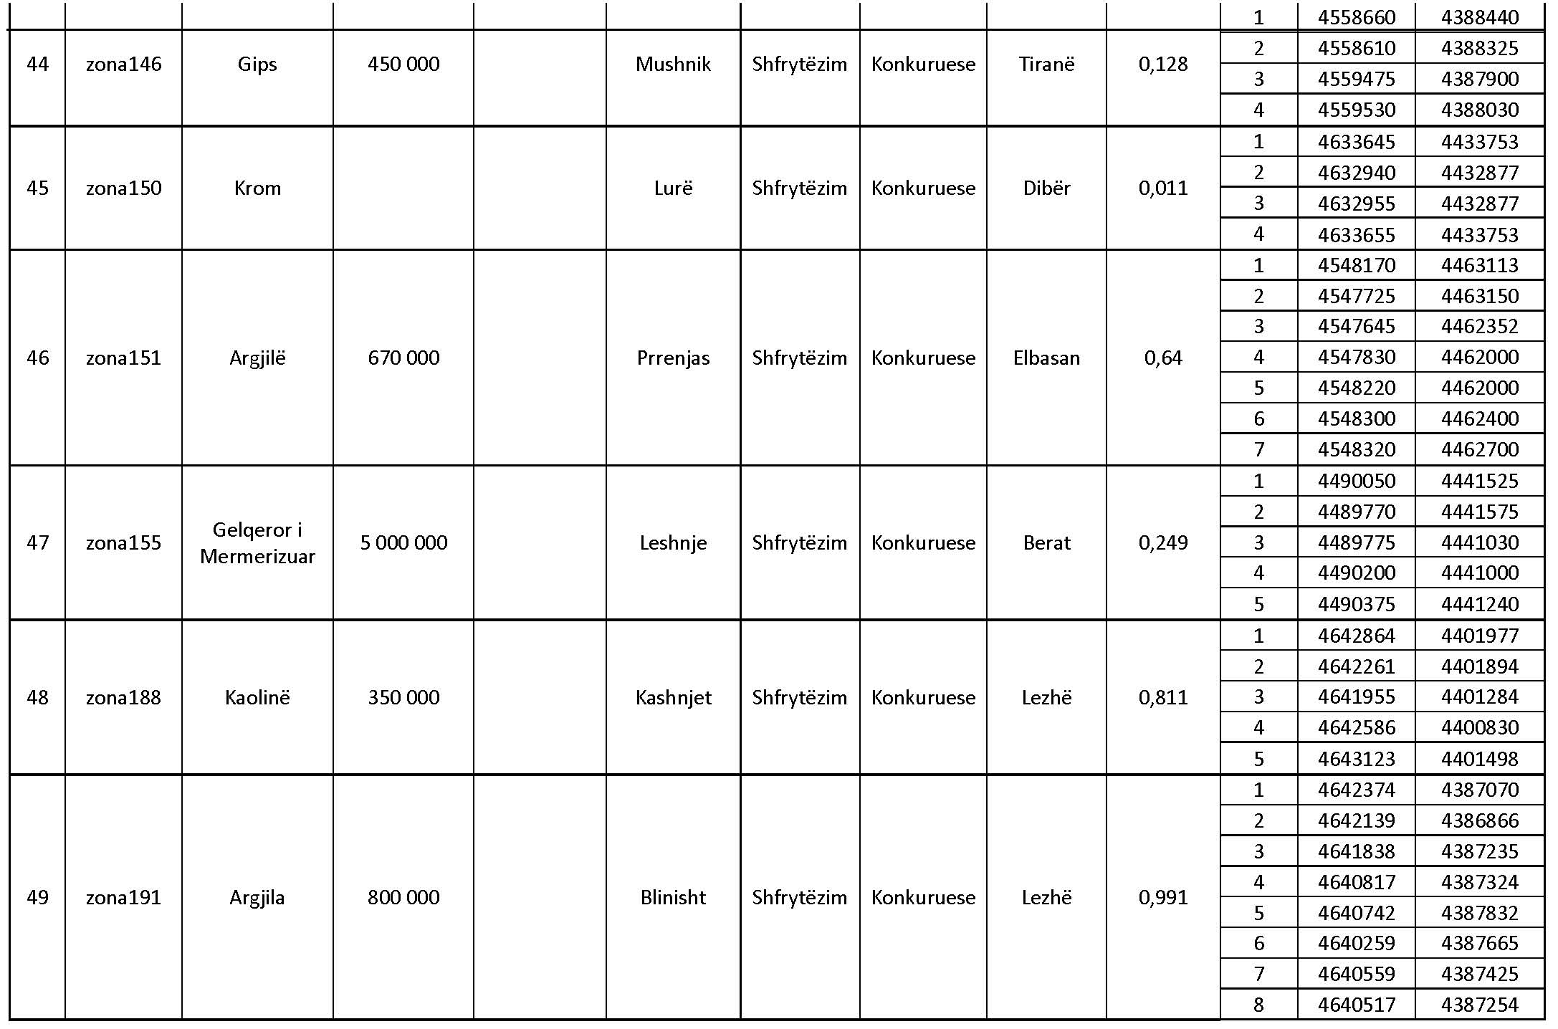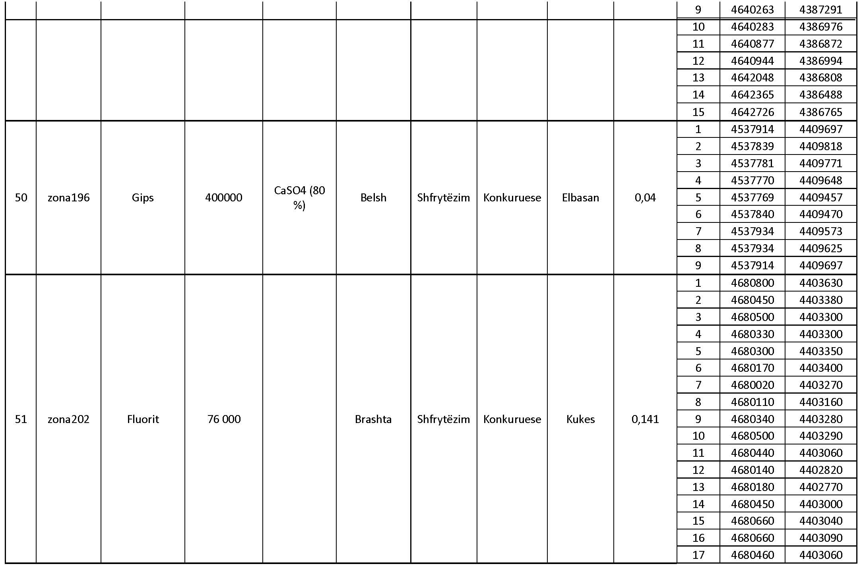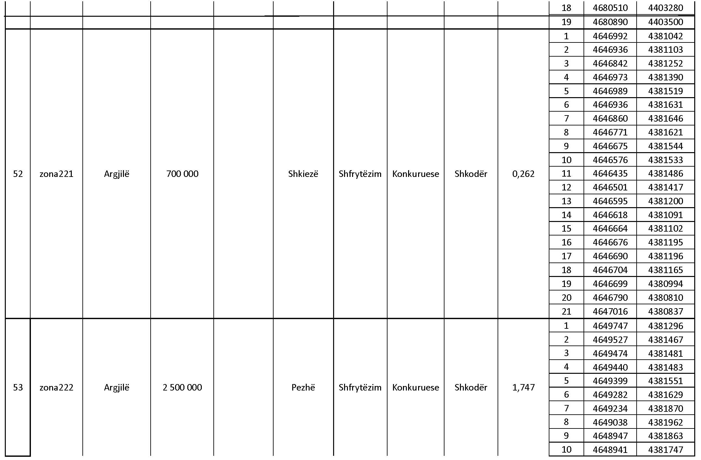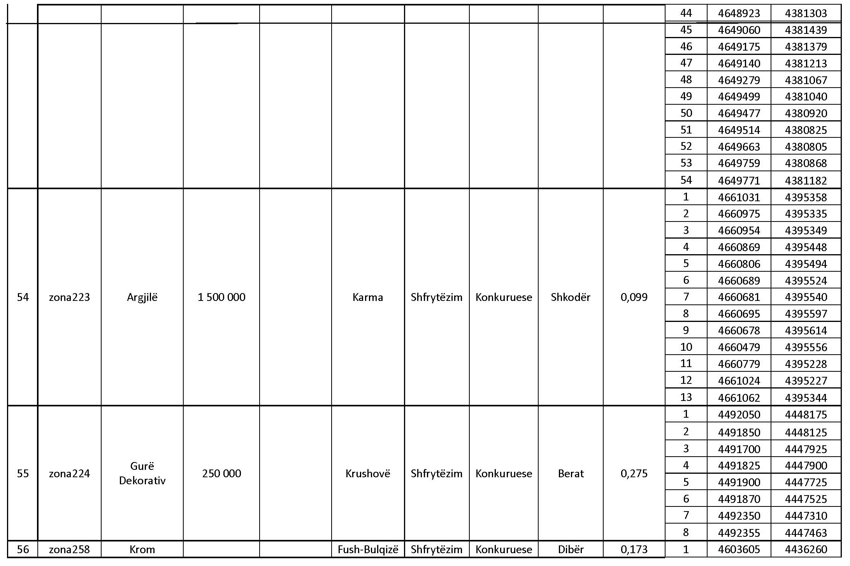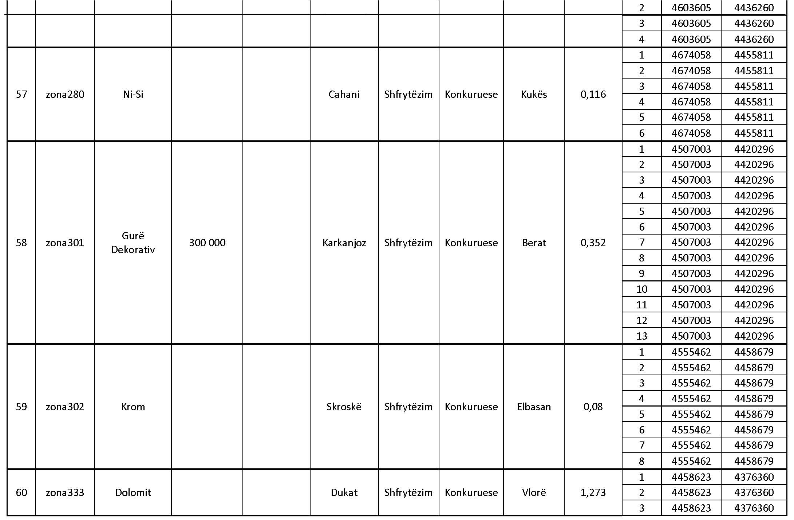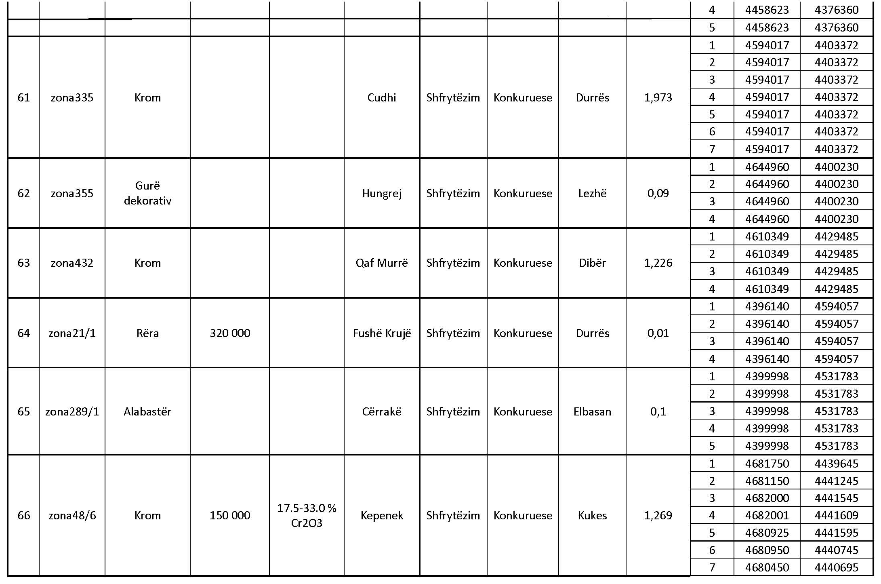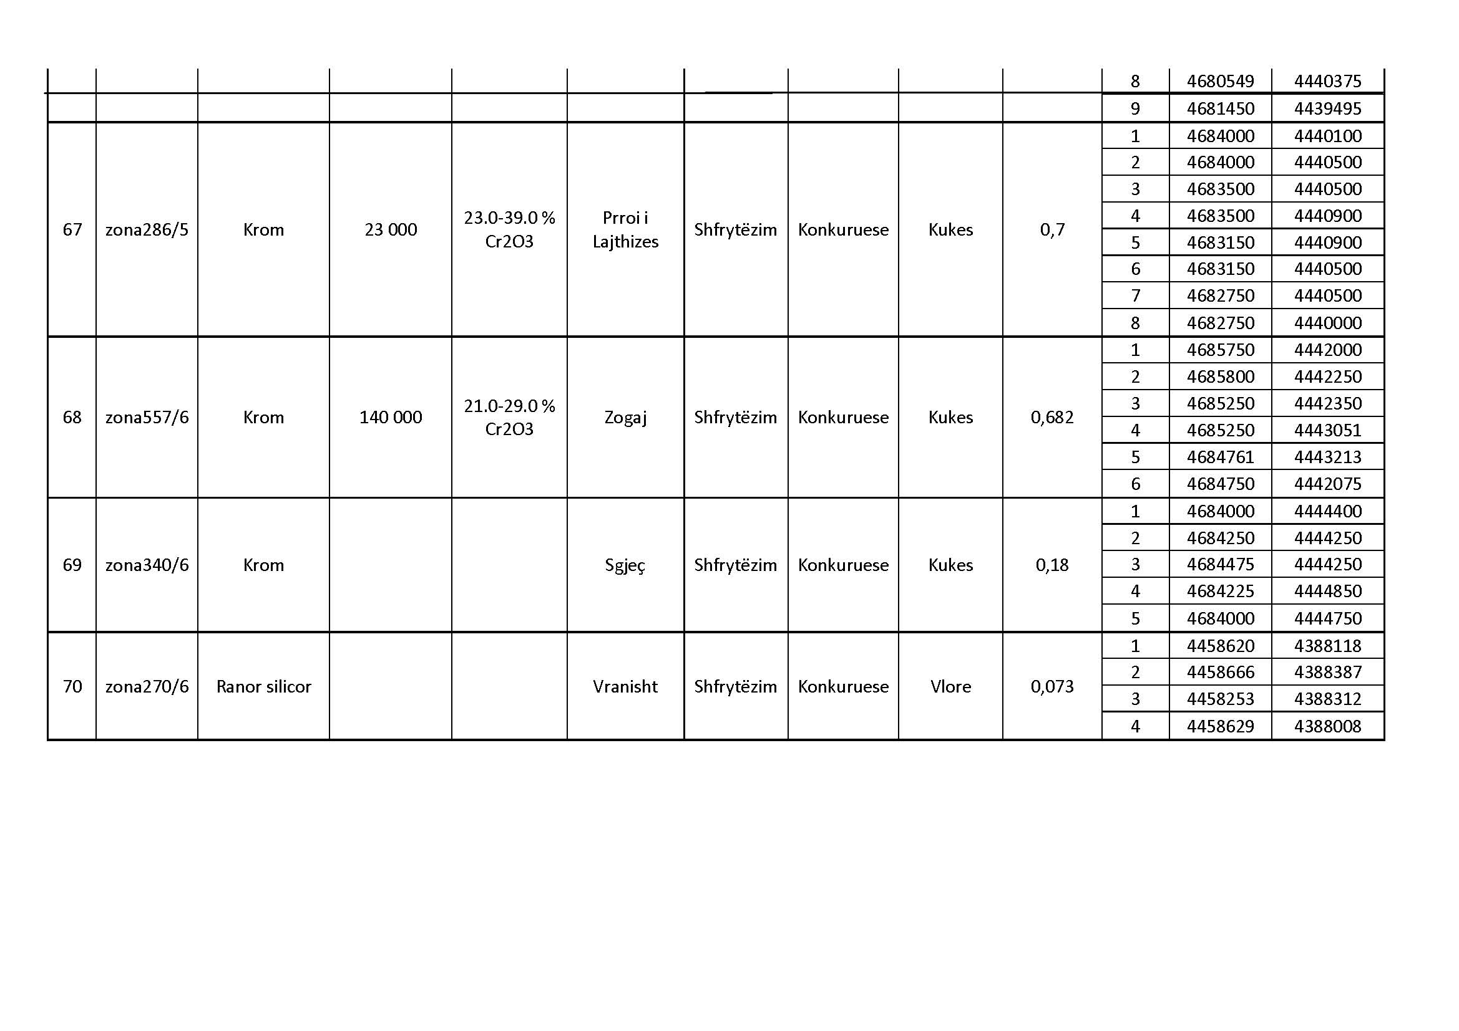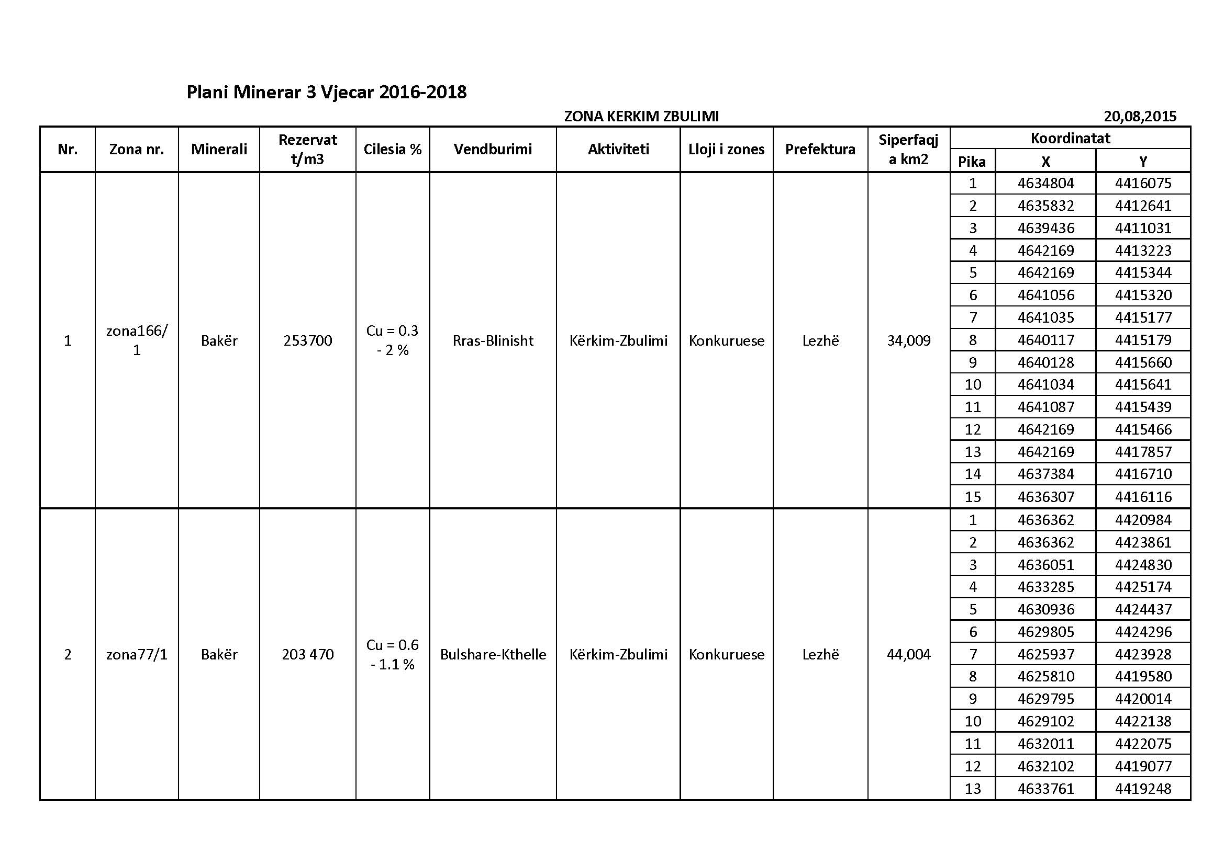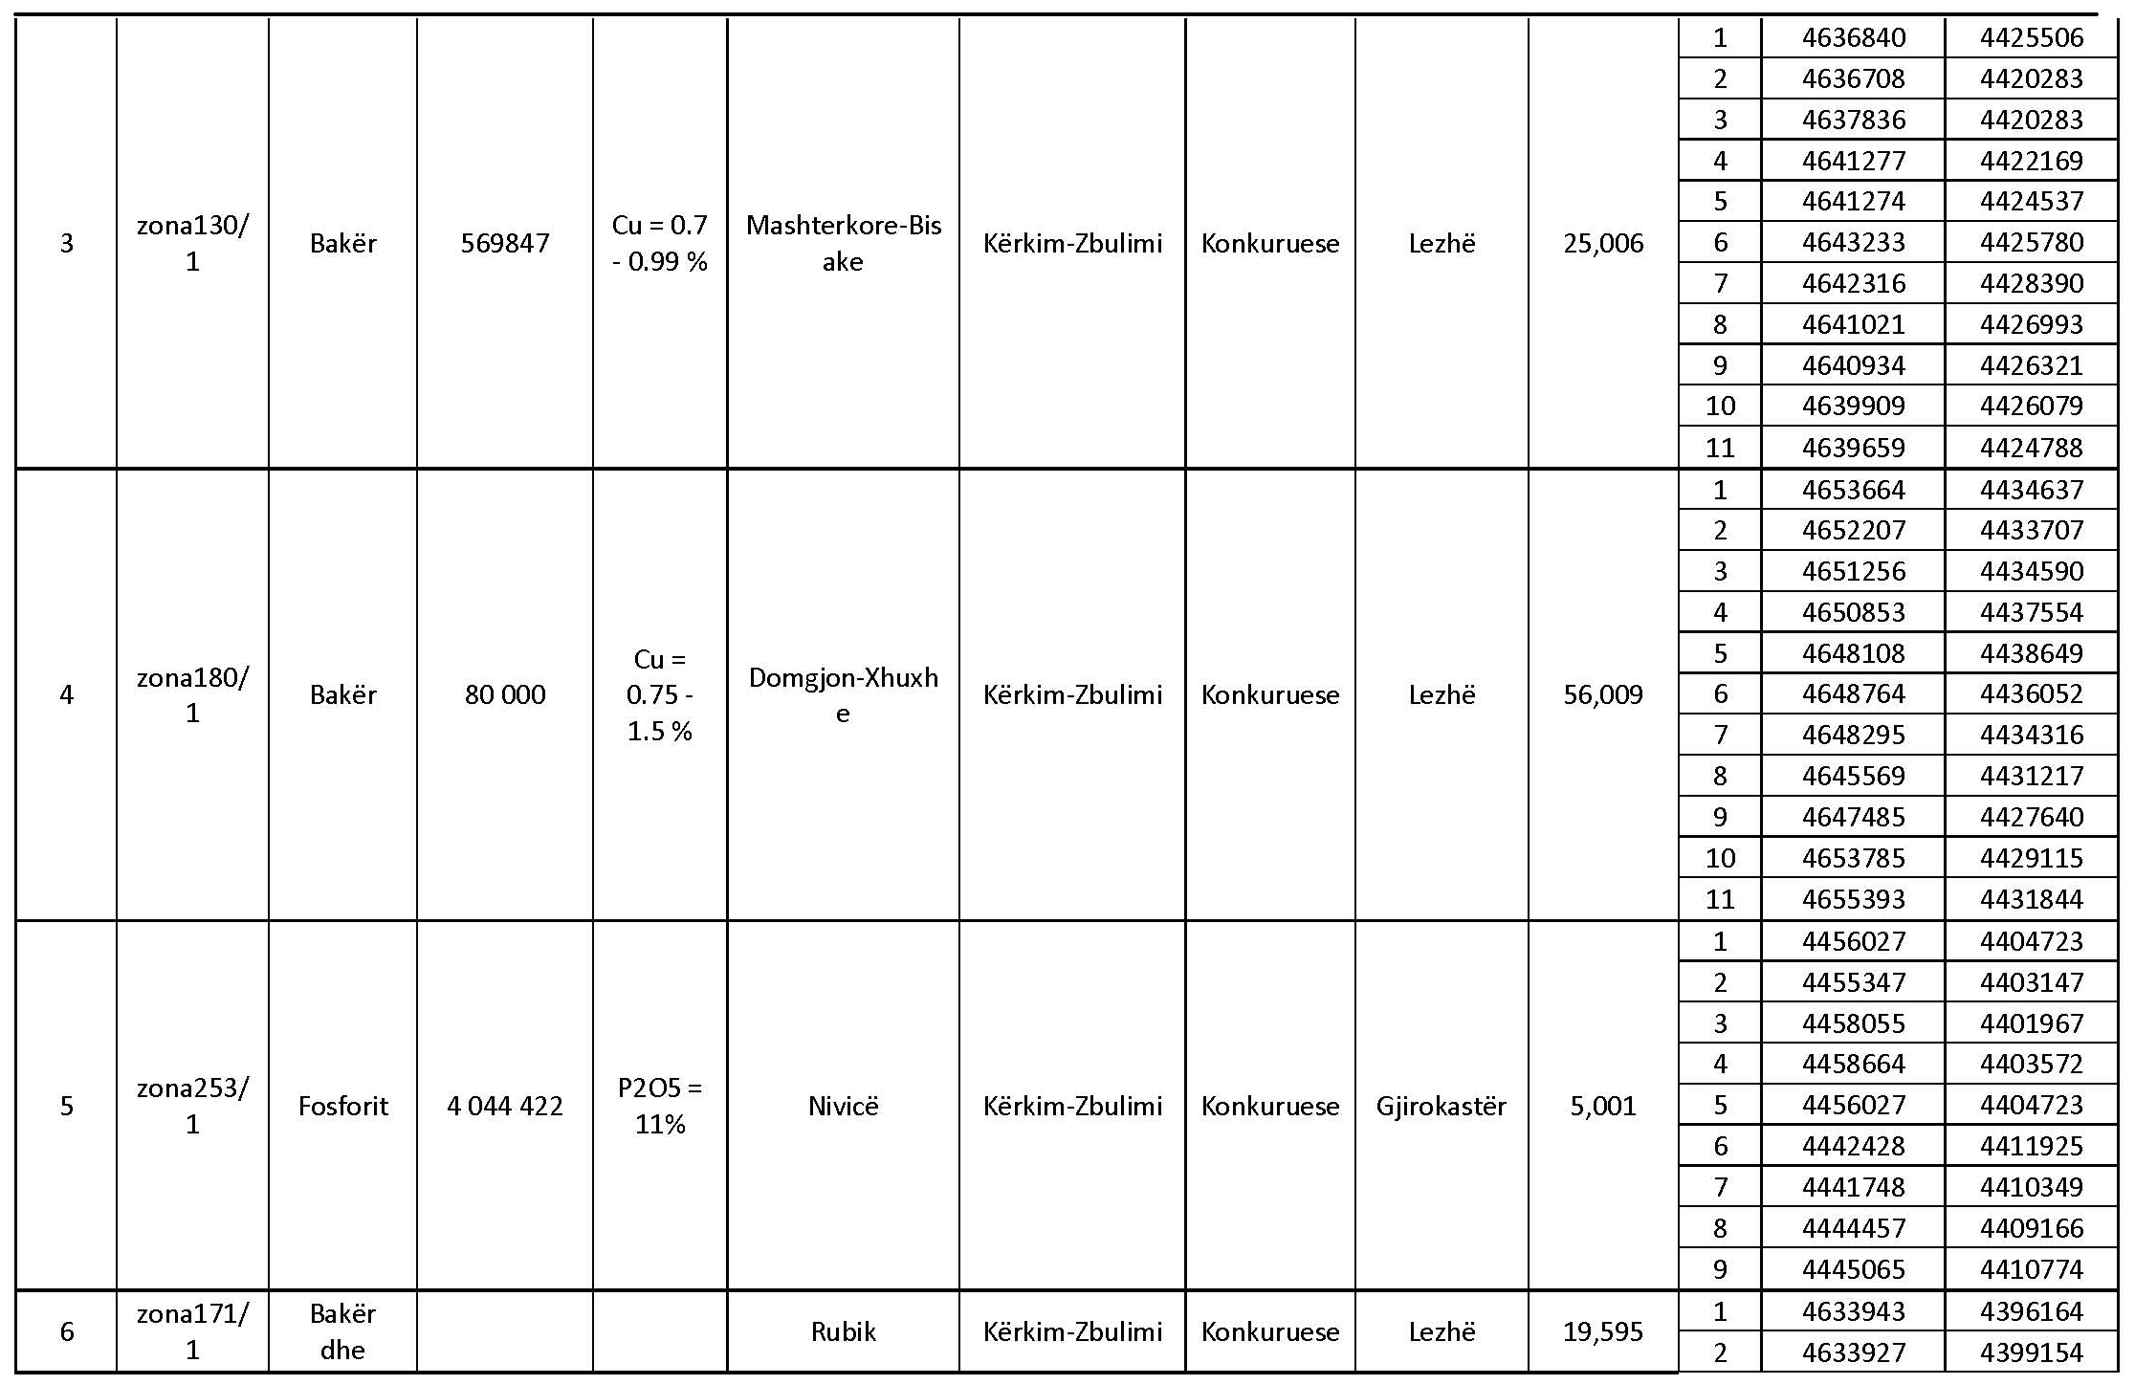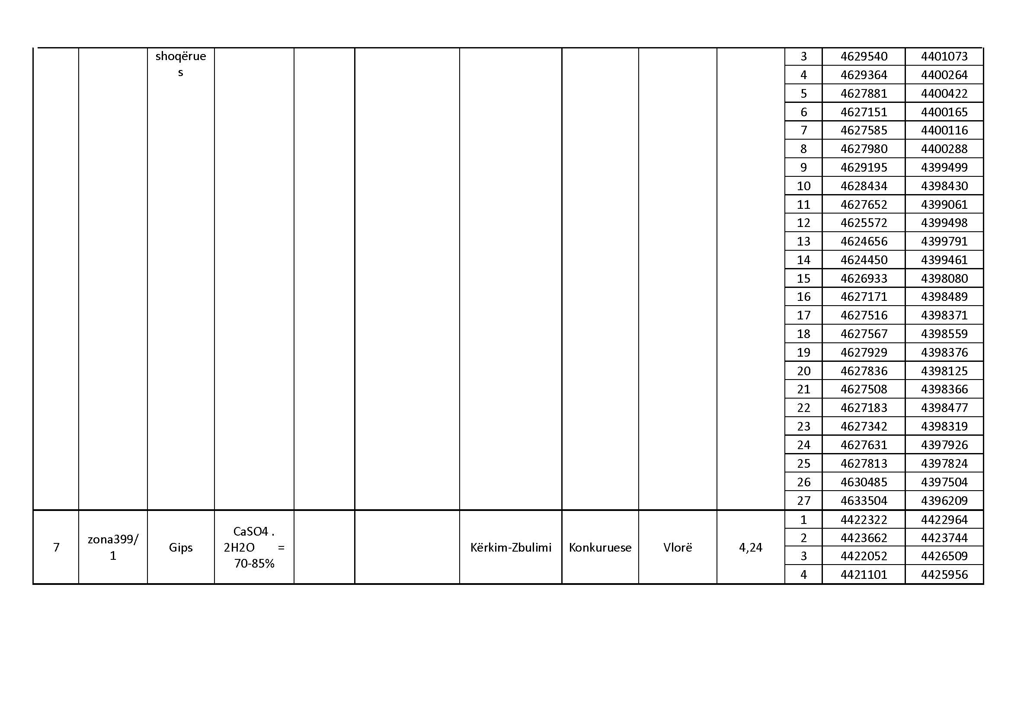

ANEKSI II
ZONAT E RREZIKSHME MINERARE
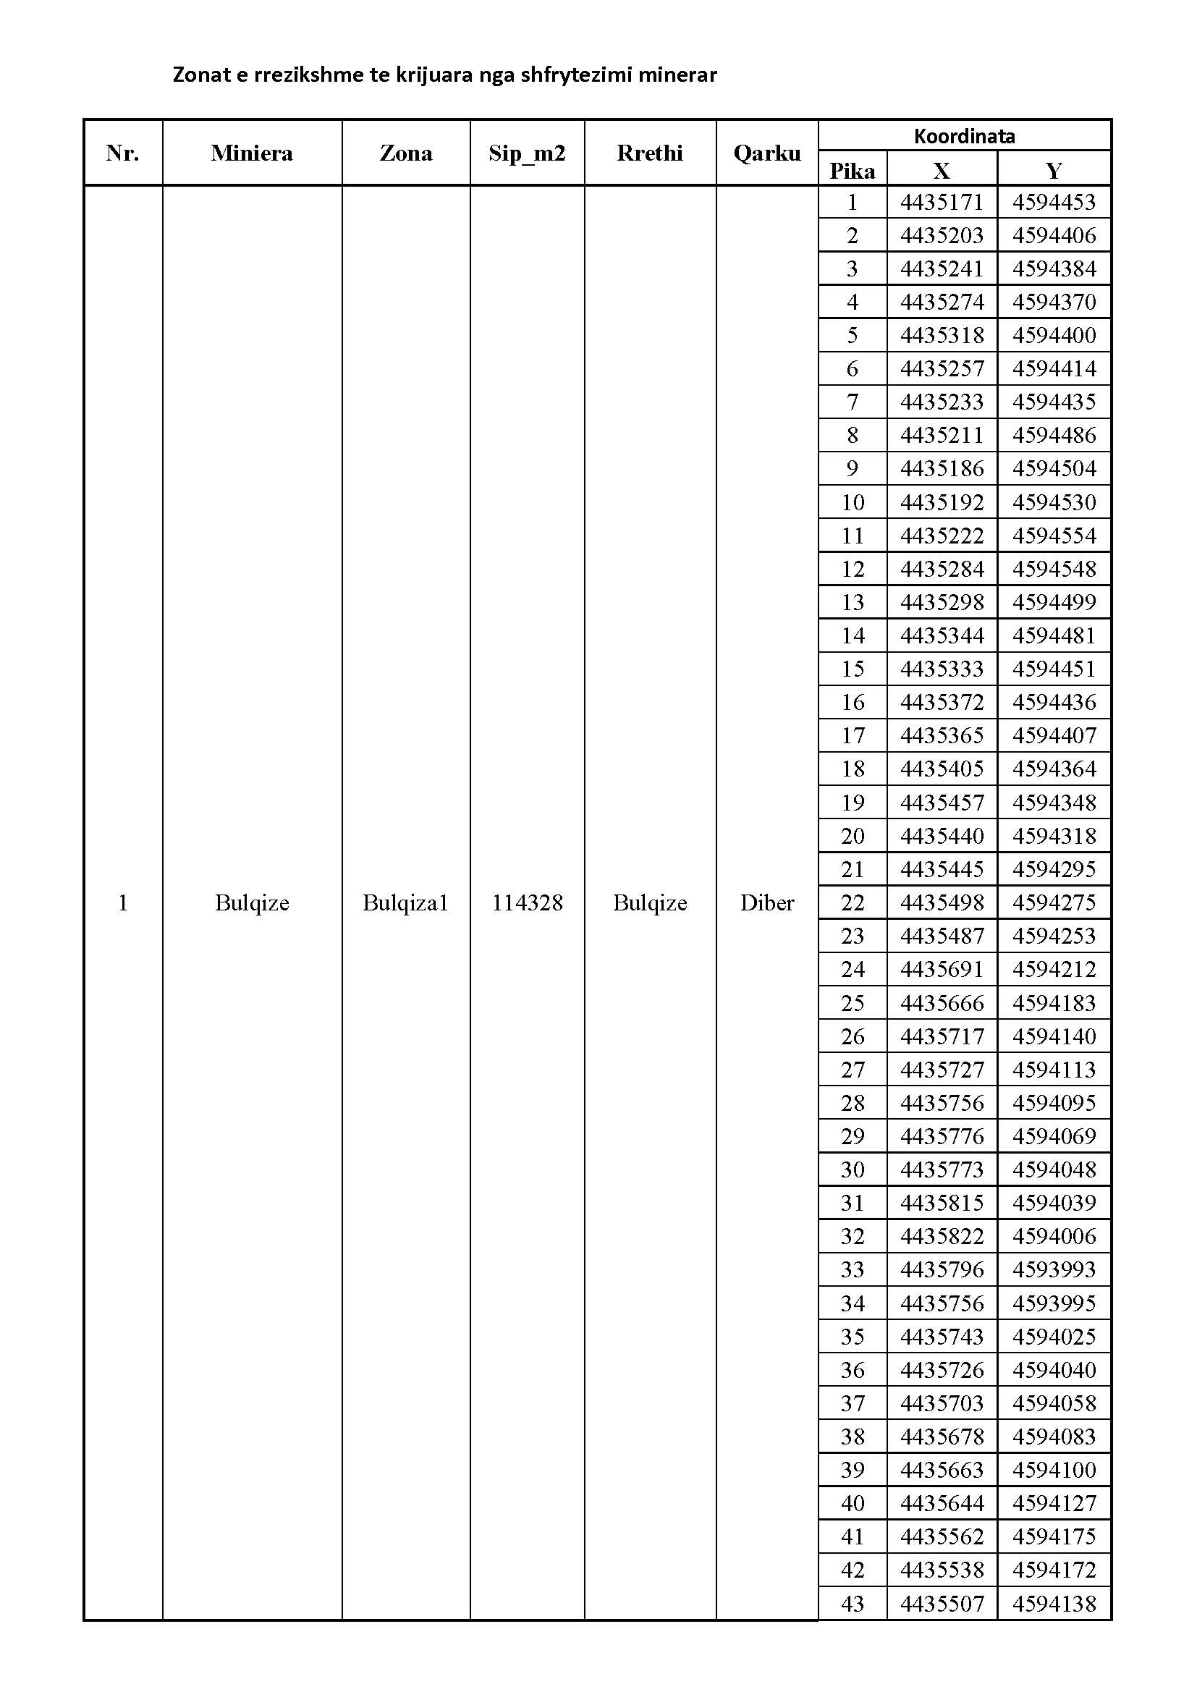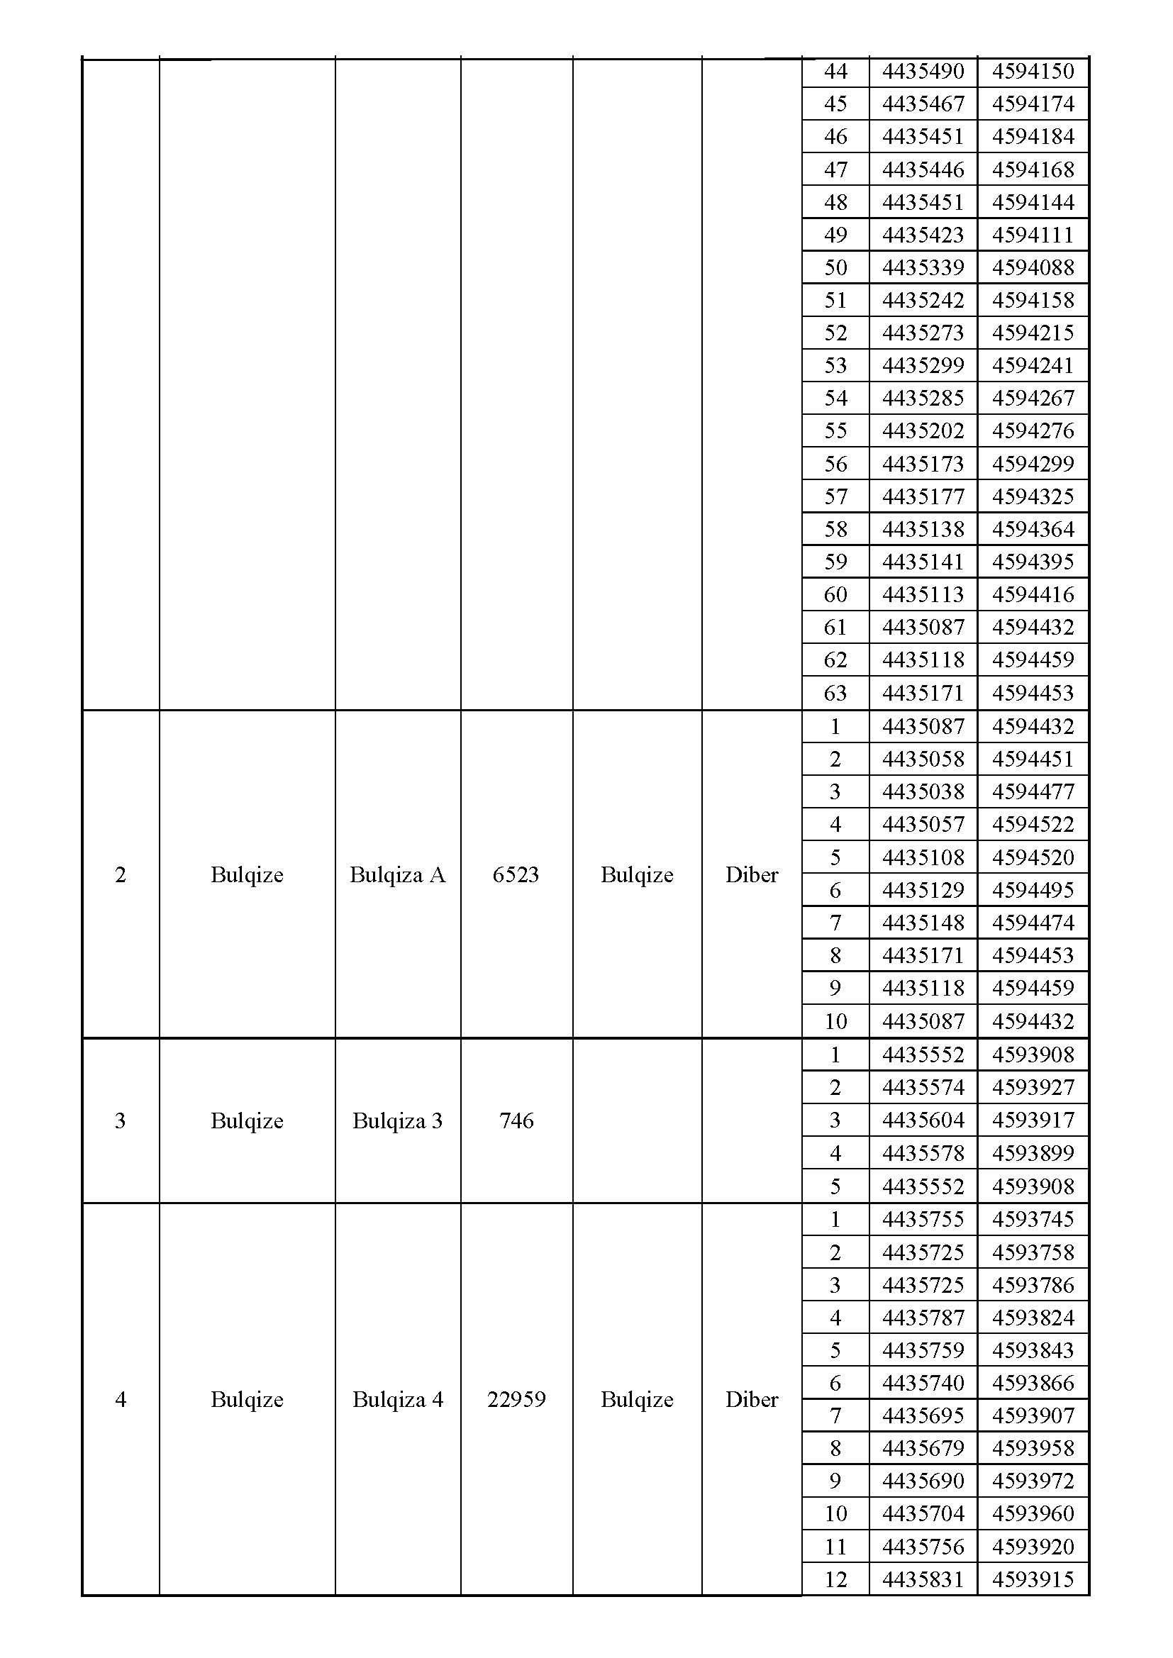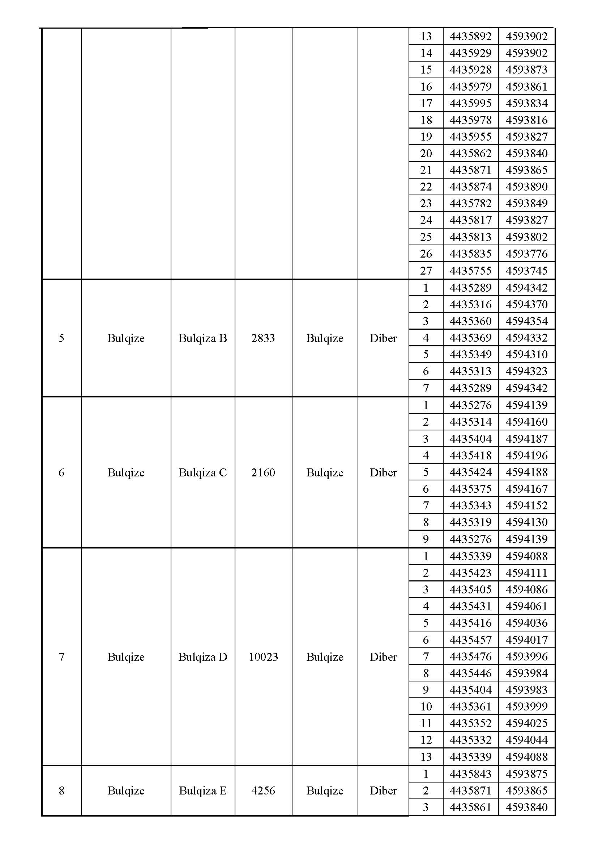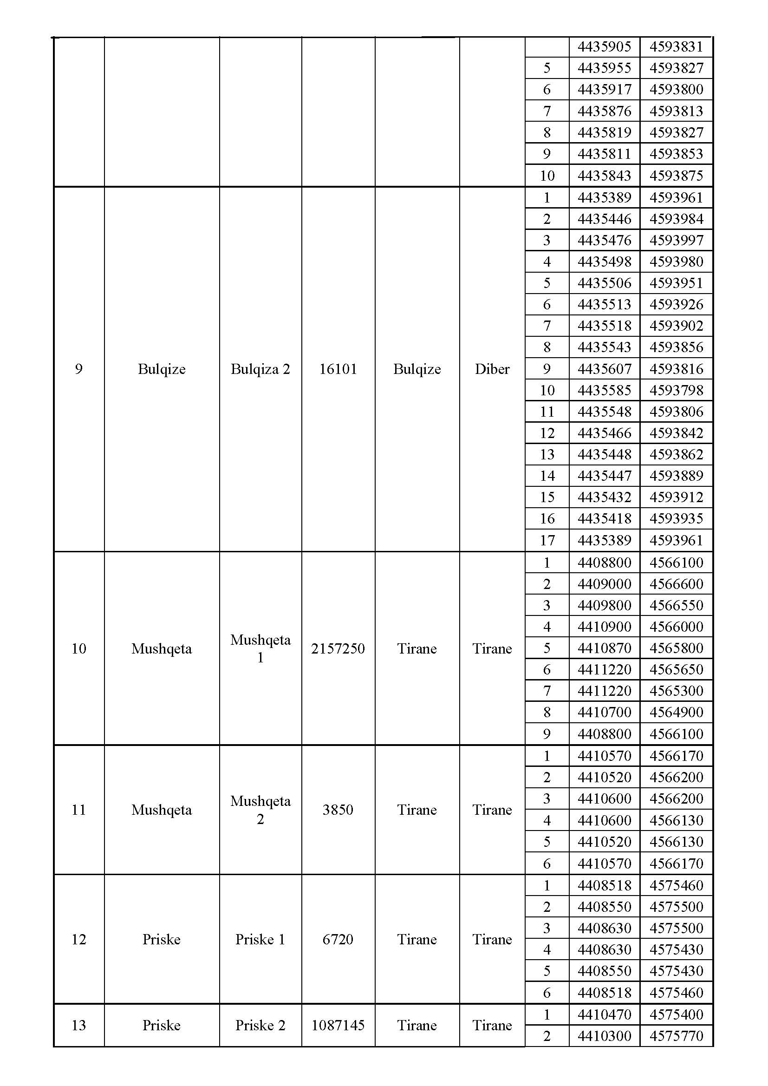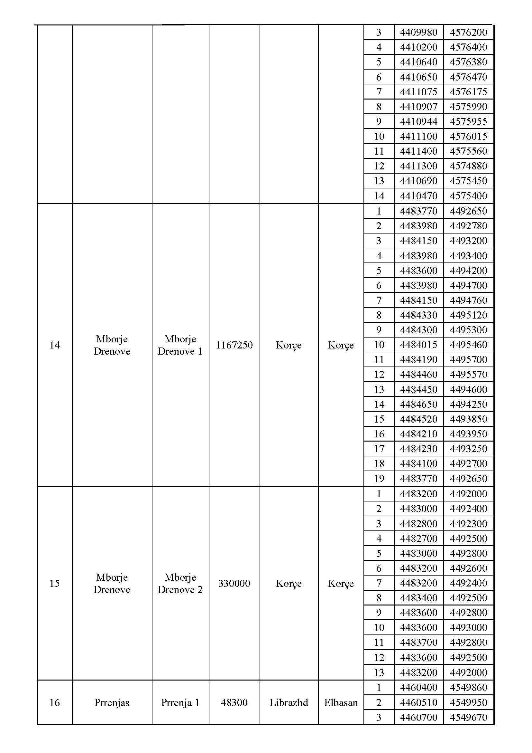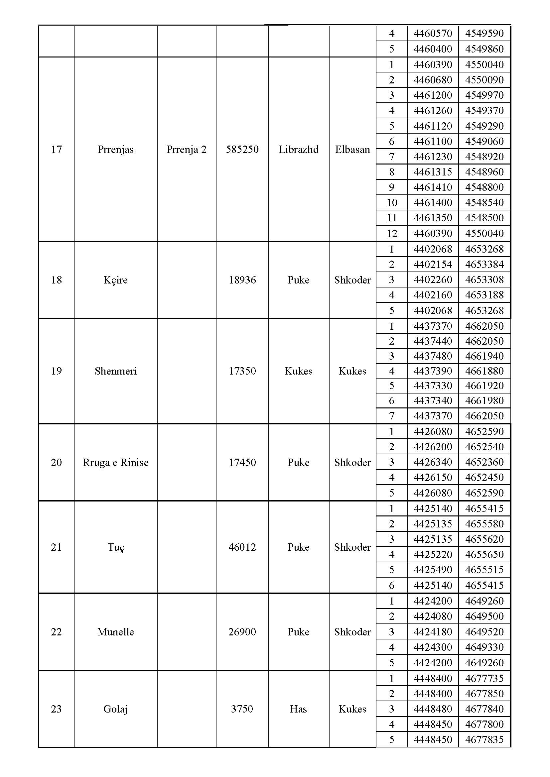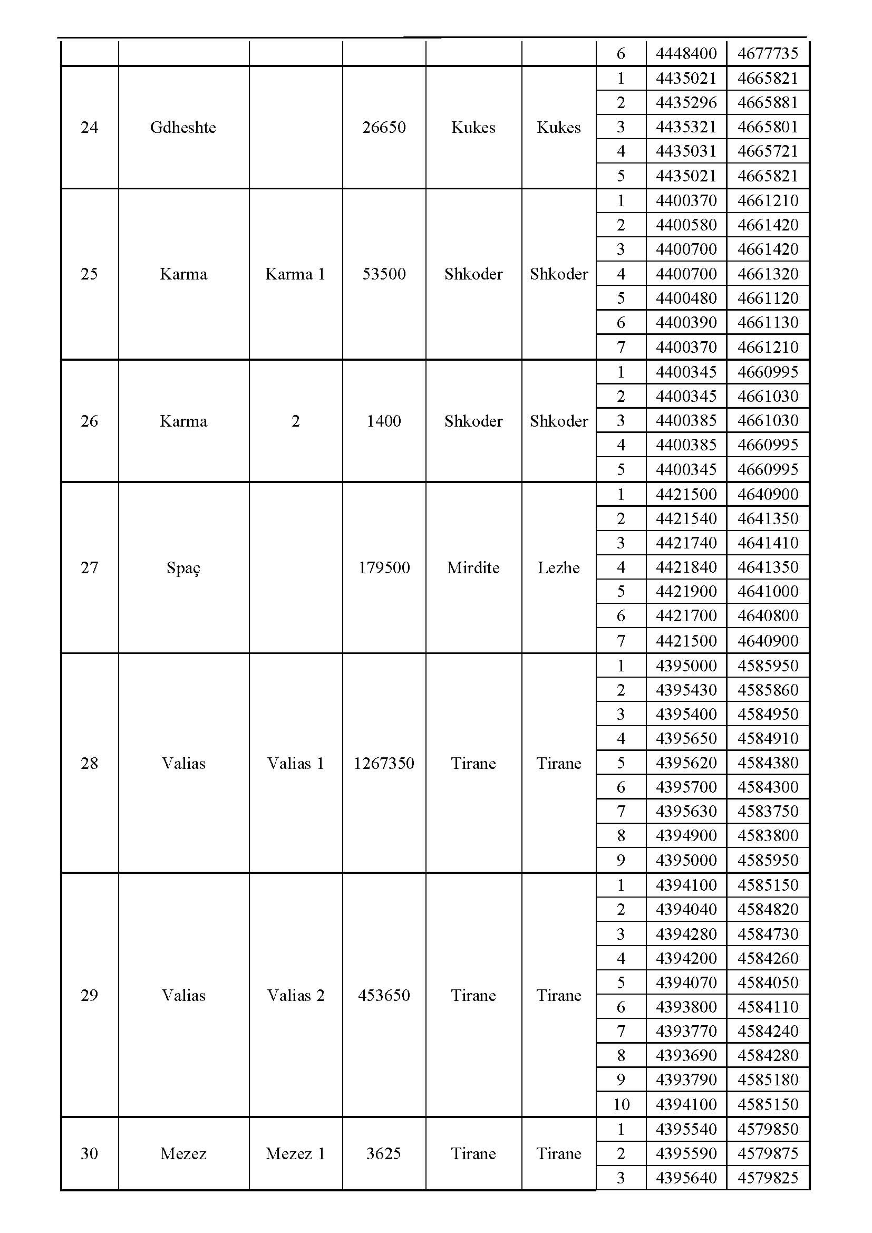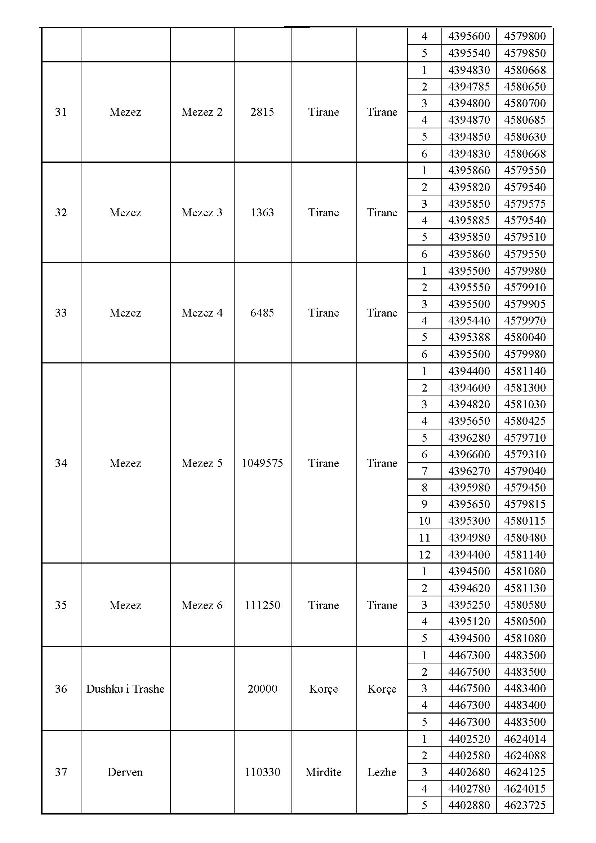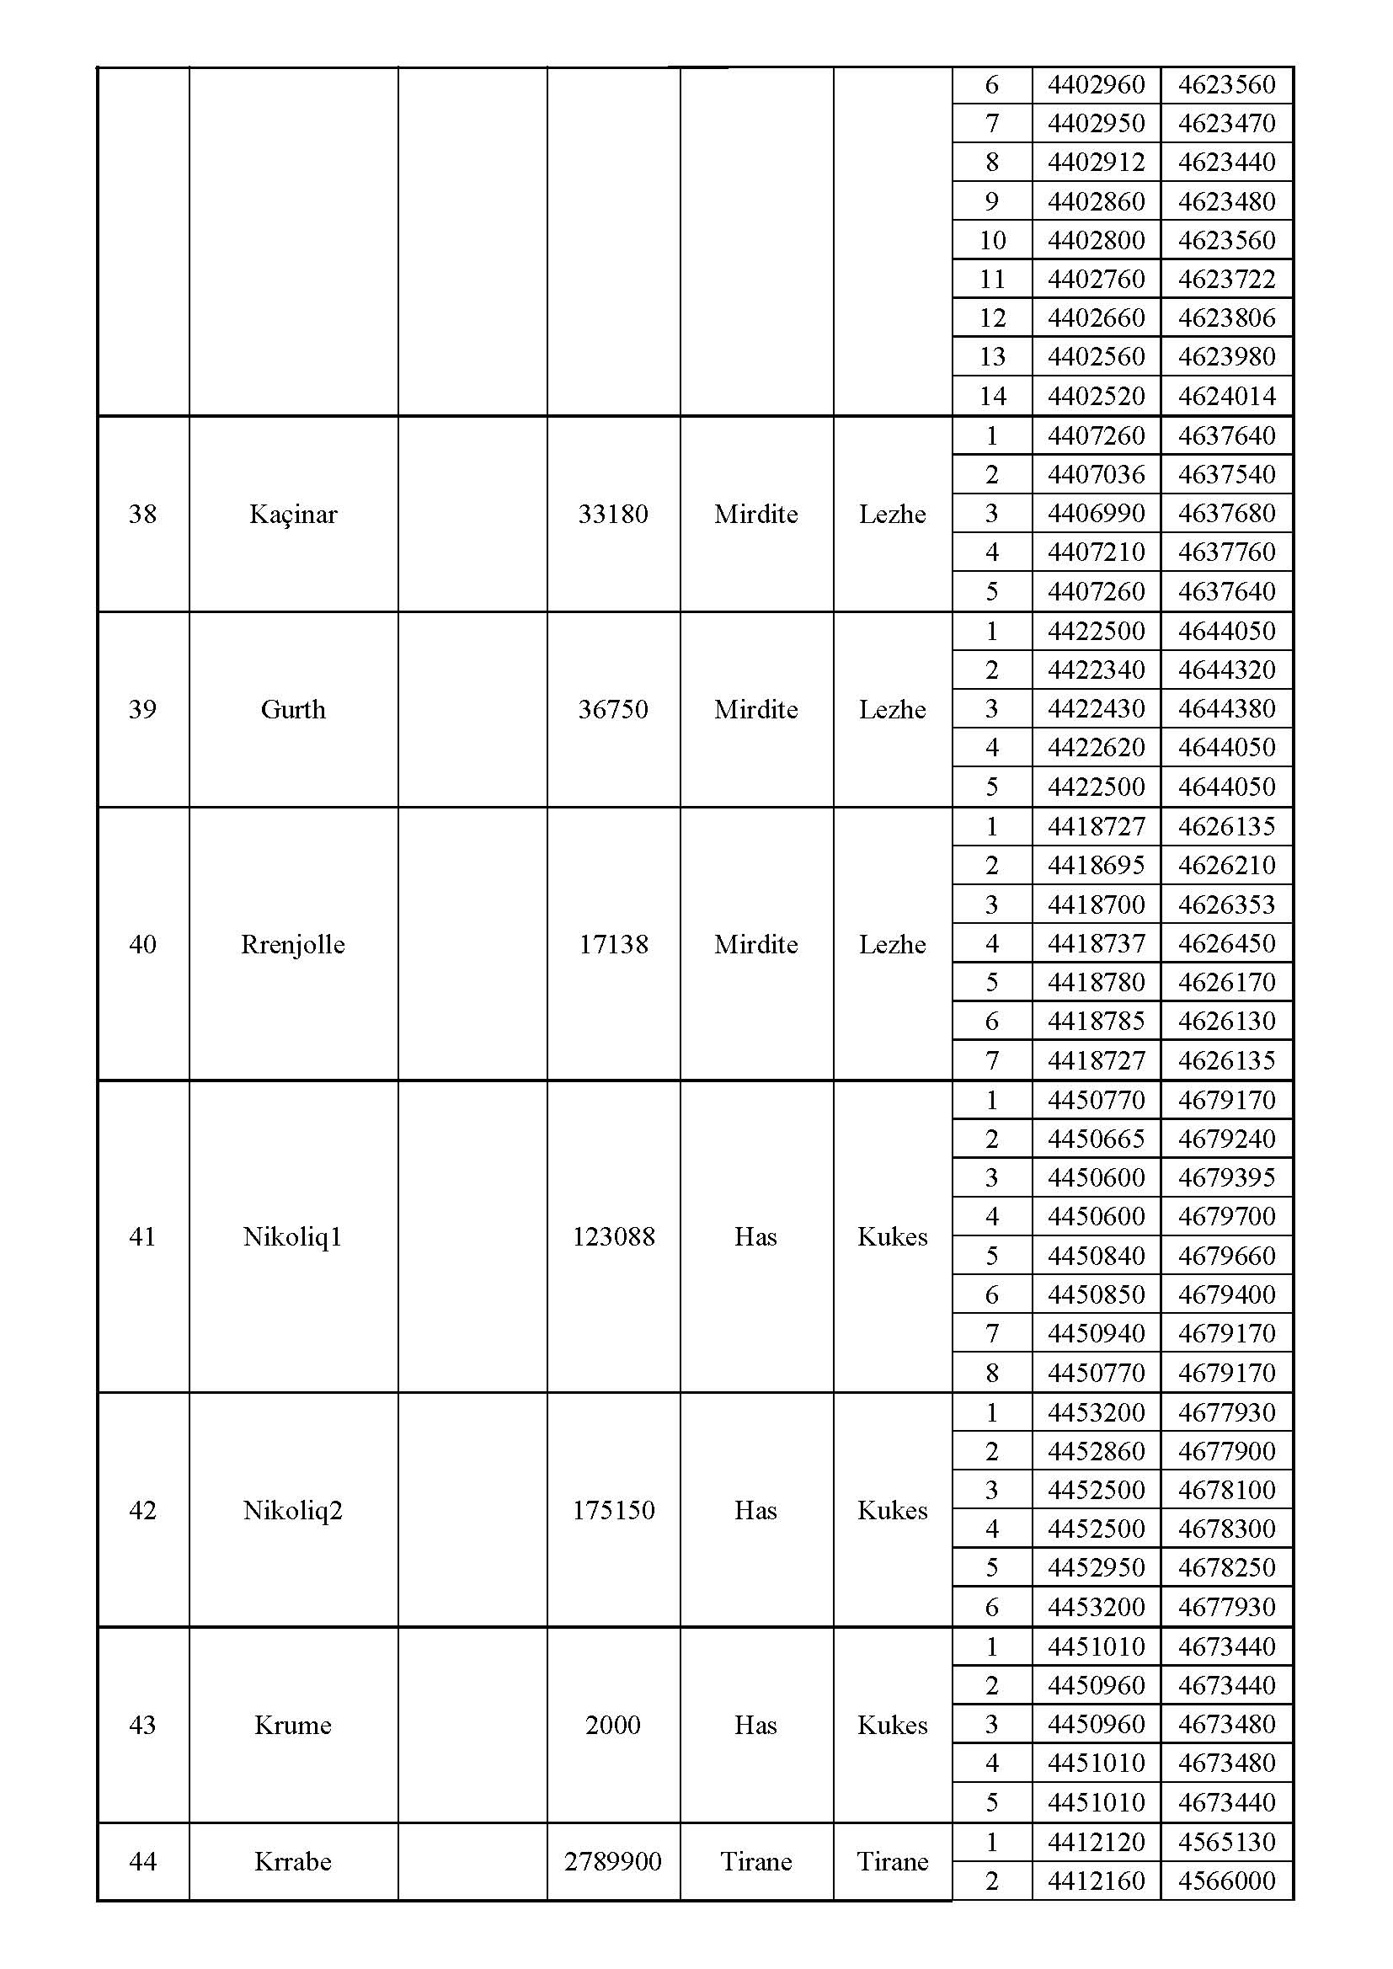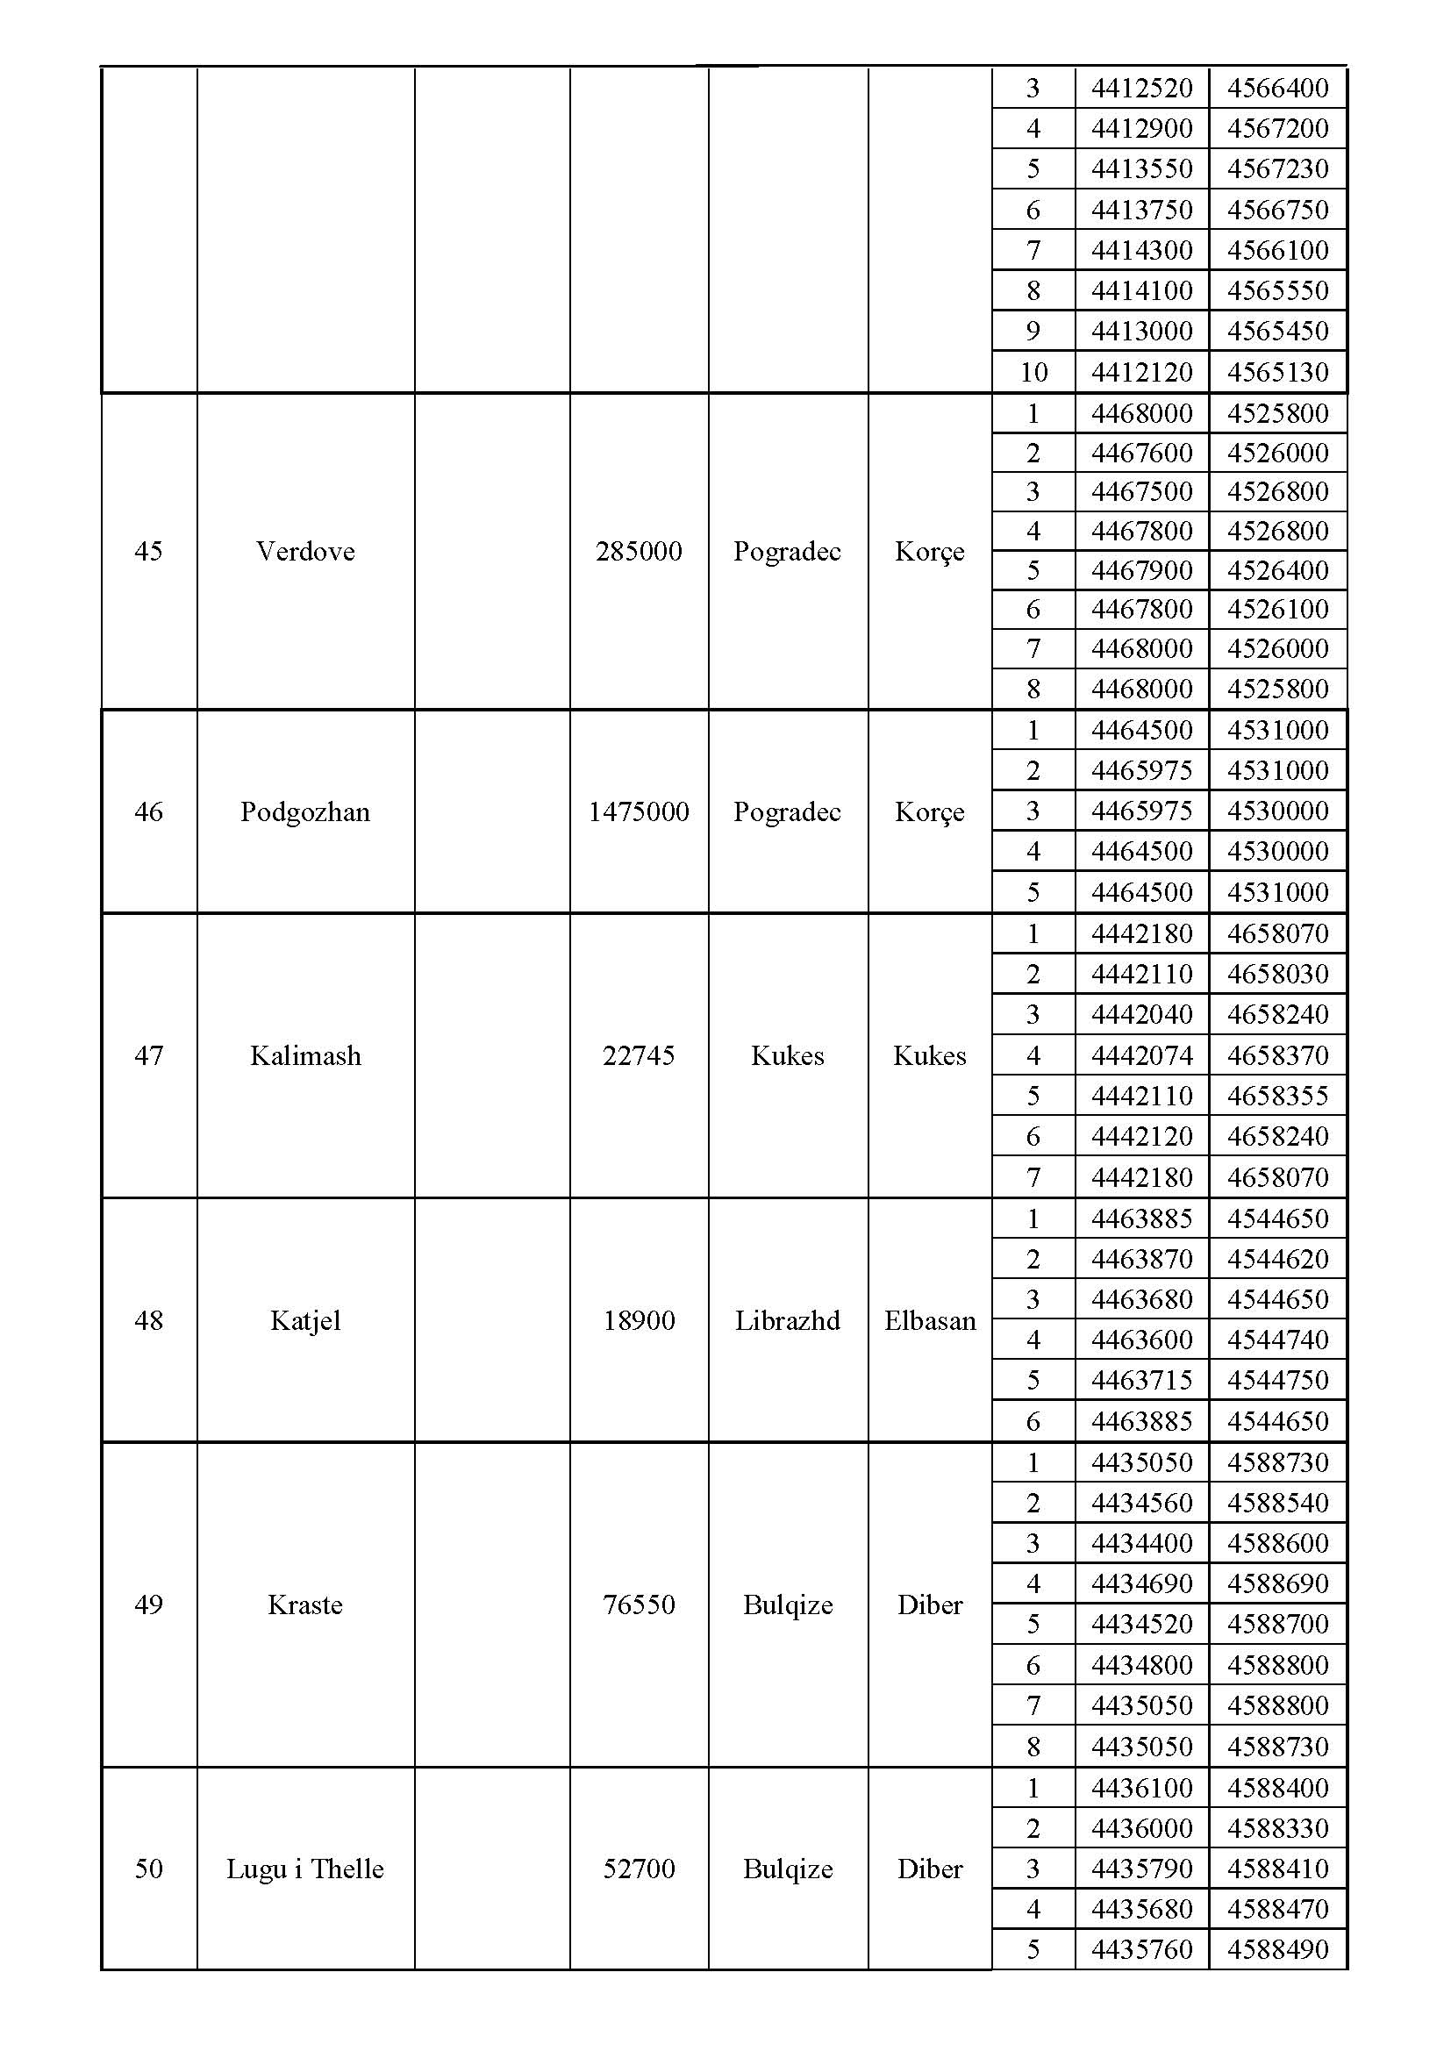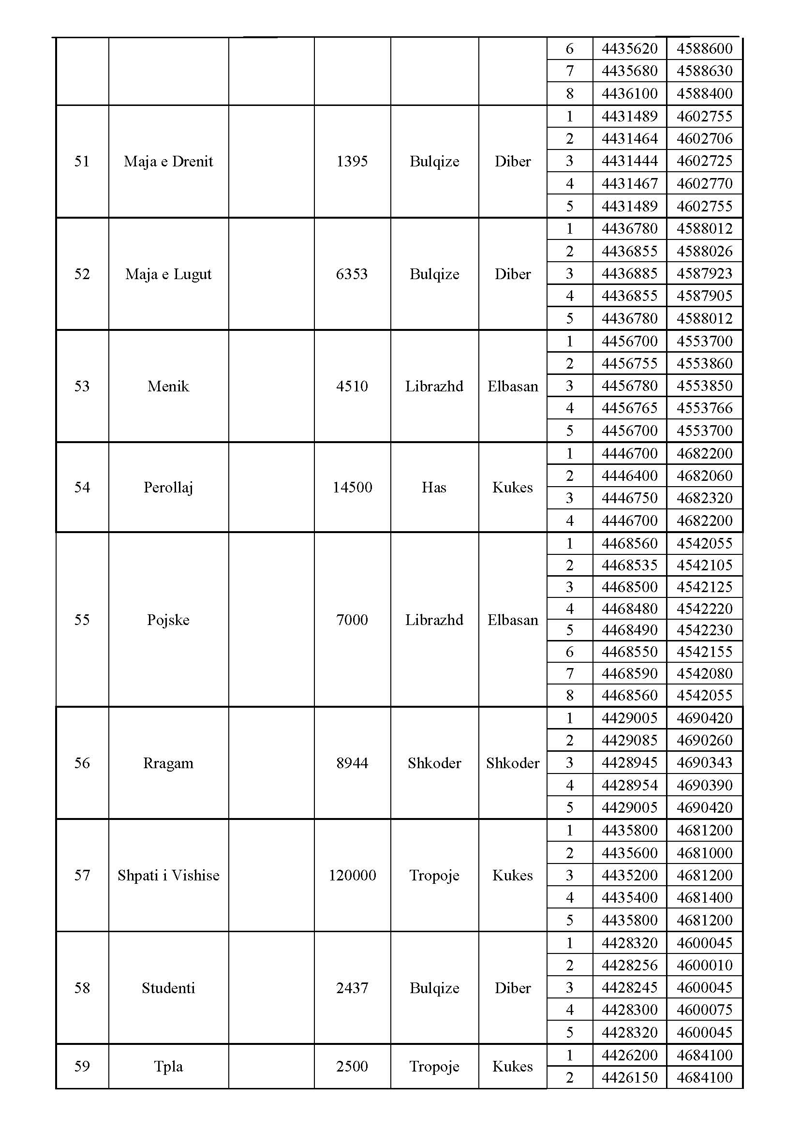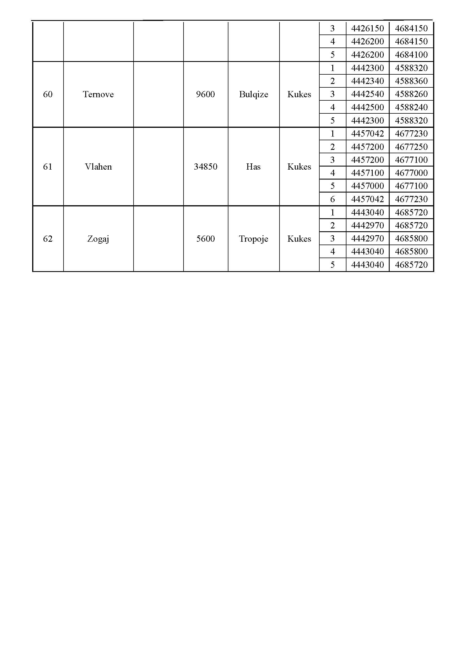

VENDIM

Nr. 729, datë 2.9.2015

PËR KALIMIN NË PËRGJEGJËSI ADMINISTRIMI, NGA MINISTRIA E MIRËQENIES SOCIALE DHE RINISË TE MINISTRIA E ZHVILLIMIT EKONOMIK, TURIZMIT,TREGTISË DHE SIPËRMARRJES, TË MJEDISEVE TË ISH-GODINËS SË MINISTRISË SË MJEDISIT PËR AGJENCINË SHQIPTARE TË ZHVILLIMIT TË INVESTIMEVE (AIDA)

Në mbështetje të nenit 100 të Kushtetutës dhe të neneve 13 e 15, të ligjit nr. 8743, datë 22.2.2001, “Për pasuritë e paluajtshme të shtetit”, të ndryshuar, me propozimin e ministrit të Mirëqenies Sociale dhe Rinisë, Këshilli i Ministrave

VENDOSI:

1. Kalimin në përgjegjësi administrimi, nga Ministria e Mirëqenies Sociale dhe Rinisë te Ministria e Zhvillimit Ekonomik, Turizmit, Tregtisë dhe Sipërmarrjes, të mjediseve të ish-godinës së Ministrisë së Mjedisit, për mjedise pune për zhvillimin normal të veprimtarisë administrative të Agjencisë Shqiptare të Zhvillimit të Investimeve (AIDA).
2. Ministrisë së Zhvillimit Ekonomik, Turizmit, Tregtisë dhe Sipërmarrjes dhe Agjencisë Shqiptare të Zhvillimit të Investimeve u ndalohet ta ndryshojnë destinacionin e pronës së përcaktuar në pikën 1, të këtij vendimi, ta tjetërsojnë atë apo t’ua japin në përdorim të tretëve.
3. Vendimi nr. 146, datë 18.2.2015, i Këshillit të Ministrave, “Për kalimin në përgjegjësi administrimi të Ministrisë së Mirëqenies Sociale dhe Rinisë të mjediseve të ish-godinës së Ministrisë së Mjedisit”, shfuqizohet.
4. Ngarkohen Ministria e Zhvillimit Ekonomik, Turizmit, Tregtisë dhe Sipërmarrjes, Ministria e Mirëqenies Sociale dhe Rinisë, Ministria e Mjedisit, Ministria e Punëve të Brendshme dhe Agjencia Shqiptare e Zhvillimit të Investimeve për zbatimin e këtij vendimi.
Ky vendim hyn në fuqi pas botimit në Fletoren Zyrtare.

KRYEMINISTRI
Edi Rama

VENDIM
Nr. 730, datë 2.9.2015

PËR NJË NDRYSHIM NË VENDIMIN NR. 429, DATË 12.9.2002, TË KËSHILLIT TË MINISTRAVE, “PËR KUSHTET E PËRFITIMIT, SHUMËN DHE PROCEDURËN E DHËNIES SË PENSIONEVE TË POSAÇME SHTETËRORE DHE TË SHTESAVE TË PENSIONEVE TË POSAÇME SHTETËRORE”

Në mbështetje të nenit 100 të Kushtetutës dhe të nenit 5, të ligjit nr. 7703, datë 11.5.1993, “Për sigurimet shoqërore në Republikën e Shqipërisë”, të ndryshuar, me propozimin e ministrit të Mirëqenies Sociale dhe Rinisë, Këshilli i Ministrave

VENDOSI:

1. Pika 6, e vendimit nr. 429, datë 12.9.2002, të Këshillit të Ministrave ndryshohet, si më poshtë vijon:
“6. Pensioni i posaçëm shtetëror nuk mund të jetë më i ulët se dyfishi i pensionit social dhe as më i lartë se katërfishi i tij.
Kufiri maksimal i shtesës së pensionit të posaçëm shtetëror të jetë deri në katërfishin e pensionit social, por shuma e pensionit, që i takon sipas ligjit nr. 7703, datë 11.5.1993, “Për sigurimet shoqërore në Republikën e Shqipërisë”, të ndryshuar, plus këtë shtesë, të mos kalojë tetëfishin e pensionit social.”.
2. Efektet financiare, nga zbatimi i këtij vendimi për vitin 2015, llogariten në shumën 445 000 (katërqind e dyzet e pesë mijë) lekë dhe do të përballohen nga fondi i buxhetit të Institutit të Sigurimeve Shoqërore.
3. Ngarkohen Ministria e Mirëqenies Sociale dhe Rinisë dhe Instituti i Sigurimeve Shoqërore për zbatimin e këtij vendimi.
Ky vendim hyn në fuqi pas botimit në Fletoren Zyrtare.

KRYEMINISTRI
Edi Rama

VENDIM
Nr. 731, datë 2.9.2015

PËR MIRATIMIN E RREGULLIT TEKNIK “PËR KËRKESAT THELBËSORE, VLERËSIMIN E KONFORMITETIT, KLASIFIKIMIN DHE MARKIMIN CE TË PAJISJEVE MJEKËSORE”

Në mbështetje të nenit 100 të Kushtetutës, të neneve 9, pika 1, 17, pika 2, e 18, pika 4, të ligjit nr. 89/2014, “Për pajisjet mjekësore”, me propozimin e ministrit të Shëndetësisë, Këshilli i Ministrave

VENDOSI:

1. Miratimin e rregullit teknik “Për kërkesat thelbësore, vlerësimin e konformitetit, klasifikimin dhe markimin CE të pajisjeve mjekësore”, sipas tekstit që i bashkëlidhet dhe është pjesë përbërëse e këtij vendimi.
2. Ngarkohet Ministria e Shëndetësisë për zbatimin e këtij vendimi.
Ky vendim hyn në fuqi pas botimit në Fletoren Zyrtare.

KRYEMINISTRI
Edi Rama

RREGULL TEKNIK
PËR KËRKESAT THELBËSORE, VLERËSIMIN E KONFORMITETIT, KLASIFIKIMIN DHE MARKIMIN CE TË PAJISJEVE MJEKËSORE

1. Fusha e zbatimit
Ky rregull teknik zbatohet për pajisjet mjekësore dhe aksesorët e tyre, këtu dhe më tej të quajtura pajisje. Për qëllim të këtij rregulli teknik, aksesorët trajtohen në vetvete si pajisje mjekësore.
1.2 Ky rregull nuk zbatohet për:
1.2.1 pajisjet mjekësore të diagnostikimit “in vitro”;
1.2.2 për pajisjet mjekësore të implantueshme aktive;
1.2.3 barnat;
1.2.4 produktet kozmetike;
1.2.5 për gjakun e njeriut, produktet e gjakut, plazmën ose qeliza të gjakut me origjinë njerëzore ose pajisjet të cilat inkorporojnë, në momentin e vendosjes në treg, produkte të tilla të gjakut, plazëm apo qeliza, me përjashtim të pajisjeve të referuara në pikën 5, të nenit 3, të ligjit nr. 89/2014;
1.2.6 transplantet, indet apo qelizat me origjinë njerëzore dhe as për produktet që inkorporojnë ose janë të prejardhura nga indet apo qelizat me origjinë njerëzore, përveç atyre të referuara në pikën 5, të nenit 3, të ligjit nr. 89/2014;
1.2.7 transplantet, indet apo qelizat me origjinë shtazore, përveçse kur një pajisje është prodhuar duke përdorur inde shtazore, të cilat janë bërë pa jetë ose produkte pa jetë me prejardhje nga indet shtazore;
1.2.8 pajisjet mbrojtëse personale, që mbulohen nga rregulli teknik përkatës. Për të vendosur nëse një produkt bie nën Rregullin teknik për pajisjet mbrojtëse personale apo për pajisjet mjekësore, do të përdoret si parim qëllimi kryesor i synuar, për të cilin është parashikuar përdorimi i produktit në fjalë.
2. Në zbatim të këtij Rregulli, termat e mëposhtëm kanë këto kuptime:
2.1 “Të dhëna klinike”, informacioni i përformancës dhe/ose sigurisë që gjenerohet nga përdorimi i një pajisjeje. Të dhënat klinike burojnë nga hetimi klinik i pajisjes në fjalë ose hetimi klinik apo studime të tjera të raportuara në literaturën shkencore për një pajisje të ngjashme, për të cilën mund të demonstrohet ekuivalenca me pajisjen në fjalë ose raporte të botuara dhe/ose të pabotuara për përvoja të tjera klinike të pajisjes në fjalë ose të një pajisjeje të ngjashme, për të cilën mund të demonstrohet ekuivalenca me pajisjen në fjalë;
2.2 “Nënkategori pajisjesh”, një sërë pajisjesh që kanë fusha të përbashkëta të përdorimit të synuar ose teknologji të përbashkët;
2.3 “Pajisje njëpërdorimëshe”, pajisje e synuar për t’u përdorur vetëm një herë, për një pacient të vetëm.
3. Vendosja në treg dhe vënia në shërbim
Pajisjet mjekësore vendosen në treg dhe/ose vihen në shërbim vetëm nëse ato nuk rrezikojnë sigurinë dhe shëndetin e pacientëve, të përdoruesve dhe, sipas rastit, edhe të personave të tjerë, kur këto pajisje instalohen, mirëmbahen dhe përdoren siç duhet, sipas qëllimit të synuar të përdorimit të pajisjes.
4. Kërkesat thelbësore
Pajisjet duhet të plotësojnë kërkesat thelbësore, të parashikuara në aneksin I, të këtij Rregulli teknik, duke marrë në konsideratë qëllimin e synuar të përdorimit të pajisjes. Kur ekziston një rrezik përkatës, pajisjet, të cilat janë, gjithashtu, edhe makineri, sipas kuptimit në legjislacionin për makineritë, duhet të plotësojnë kërkesat thelbësore dhe kërkesat e sigurisë, të përcaktuara në atë legjislacion, në masën për të cilën këto kërkesa thelbësore të sigurisë dhe të shëndetit janë më specifike se sa ato të përcaktuara në këtë Rregull teknik.
5. Lëvizja e lirë, pajisjet e caktuara për qëllime të veçanta
5.1 Pajisjet vendosen në treg ose në shërbim vetëm kur ato mbartin markimin CE, siç parashikohet në pikën 12, të këtij Rregulli teknik, markim i cili tregon se ato i janë nënshtruar vlerësimit të konformitetit, në përputhje me kushtet e pikës 8, të këtij Rregulli teknik.
5.2 Nuk krijohen pengesa në rastet e:
5.2.1 pajisjeve të destinuara për hetim klinik dhe të vëna në dispozicion të mjekëve ose të personave të autorizuar për atë qëllim, nëse ato plotësojnë kushtet e përcaktuara në pikën 10 dhe në aneksin VIII;
5.2.2 pajisjeve me porosi, të vendosura në treg dhe të vëna në shërbim, nëse ato plotësojnë kushtet, siç përcaktohet në pikën 8, dhe në kombinim me aneksin VIII; klasat IIa, IIb dhe III do të shoqërohen nga deklaratat e referuara në aneksin VIII, të cilat do të bëhen të disponueshme për një pacient të veçantë, të identifikuar nga emri, një akronim ose një kod numerik. Pajisjet, referuar në pikën 5.2, nuk mbartin markimin CE.
5.3 Nuk krijohen pengesa në panaire, ekspozita, demonstrime etj., në paraqitjen e pajisjeve, të cilat nuk janë në përputhje me kërkesat e këtij Rregulli teknik, nëse një shenjë e dukshme tregon qartë që këto pajisje nuk mund të tregtohen apo të vihen në shërbim derisa të bëhen në përputhje me kërkesat e këtij Rregulli teknik.
5.4 Informacioni, referuar në pikën 13, të aneksit I, që i bëhet i disponueshëm përdoruesit dhe pacientit, duhet të jetë në gjuhën shqipe, pavarësisht nëse pajisja është e destinuar për përdorim profesional apo për përdorim tjetër.
5.5 Kur pajisja është subjekt dhe i rregullave të tjera teknike që mbulojnë aspekte të tjera, të cilat, gjithashtu, parashikojnë vendosjen e markimit CE të konformitetit, ky markim tregon se, në këtë rast, pajisja në fjalë konsiderohet, gjithashtu, në përputhshmëri me dispozitat e atyre rregullave teknike.

5.6 Gjithsesi, nëse një apo më shumë nga këto rregulla teknike që zbatohen e lejojnë prodhuesin, gjatë një periudhe kalimtare, të zgjedhë se cilat rregulla të zbatojë, markimi CE i konformitetit tregon përputhshmërinë vetëm me rregullat teknike të zbatuara nga prodhuesi.
6. Prezumimi i konformitetit
6.1 Pajisja prezumohet të jetë konform me kërkesat thelbësore, të referuara në pikën 4, të këtij Rregulli teknik, nëse ajo është në përputhje me të gjitha standardet e harmonizuara shqiptare përkatëse për atë pajisje, lista referencë e të cilave është botuar në Fletoren Zyrtare.
6.2 Nëse një pajisje është në përputhje vetëm pjesërisht me elementet e standardeve të harmonizuara shqiptare, konformiteti duhet të presupozohet vetëm me kërkesat thelbësore që u korrespondojnë elementeve të standardeve me të cilat pajisja është në përputhje.
7. Klasifikimi i pajisjeve mjekësore
7.1 Pajisjet mjekësore ndahen në klasat I, IIa, IIb dhe III. Rregullat e klasifikimit përcaktohen në aneksin IX.
7.2 Në rast të një konflikti ndërmjet prodhuesit dhe organit të miratuar, për shkak të aplikimit të rregullave të klasifikimit, çështja do t’i referohet për zgjidhje ministrit përgjegjës për shëndetësinë.
8. Procedurat e vlerësimit të konformitetit
8.1 Në rastin e pajisjeve që i përkasin klasës III, përveç pajisjeve të prodhuara me porosi ose të parashikuara për hetime klinike, prodhuesi, për të vendosur markimin CE, do të ndjekë:
8.1.1 procedurën për deklarimin EC të konformitetit, të përcaktuar në aneksin II (sigurimi i plotë i cilësisë); ose
8.1.2 procedurën për shqyrtimin EC të tipit, të përcaktuar në aneksin III, të shoqëruar me:
8.1.2.1 procedurën për verifikimin EC, të përcaktuar në aneksin IV;
8.1.2.2 procedurën për deklarimin EC të konformitetit, të përcaktuar në aneksin V (sigurimi i cilësisë së prodhimit).
8.2 Në rastin e pajisjeve që i përkasin klasës IIa, përveç pajisjeve të prodhuara me porosi ose të parashikuara për hetime klinike, prodhuesi, me qëllim vendosjen e markimit CE, do të ndjekë procedurën për deklarimin EC të konformitetit të përcaktuar në aneksin VII, e shoqëruar me një nga procedurat e mëposhtme:
8.2.1 procedurën për verifikimin EC, të përcaktuar në aneksin IV; ose
8.2.2 procedurën për deklarimin EC të konformitetit, të përcaktuar në aneksin V (sigurimi i cilësisë së prodhimit)
8.2.3 procedurën për deklarimin EC të konformitetit, të përcaktuar në aneksin VI (sigurimi i cilësisë së produktit). Në vend të aplikimit të këtyre procedurave, prodhuesi mund të ndjekë, gjithashtu, procedurën që referohet në paragrafin 8.3.1.
8.3 Në rastin e pajisjeve që i përkasin klasës IIb, përveç pajisjeve të prodhuara me porosi ose të parashikuara për hetime klinike, prodhuesi, me qëllim vendosjen e markimit CE, duhet të ndjekë:
8.3.1 procedurën për deklarimin EC të konformitetit, të përcaktuar në aneksin II (sigurimi i plotë i cilësisë); në këtë rast, pika 4, e aneksit II, nuk është e zbatueshme;
8.3.2 procedurën për shqyrtimit e tipit EC, të përcaktuar në aneksin III, e shoqëruar me:
8.3.2.1 procedurën për verifikimin EC, të përcaktuar në aneksin IV;
8.3.2.2 procedurën për deklarimin EC të konformitetit, të përcaktuar në aneksin V (sigurimi i cilësisë së prodhimit);
8.3.2.3 procedurën për deklarimin EC të konformitetit, të përcaktuar në aneksin VI (sigurimi i cilësisë së produktit).
8.4 Në rastin e pajisjeve që i përkasin klasës I, përveç pajisjeve të prodhuara me porosi ose të parashikuara për hetime klinike, prodhuesi, me qëllim vendosjen e markimit CE, duhet të ndjekë procedurën referuar në aneksin VII dhe të hartojë deklaratën EC të konformitetit, e cila kërkohet përpara vendosjes në treg të pajisjes.
8.5 Në rastin e prodhimit të pajisjeve me porosi, prodhuesi ndjek procedurën referuar në aneksin VIII dhe harton deklaratën që përcaktohet në atë aneks përpara vendosjes së secilës pajisje në treg. Prodhuesi ose përfaqësuesi i tij i autorizuar ose importuesi duhet t’i paraqesë strukturës përgjegjëse një listë të këtyre pajisjeve të cilat janë vënë në shërbim në territorin shqiptar.
8.6 Gjatë procedurave të vlerësimit të konformitetit të një pajisjeje, prodhuesi dhe/ose organizmi evropian i notifikuar/dega e tij e regjistruar dhe e miratuar në Shqipëri, nga ministri i Shëndetësisë (këtu e më poshtë OEN-ja/OM-ja) duhet të marrin parasysh rezultatet e çdo operacioni vlerësimi apo verifikimi, i cili, kur është e përshtatshme, ka qenë ndërmarrë sipas këtij Rregulli teknik në një fazë prodhimi të ndërmjetme.
8.7 Prodhuesi mund të udhëzojë përfaqësuesin e tij të autorizuar në Shqipëri të fillojë procedurat e parashikuara në anekset III, IV, VII dhe VIII.
8.8 Kur procedurat e vlerësimit të konformitetit përfshijnë ndërhyrjen e një OEN-je/OM-je, prodhuesi ose përfaqësuesi i autorizuar i tij në Shqipëri mund të aplikojë në një OEN-je/OM-je të miratuar, sipas preferencave të tij brenda kufijve të detyrave për të cilat OEN-ja/OM-ja është regjistruar.
8.9 Kur është plotësisht e justifikueshme, OEN-ja/OM-ja mund të kërkojë çdo informacion apo të dhënë, e cila është e nevojshme për të vendosur dhe për të mbajtur vërtetimin e konformitetit, duke pasur parasysh procedurën e zgjedhur.
8.10 Vendimet e marra nga OEN-ja/OM-ja, sipas anekseve II dhe III, V dhe VI do të jenë të vlefshme për një kohë maksimale prej pesë vjetësh dhe mund të shtyhen për t’u aplikuar për një periudhë tjetër pesëvjeçare, për të cilën bihet dakord me anë të një kontrate të firmosur nga të dyja palët.
8.11 Regjistrat dhe korrespondencat, në lidhje me procedurat e referuara në paragrafët 8.1 dhe 8.5, do të jenë në gjuhën e pranueshme nga OEN-ja/OM-ja.
8.12 Ministri i Shëndetësisë ka të drejtë, nëse është paraqitur një kërkesë e arsyetuar për këtë qëllim, të lejojë vendosjen në treg dhe përdorimin e pajisjeve mjekësore të veçanta, për të cilat nuk janë ndjekur procedurat për vlerësimin e konformitetit të parashikuara më lart, me kusht që përdorimi i këtyre pajisjeve të jetë absolutisht i nevojshëm për mbrojtjen e shëndetit publik.
9. Procedurat e veçanta për sisteme dhe paketë procedurash për sterilizimin
9.1 Përjashtimisht nga pika 8, çdo person fizik ose juridik që bashkon së bashku pajisjet që mbartin markimin CE, brenda qëllimit të synuar të përdorimit dhe kufijve të përdorimit të specifikuar nga prodhuesit e tyre, me qëllim vendosjen e tyre në treg si një sistem apo paketë procedurale, harton një deklaratë me anë të së cilës deklaron se:
9.1.1 ai ka verifikuar përputhshmërinë e ndërsjellë të pajisjeve, në përputhje me udhëzimet e prodhuesve, dhe ka kryer veprimet e tij, në përputhje me këto udhëzime;
9.1.2 ai ka paketuar sistemin ose paketën procedurale dhe ka paraqitur informacionin përkatës për përdoruesit e fundit, duke përfshirë udhëzimet përkatëse nga prodhuesit;
9.1.3 i gjithë aktiviteti u nënshtrohet metodave të duhura të kontrollit dhe të inspektimit të brendshëm.
9.2 Kur kushtet e mësipërme nuk plotësohen, si në rastet kur sistemi ose paketa procedurale inkorporon pajisje të cilat nuk kanë markimin CE, ose kombinimi i zgjedhur i pajisjeve nuk ka përputhshmëri sipas përdorimit fillestar të synuar, sistemi ose paketa procedurale do të trajtohet si një pajisje me të drejtë më vete dhe, si e tillë, do t’i nënshtrohet procedurës përkatëse, sipas pikës 8.
9.3 Çdo person fizik ose juridik, i cili sterilizon, për qëllime të vendosjes në treg, sisteme ose paketa procedurale, referuar në paragrafin 9.1 ose pajisje mjekësore me markimin CE, projektuar nga prodhuesit e tyre për t’u sterilizuar përpara përdorimit, me zgjedhjen e tij, duhet të ndjekë njërën nga procedurat referuar në anekset II ose V. Zbatimi i anekseve të sipërpërmendura dhe ndërhyrja e OEN-së/OM-së kufizohet kundrejt aspekteve të procedurës që ka lidhje me sigurimin e sterilitetit deri kur paketa sterile është hapur apo dëmtuar. Personi fizik apo juridik në fjalë duhet të hartojë një deklaratë që shpreh se sterilizimi është kryer në përputhje me udhëzimet e prodhuesit.
9.4 Produktet referuar në paragrafët 9.1 dhe 9.2 nuk mbartin markim CE shtesë. Ato do të shoqërohen nga informacioni referuar në pikën 13, të aneksit I, i cili, sipas rastit, përfshin informacionin e paraqitur nga prodhuesit e pajisjeve që janë bashkuar. Deklarata referuar në paragrafët 9.1 dhe 9.2, më sipër, mbahen në dispozicion të agjencisë dhe të strukturës përgjegjëse për një periudhë pesëvjeçare.
10. Hetimi klinik
10.1 Në rastin e pajisjeve të parashikuara për hetim klinik, prodhuesi ose përfaqësuesi i tij i autorizuar në Shqipëri, ndjek procedurën referuar në aneksin VIII dhe njofton Ministrinë e Shëndetësisë për procedurën e ndjekur.
10.2 Në rastin e pajisjeve që i përkasin klasës III, pajisjeve të implantueshme dhe pajisjeve shpuese afatgjata, që i përkasin klasës IIa ose IIb, prodhuesi fillon hetimin klinik përkatës në fund të një periudhe 60-ditore pas njoftimit, vetëm nëse Ministria e Shëndetësisë e ka njoftuar atë brenda kësaj periudhe për një vendim të ndryshëm, bazuar në interesin e shëndetit publik ose të politikës publike.
10.3 Ministri i Shëndetësisë autorizon prodhuesin të fillojë hetimet klinike përkatëse përpara përfundimit të periudhës 60-ditore, kur komiteti përkatës i etikave ka lëshuar një mendim në favor të programit të hetimit në fjalë.
10.4 Në rastin e pajisjeve të tjera nga ato që u referuan në paragrafin e dytë, ministri i Shëndetësisë autorizon prodhuesin të fillojë hetimet klinike menjëherë pas ditës së njoftimit, kur komiteti përkatës i etikave ka lëshuar një mendim në favor të programit të hetimit në fjalë.
10.5 Hetimet klinike do të kryhen në përputhje me dispozitat e aneksit X. Struktura përgjegjëse duhet, në rast se është e nevojshme, të ndërmarrë hapat e nevojshëm për të siguruar shëndetin dhe rendin publik. Prodhuesi ose përfaqësuesi i tij i autorizuar në Shqipëri do të mbajë raportin e referuar në pikat 2.3.7, të aneksit X, në dispozicion të Ministrisë së Shëndetësisë.
10.6 Kërkesat e paragrafëve 10.1 dhe 10.2 nuk aplikohen në rastet kur hetimet klinike kryhen duke përdorur pajisje të cilat janë autorizuar në përputhje me pikën 8, për markimin CE, me përjashtimin kur qëllimi i këtyre hetimeve është që pajisjet të përdoren për një qëllim ndryshe nga ai i referuar në procedurën përkatëse të vlerësimit të konformitetit. Dispozitat përkatëse të aneksit X mbeten të zbatueshme.
11. Organet e miratuara
Kërkesat e OEN-së/OM-së për të operuar si organe të miratuara dhe proceduarat e miratimit nga ministri i Shëndetësisë, janë sipas parashikimeve të ligjit nr. 10489/2011, “Për tregtimin dhe mbikëqyrjen e tregut të produkteve joushqimore”.
12. Markimi CE
12.1 Pajisjet, përveç atyre të prodhuara me porosi ose të konceptuara për hetime klinike, të cilat plotësojnë kërkesat thelbësore, të përcaktuara në pikën 3, do të mbartin markimin CE të konformitetit kur ato vendosen në treg.
12.2 Markimi CE i konformitetit, siç tregohet në aneksin XI, duhet të jetë sa më i dukshëm, i lexueshëm dhe në një mënyrë të tillë që të mos hiqet nga pajisja ose paketimi i tij steril, kur kjo është praktikisht e mundshme dhe e përshtatshme, si dhe mbi udhëzimet e përdorimit. Kur është e mundur, markimi CE do të jetë, gjithashtu, i dukshëm në paketimin për shitje.
12.3 Ai shoqërohet nga numri identifikues i OEN-së/OM-së përgjegjës për zbatimin e procedurave të përcaktuar në anekset II, IV, V dhe VI.
12.4 Është e ndaluar të vihen shenja apo mbishkrime, të cilat ka të ngjarë të çorientojnë palë të treta, në lidhje me kuptimin ose grafikët e markimit CE. Pajisjes mund t’i vihen shenja të tjera, qoftë te paketimi, qoftë te fletëpalosja e udhëzimeve që e shoqërojnë, me kusht që qartësia në dukje dhe lexueshmëria e markimit CE të mos preken.
13. Markimet CE të vëna jo si duhet
13.1 Kur Agjencia Kombëtare për Barnat dhe Pajisjet Mjekësore ose Ministria e Shëndetësisë konstaton që markimi CE nuk është vendosur siç duhet ose mungon krejtësisht, prodhuesi ose përfaqësuesi i tij i autorizuar është i detyruar të marrë të gjitha masat për t’i dhënë fund shkeljes, brenda kohës së përcaktuar prej saj në njoftimin që i ka bërë prodhuesit ose përfaqësuesit të tij të autorizuar për shkeljen e konstatuar.
13.2 Kur mospërputhshmëria, referuar në pikën 13.1, vazhdon, AKBPM-ja, me urdhër të ministrit të Shëndetësisë, kufizon/ndalon dhe, sipas rastit, tërheq pajisjen nga tregu.
14. Konfidencialiteti
Të gjitha palët e përfshira në aplikimin e këtij Rregulli teknik janë të detyruara të ruajnë konfidencialitetin në lidhje me të gjithë informacionin e siguruar në kryerjen e detyrave të tyre.
Konfidencialiteti, i përcaktuar në paragrafin e parë, të kësaj pike, nuk prek detyrimin e strukturave përkatëse dhe të organeve të miratuara lidhur me informimin e ndërsjellë dhe përhapjen e paralajmërimeve dhe as detyrimet e personave të përfshirë për ofrimin e informacionit nën ligjin për krimin.
15. Bashkëpunimi
15.1 Struktura përgjegjëse për pajisjet mjekësore merr masat e nevojshme për të siguruar bashkëpunimin dhe njoftimin reciprok me strukturat përkatëse evropiane për të dhëna të nevojshme që sigurojnë implementim e këtij Rregulli teknik.
15.2 Procedura për bashkëpunim dhe njoftimin reciprok miratohet me urdhër të ministrit të Shëndetësisë.

ANEKSI I
KËRKESA THELBËSORE

I. KËRKESA TË PËRGJITHSHME
1. Pajisjet duhet të jenë të projektuara dhe të prodhuara në një mënyrë të tillë që kur ato të përdoren sipas kushteve dhe qëllimeve të synuara, të mos komprometojnë gjendjen klinike apo sigurinë e pacientëve, ose sigurinë dhe shëndetin e përdoruesve, ose, sipas rastit, të personave të tjerë, me kusht që çdo rrezik që mund të shoqërojë përdorimin e tyre të përbëjë rrezik të pranueshëm kundrejt përfitimeve të pacientit dhe të jetë i përshtatur me një nivel të lartë të mbrojtjes dhe sigurisë së shëndetit. Kjo të përfshijë:
1.1 reduktimin, aq sa është e mundur, të rrezikut të përdorimit të gabuar për shkak të karakteristikave ergonomike të pajisjes dhe të mjedisit në të cilin pajisja është destinuar të përdoret (projektuar për sigurinë e pacientit); dhe
1.2 shqyrtimin e njohurive teknike, përvojës, edukimit dhe trajnimit dhe kur është e mundur edhe kushteve mjekësore dhe fizike të përdoruesve të destinuar (projektuar për joprofesionistë, profesionistë, njerëz me aftësi të kufizuara ose përdorues të tjerë).
2. Zgjidhjet e adaptuara nga prodhuesi për projektimin dhe ndërtimin e pajisjeve duhet t’i përshtaten parimeve të sigurisë, duke marrë parasysh zhvillimin e teknologjisë. Në përzgjedhjen e zgjidhjeve më të përshtatshme, prodhuesi duhet të aplikojë parimet e mëposhtme në rendin e mëposhtëm:
2.1 të eliminojë ose të reduktojë rreziqet sa më shumë të mundet (projektime dhe ndërtime të sigurta),
2.2 kur është e nevojshme të marrë masat e duhura parandaluese duke përfshirë edhe alarmet nëse është e nevojshme, në lidhje me rreziqet që mund të eliminohen,
2.3 të informojë përdoruesit për rreziqet ekzistuese për shkak të ndonjë mungese të masave mbrojtëse të adaptuara.
3. Pajisjet duhet të arrijnë efektshmërinë e synuar nga prodhuesi dhe të projektohen, prodhohen dhe paketohen në një mënyrë të tillë që të jenë të përshtatshme për njërin apo më shumë funksione të caktuara në përkufizimin e pajisjeve, siç përcaktohet nga prodhuesi.
4. Karakteristikat dhe efektshmëria, referuar në pikat 1, 2 dhe 3, të këtij aneksi, nuk duhet të ndryshojnë në mënyrë të tillë që kushtet klinike dhe siguria e pacienteve dhe, sipas rastit, e personave të tjerë të komprometohen, gjatë gjithë jetëgjatësisë së pajisjes, siç edhe përcaktohet nga prodhuesi, kur pajisja është objekt i sforcimeve që mund të ndodhin gjatë kushteve normale të përdorimit.
5. Pajisjet duhet të projektohen, prodhohen dhe paketohen në mënyrë të tillë që karakteristikat e tyre dhe efektshmëria gjatë përdorimit të tyre të synuar të mos ndryshojnë gjatë transportit ose magazinimit, duke marrë parasysh udhëzimet dhe informacionin e parashikuar nga prodhuesi.
6. Çdo efekt anësor i padëshiruar duhet të përbëjë një rrezik të pranueshëm kur krahasohet me efektshmërinë e synuar.
II. KËRKESA LIDHUR ME PROJEKTIMIN DHE NDËRTIMIN
7. Tiparet kimike, fizike dhe biologjike
7.1 Pajisjet duhet të projektohen dhe të prodhohen në një mënyrë të tillë që të garantojnë karakteristikat dhe efektshmërinë referuar në kreun I, “Kërkesat e përgjithshme”. Vëmendje e veçantë duhet t’i kushtohet:
7.1.1 zgjedhjes së materialeve të përdorura, veçanërisht lidhur me helmueshmërinë dhe, sipas rastit, djegiet;
7.1.2 përputhshmërisë ndërmjet materialeve të përdorura dhe indeve biologjike, qelizave dhe lëngjeve trupore, duke pasur parasysh qëllimin e synuar të prodhimit të pajisjes;
7.1.3 kur është e përshtatshme, rezultateve të hulumtimeve biofizike ose të modelimeve, vlefshmëria e të cilave është demonstruar paraprakisht.
7.2 Pajisjet duhet të projektohen, prodhohen dhe paketohen në një mënyrë të tillë që të minimizohet rreziku i ekspozimit nga infektimet dhe mbetjet, për personat e përfshirë në transport, magazinim dhe përdorim të pajisjes, si dhe për pacientët, duke marrë në konsideratë qëllimin e synuar të prodhimit të produktit. Vëmendje e veçantë duhet t’u kushtohet indeve të ekspozuara, kohëzgjatjes dhe frekuencës së ekspozimit.
7.3 Pajisjet duhet të projektohen dhe të prodhohen në një mënyrë të tillë që ato të mund të përdoren në mënyrë të sigurt me materialet, substancat dhe gazet me të cilat ato hyjnë në kontakt gjatë përdorimit të tyre normal ose gjatë procedurave rutinë; nëse pajisjet janë konceptuar të administrojnë barna ato duhet të projektohen dhe të prodhohen në një mënyrë të tillë që t’u përshtaten barnave në fjalë, në përputhje me dispozitat dhe kufizimet që qeverisin këto produkte dhe që efektshmeria e tyre të ruhet në përputhje me përdorimin e synuar të tyre.
7.4 Kur një pajisje përfshin, si një pjesë integrale, një substancë e cila nëse përdoret veçmas është bar sipas kuptimit të përcaktuar në legjislacionin shqiptar për barnat, e detyruar të veprojë mbi trupin e njeriut me ndihmën e një pajisjeje, siguria, cilësia dhe efektshmeria e substancës duhet të verifikohet në analogji me metodat e specifikuara në legjislacionin shqiptar në fuqi për barnat.
Për substancat e përmendura në paragrafin e parë, të kësaj pike, OEN-ja/OM-ja, pasi verifikon dobinë e substancës si pjesë e pajisjes mjekësore dhe duke marrë parasysh qëllimin e synuar të pajisjes, do të kërkojë një mendim shkencor nga një prej autoriteteve kompetente evropiane ose Agjencisë Evropiane për Vlerësimin e Produkteve Mjekësore, këtu e më poshtë EMEA, për cilësinë dhe sigurinë e substancës, përfshirë profilin klinik përfitim/rrezik, të përfshirjes së substancës në pajisje. Kur jep opinionin, EMEA ose autoriteti kompetent evropian do të marrë parasysh procesin e prodhimit dhe të dhënat në lidhje me dobinë e përfshirjes së substancës në pajisje, siç përcaktohet nga OEN-ja/OM-ja.
Kur një pajisje përfshin, si një pjesë integrale, një derivativ të gjakut njerëzor, OEN-ja/OM-ja, pasi verifikon dobinë e substancës si pjesë të pajisjes mjekësore dhe duke marrë parasysh qëllimin e synuar të përdorimit të pajisjes, do të kërkojë një mendim shkencor nga EMEA për cilësinë dhe sigurinë e substancës, përfshirë profilin klinik përfitim/rrezik, të përfshirjes së derivativit të gjakut njerëzor në pajisje. Kur jep opinionin, EMEA, do të marrë parasysh procesin e prodhimit dhe të dhënat në lidhje me dobinë e përfshirjes së substancës në pajisje, siç përcaktohet nga OEN-ja/OM-ja .
Kur bëhen ndryshime në substancën ndihmëse të përfshirë në një pajisje, në veçanti të lidhura me procesin e saj të prodhimit, OEN-ja/OM-ja do të informohet për ndryshimet dhe do të konsultohet me autoritetin kompetent përkatës (p.sh., atë të përfshirë në konsultimin fillestar), me qëllim që të konfirmojë që cilësia dhe siguria e substancës ndihmëse janë ruajtur. Autoriteti kompetent do të marrë parasysh të dhënat në lidhje me dobinë e përfshirjes së substancës në pajisjen, siç përcaktohet nga OEN-ja/OM-ja, në mënyrë që të sigurojë që ndryshimet të mos kenë asnjë ndikim negativ në profilin përfitim/rrezik të përfshirjes së substancës në pajisjen mjekësore.
Kur autoriteti kompetent përkatës (p.sh., ai i përfshirë në konsultimin fillestar) ka marrë informacion mbi substancën ndihmëse, e cila mund të ketë ndikim në profilin e krijuar përfitim/rrezik të përfshirjes së substancës në pajisjen mjekësore, ai do t’i sigurojë OEN-së/OM-së, këshilla, nëse ky informacion ka ose jo ndikim në profilin e krijuar përfitim/rrezik të përfshirjes së substancës në pajisjen mjekësore. OEN-ja/OM-ja do të marrë parasysh mendimin e përditësuar shkencor në rishqyrtimin e vlerësimit të tij të procedurës së vlerësimit të konformitetit.
7.5 Pajisjet duhet të jenë të projektuara dhe të prodhuara në mënyrë të tillë që të reduktohen në minimum rreziqet që shfaqen nga substanca që mund të rrjedhin nga pajisjet. Vëmendje e veçantë do t’u kushtohet substancave kancerogjene, mutagjene ose toksike në riprodhim, në përputhje me legjislacionin përkatës.
Nëse pjesët e një pajisjeje (ose pajisja vetë) të destinuara për të administruar dhe/ose për të hequr medikamente, lëngje trupore ose substanca të tjera në ose nga trupi, ose pajisjet e destinuara për transportin apo ruajtjen e lëngjeve ose substancave të tilla trupore, të cilat përmbajnë phthalates, të cilat klasifikohen si kancerogjene, mutagjene ose riprodhuese toksike, këto pajisje duhet të etiketohen më vete dhe/ose mbi paketimin për çdo njësi apo, kur është e përshtatshme, në paketimin e shitjes, si një pajisje që përmban phthalates.
Nëse përdorimi i synuar i pajisjeve të tilla përfshin trajtimin e fëmijëve, trajtimin e grave shtatzëna apo lehona, prodhuesi duhet të ofrojë një justifikim të veçantë për përdorimin e këtyre substancave në lidhje me përputhshmërinë me kërkesat thelbësore, në veçanti me këtë paragraf, në dokumentacionin teknik, dhe brenda udhëzimeve për përdorim, edhe informacion mbi rreziqet për këto grupe pacientësh dhe, nëse është e zbatueshme, edhe masa të përshtatshme parandaluese.
7.6. Pajisjet duhet të projektohen dhe të prodhohen në një mënyrë të tillë që të reduktojnë, sa më shumë të jetë e mundur, rreziqet që shfaqen nga futja e paqëllimshme e substancave në pajisje, duke marrë parasysh pajisjen dhe mjedisin në të cilin ajo është destinuar të përdoret.
8. Infeksionet dhe infektimet mikrobiologjike
8.1 Pajisjet dhe proceset e prodhimit duhet të projektohen në mënyrë të tillë që të eliminojnë ose të reduktojnë sa më shumë rrezikun e infektimit të pacientit, përdoruesit apo palëve të treta. Projektimi duhet të lejojë përdorim të lehtë dhe, sipas nevojës, të minimizojë infektimin e pajisjes nga pacienti ose anasjelltas gjatë përdorimit.
8.2 Indet me origjinë nga kafshët duhet të jenë marrë nga kafshë që u janë nënshtruar kontrolleve veterinare dhe mbikëqyrjeve të zbatuara për përdorimin e destinuar të indeve.
Organet e miratuara do të ruajnë informacionin mbi origjinën gjeografike të kafshëve. Procesimi, ruajtja, testimi dhe përdorimi i indeve, qelizave dhe substancave me origjinë nga kafshët duhet kryer në një mënyrë që të garantojë siguri maksimale. Në veçanti, siguria ndaj viruseve dhe agjentëve të tjerë të transferueshëm, duhet adresuar duke zbatuar metoda të vlefshme të eliminimit ose çaktivizimit viral gjatë procesit të prodhimit.
8.3 Pajisjet e dorëzuara në kushte sterile duhet të projektohen, prodhohen dhe paketohen në një paketim njëpërdorimësh dhe/ose në përputhje me procedurat e duhura për të siguruar që ato të jenë sterile në kohën e vendosjes në treg dhe të qëndrojnë të tilla, sipas kushteve të përcaktuara të magazinimit dhe të transportimit, derisa paketimi mbrojtës të dëmtohet ose të hapet.
8.4 Pajisjet e dorëzuara në kushte sterile duhet të jenë të prodhuara dhe të sterilizuara nga një metodë e përshtatshme dhe e vlefshme.
8.5 Pajisjet e destinuara për t’u sterilizuar duhet të prodhohen nën kushte të përshtatshme të kontrolluara (p.sh., mjedisore).
8.6 Sistemet e paketimit për pajisjet josterile duhet ta mbajnë produktin të padëmtuar në nivelin e përcaktuar të pastërtisë dhe, nëse pajisjet duhet të sterilizohen përpara përdorimit, të minimizojnë rrezikun e infektimeve mikrobiologjike; sistemi i paketimit duhet të jetë i përshtatshëm sipas metodave të sterilizimit të treguara nga prodhuesi.
8.7 Paketimi dhe/ose etiketimi i pajisjes duhet të jetë i dallueshëm ndërmjet produkteve identike ose të ngjashme të shitura qoftë në kushte sterile ose jo.
9. Ndërtimi dhe karakteristikat e mjedisit
9.1 Nëse pajisja është konceptuar për përdorim në kombinim me pajisje të tjera, i gjithë ky kombinim, përfshirë edhe sistemin e ndërlidhjes, duhet të jetë i sigurt dhe nuk duhet të ndikojë në efektshmërinë e specifikuar të pajisjeve. Çdo kufizim në përdorim duhet të tregohet në etiketë ose në udhëzimet për përdorim.
9.2 Pajisjet duhet të projektohen dhe të prodhohen në mënyrë të tillë që të eliminojnë ose të minimizojnë, sa më shumë të jetë e mundur:
9.2.1 rrezikun e dëmtimit, në lidhje me tiparet e tyre fizike, përfshi raportin volum/presion, tiparet dimensionale dhe, sipas nevojës, tiparet ergonomike;
9.2.2 rreziqet e lidhura me kushtet mjedisore të parashikuara arsyeshëm, siç janë: fushat magnetike, ndërhyrjet e jashtme elektrike, shkarkimet elektrostatike, presioni, temperatura ose ndryshimet në presion dhe luhatjet e shpejtësisë;
9.2.3 rreziqet e ndërhyrjeve reciproke me pajisjet e tjera që përdoren rëndom në hetime ose për një trajtim të caktuar;
9.2.4 rreziqet që vijnë si pasojë e pamundësisë së mirëmbajtjes ose kalibrimit (si në rastin e implanteve), nga vjetrimi i materialeve të përdorura ose humbja e saktësisë në mekanizmin e matjes apo kontrollit.
9.3 Pajisjet duhet të projektohen dhe të prodhohen në një mënyrë të tillë që të minimizojnë rreziqet ndaj zjarrit ose shpërthimit gjatë përdorimit normal të tyre dhe në kushtet e një defekti të vetëm. Vëmendje e veçantë duhet t’u kushtohet pajisjeve, qëllimi fillestar i të cilave, përfshin ekspozimin ndaj substancave të djegshme ose ndaj substancave të cilat mund të shkaktonin djegie.
10. Pajisjet me funksion matës
10.1 Pajisjet me funksion matës duhet të projektohen dhe të prodhohen në një mënyrë të tillë që të sigurojnë saktësi dhe stabilitet të mjaftueshëm brenda kufijve të duhur të saktësisë dhe duke marrë në konsideratë qëllimin e synuar të përdorimit të pajisjes. Kufijtë e saktësisë duhet të tregohen nga prodhuesi.
10.2 Shkalla e matjes, monitorimit dhe ekspozimit duhet të projektohen në përputhje me parimet ergonomike, duke marrë në konsideratë qëllimin e synuar të prodhimit të pajisjes.
10.3 Matjet e bëra nga pajisje me funksion matës duhet të shprehen në njësi matëse konform legjislacionit shqiptar përkatës në fuqi.
11. Mbrojtja kundër rrezatimit
11.1 Të përgjithshme
11.1.1. Pajisjet do të projektohen dhe do të prodhohen në një mënyrë të tillë që ekspozimi i pacientëve, përdoruesve dhe personave të tjerë ndaj rrezatimit të jetë i reduktuar sa më shumë, në përputhje me qëllimin fillestar, ndërkohë që aplikimi i niveleve të duhura të specifikuara për qëllime terapeutike dhe diagnostikuese të mos kufizohet.
11.2 Rrezatimi i synuar
11.2.1 Kur pajisjet janë projektuar të lëshojnë nivele të rrezikshme rrezatimi të nevojshme për një qëllim specifik mjekësor, dobia e të cilit konsiderohet t’ia kalojë rreziqeve që mbart lëshimi i rrezatimit, duhet të jetë e mundur për përdoruesin të kontrollojë lëshimet e rrezatimit. Pajisje të tilla duhet të projektohen dhe të prodhohen për të siguruar riprodhueshmëri dhe tolerancë të parametrave përkatës të ndryshueshëm.
11.2.2 Kur pajisjet kanë për qëllim të lëshojnë rrezatim potencialisht të rrezikshëm, të dukshëm dhe/ose të padukshëm, ato duhet të pajisen, nëse kjo është e zbatueshme, me tregues dhe/ose njoftues të zëshëm për këto lëshime rrezatimi.
11.3 Rrezatim jo i synuar
11.3.1. Pajisjet do të projektohen dhe do të prodhohen në një mënyrë të tillë që ekspozimi i pacientëve, përdoruesve dhe personave të tjerë ndaj lëshimit jo të synuar, të rastësishëm ose të përhapur, të reduktohet sa më shumë të jetë e mundur.
11.4 Udhëzime
11.4.1. Udhëzimet për përdorim për pajisjet që lëshojnë rrezatim duhet të japin informacione të detajuara për natyrën e rrezatimit të lëshuar, mjetet për mbrojtjen e pacientit dhe të përdoruesit dhe mbi rrugët për shmangien e keqpërdorimeve dhe eliminimit të rreziqeve të mbartura nga instalimi.

11.5 Rrezatimi jonizues
11.5.1 Pajisjet e destinuara për të lëshuar rrezatim jonizues duhet të projektohen dhe të prodhohen në mënyrë të tillë që të garantojnë, nëse kjo është e zbatueshme, që sasia, gjeometria dhe cilësia e rrezatimit të lëshuar mund të ndryshojnë dhe të kontrollohen duke marrë parasysh përdorimin e synuar.
11.5.2 Pajisjet që lëshojnë rrezatim jonizues të konceptuara për radiologji diagnostikuese do të projektohen dhe do të prodhohen në një mënyrë të tillë që arrijnë pamjen e duhur dhe/ose cilësinë përfundimtare për qëllimin e synuar mjekësor, duke minimizuar ndërkohë ekspozimin rrezatues të pacientit dhe të përdoruesit.
11.5.3 Pajisjet që lëshojnë rrezatim jonizues, të destinuara për radiologji terapeutike, do të projektohen dhe do të prodhohen në mënyrë të tillë që të sigurojnë një monitorim dhe kontroll të dozës së lëshuar, llojit të rrezes dhe energjisë dhe nëse e përshtatshme, edhe cilësisë së rrezatimit.
12. Kërkesat për pajisjet mjekësore të lidhura ose të pajisura me një burim energjie
12.1. Pajisjet që përfshijnë sisteme elektronike të programuara duhet të projektohen për të siguruar vazhdimësinë, besueshmërinë dhe efektshmërinë e këtyre sistemeve në përputhje me përdorimin e synuar. Në kushtet e një defekti të vetëm (në sistem) duhet të parashikohen mënyra të përshtatshme për të eliminuar ose për të reduktuar sa më shumë të jetë e mundur rreziqet që rrjedhin pas tij.
12.1.1 Për pajisjet të cilat përfshijnë Software ose që janë Software mjekësore ne vetvete, Software-t, duhet të jenë të vlerësuar në bazë të zhvillimeve të fundit të teknologjisë, duke marrë parasysh parimet e zhvillimit të ciklit, menaxhimit të rrezikut, vlerësimit dhe verifikimit.
12.2 Kur siguria e pacientëve varet nga një pajisje e brendshme elektrike, pajisjet duhet të pajisen me mjete që përcaktojnë gjendjen e kësaj pajisjeje elektrike.
12.3 Kur siguria e pacienteve varet nga një pajisje e jashtme elektrike, pajisjet duhet të kenë të përfshirë një sistem alarmi për të sinjalizuar çdolloj defekti elektrik.
12.4 Pajisjet e destinuara për të monitoruar një ose më shumë parametra klinikë të një pacienti duhet të pajisen me sisteme të përshtatshme alarmi për të sinjalizuar përdoruesin mbi situata që mund të çonin në vdekje ose dëmtim të rëndë të gjendjes shëndetësore të pacientit.
12.5 Pajisjet duhet të projektohen dhe të prodhohen në një mënyrë të tillë që të minimizojnë rreziqet e krijimit të fushave magnetike të cilat mund të dëmtonin veprimtarinë e pajisjeve të tjera ose aparateve në mjedisin e zakonshëm.
12.6 Mbrojtja ndaj rreziqeve elektrike
12.7 Pajisjet duhet të projektohen dhe të prodhohen në një mënyrë të tillë që të shmangin sa më shumë të jetë e mundur rrezikun e goditjeve elektrike aksidentale gjatë përdorimit normal, edhe në kushtet e një defekti të vetëm, nëse pajisjet janë instaluar siç duhet.
12.7 Mbrojtja kundër rreziqeve mekanike dhe termale
12.7.1 Pajisjet duhet të projektohen dhe të prodhohen në një mënyrë të tillë që të mbrojnë pacientin dhe përdoruesin nga rreziqet mekanike të lidhura me to, si për shembull, të rezistencës, qëndrueshmërisë dhe pjesët lëvizëse.
12.7.2 Pajisjet duhet të projektohen dhe të prodhohen në mënyrë të tillë që të reduktojnë në nivelin më të ulët të mundshëm rreziqet që vijnë nga dridhjet që gjenerohen nga pajisjet, duke marrë në konsideratë progresin teknik dhe atë të mënyrave në dispozicion për kufizimin e dridhjeve, veçanërisht në burim, përveçse nëse dridhjet janë pjesë e aktivitetit të përcaktuar.
12.7.3 Pajisjet duhet të projektohen dhe të prodhohen në një mënyrë të tillë që të minimizojnë në nivelin më të ulët të mundshëm rreziqet që vijnë nga zhurma e emetuar, duke marrë në konsideratë progresin teknik dhe atë të mjeteve në dispozicion për reduktimin e zhurmës, veçanërisht në burim, vetëm nëse zhurma e prodhuar është pjesë e aktivitetit të përcaktuar.
12.7.4 Terminalet dhe lidhjet me elektricitetin, pajisjet e gazit apo ato elektrike, hidraulike dhe pneumatike, të cilat përdoruesi duhet t’i përdorë, duhet të projektohen dhe të ndërtohen në një mënyrë të tillë që të minimizojnë të gjitha rreziqet e mundshme.
12.7.5 Pjesët e futshme të pajisjeve (përjashto pjesët ose vendet e konceptuara për futjen e nxehtësisë apo të arritjes së temperaturave të duhura) dhe ato që i rrethojnë ato, nuk duhet të arrijnë temperatura potencialisht të rrezikshme gjatë përdorimit të tyre normal.

12.8 Mbrojtja kundër rrezikut të ekspozimit të pacientit ndaj furnizuesve me energji apo substancave
12.8.1 Pajisjet që e furnizojnë pacientin me energji ose substanca, duhet të projektohen dhe të ndërtohen në mënyrë të tillë që shpejtësia e shkarkimit të mund të përcaktohet dhe të mbahet saktësisht mjaftueshëm për të garantuar sigurinë e pacientit dhe të përdoruesit.
12.8.2 Pajisjet duhet të pajisen me mjete parandaluese dhe/ose që tregojnë çdo pasaktësi në shpejtësinë e shkarkimit që mund të shkaktonte rrezik.
Pajisjet duhet të përfshijnë mjete të përshtatshme për të parandaluar, sa më shumë të jetë e mundur, çlirimin aksidental të niveleve të rrezikshme të energjisë nga burime energjie apo substancash.
12.9 Funksionimi i kontrolleve dhe i treguesve duhet të specifikohet qartë në pajisje.
Kur një pajisje mbart udhëzime që kërkohen për funksionimin e saj ose tregon parametra përdorues apo rregullues me anë të një sistemi vizual, një informacion i tillë duhet të jetë i kuptueshëm për përdoruesin dhe, sipas rastit, edhe për pacientin.
13. Informacion i paraqitur nga prodhuesi
13.1 Çdo pajisje duhet të shoqërohet nga informacioni i nevojshëm për përdorimin e saj në mënyrë të sigurt dhe për të identifikuar prodhuesin, duke marrë në konsideratë trajnimin dhe njohurinë e përdoruesve të mundshëm.
Ky informacion përfshin detajet në etiketë dhe të dhënat në udhëzimet për përdorim. Informacioni i nevojshëm për ta përdorur pajisjen në mënyrë të sigurt duhet ekspozuar mbi pajisje dhe/ose mbi paketimin e çdo njësie ose kur është e përshtatshme, mbi paketimin e shitjeve. Nëse paketimi për çdo njësi nuk është i mundur, informacioni duhet të ekspozohet në fletëpalosjen e përfshirë në një ose më shumë pajisje.
Udhëzimet për përdorim duhet të përfshihen në paketimin e çdo pajisjeje. Bëjnë përjashtim rastet kur këto udhëzime për përdorim nuk nevojiten për pajisjet e klasës I ose Ila, nëse ato mund të përdoren në mënyrë të sigurt, pa ndihmën e këtyre udhëzimeve.
13.2 Kur është e përshtatshme, ky informacion duhet të marrë formën e simboleve. Çdo simbol ose ngjyrë identifikuese e përdorur duhet t’u përshtatet standardeve të harmonizuara. Në zonat ku nuk ekzistojnë standarde, simbolet dhe ngjyrat duhet të përshkruhen në dokumentacionin që shoqëron pajisjen.
13.3 Etiketa duhet të përmbajë informacionet e mëposhtme:
13.3.1 emrin ose emrin tregtar dhe adresën e prodhuesit. Për pajisje të importuara në Republikën e Shqipërisë, duke pasur parasysh shpërndarjen e tyre në Republikën e Shqipërisë, etiketa ose paketimi i jashtëm, ose udhëzimet për përdorim do të mbajnë, gjithashtu, emrin dhe adresën ose të personit përgjegjës, ose të përfaqësuesit të autorizuar të prodhuesit krijuar brenda Republikës së Shqipërisë ose importuesit brenda Republikës së Shqipërisë, sipas nevojës;
13.3.2 detajet detyrimisht të nevojshme për përdoruesin për të identifikuar pajisjen dhe përmbajtjen e paketimit;
13.3.3 sipas nevojës, fjalën “STERILE”;
13.3.4 sipas nevojës, kodin e paketimit, të ndjekur nga fjala “LOT” ose numri serial;
13.3.5 sipas nevojës, një tregues të datës kur pajisja mund të përdoret, e sigurt, shprehur në vit dhe muaj;
13.3.6 sipas nevojës, një shenjë që tregon se pajisja është njëpërdorimëshe;
13.3.7 nëse pajisja është e prodhuar me porosi, fjalët “pajisje me porosi”;
13.3.8 nëse pajisja është konceptuar për hetime klinike, fjalët “ekskluzivisht për hetime klinike”;
13.3.9 kushtet speciale të magazinimit dhe/ose të transportit;
13.3.10 udhëzime të veçanta përdorimi;
13.3.11 paralajmërime dhe/ose masa parandaluese për t’u marrë;
13.3.12 vitin e prodhimit për pajisjet aktive në ndryshim me ato të mbuluara nga pika 13.3.5. Ky tregues mund të përfshihet në kodin ose numrin serial;
13.3.13 sipas nevojës, metodën e sterilizimit;
13.3.14 në rastin e një pajisjeje brenda kuptimit të pikës 5, të nenit 3, të ligjit 89/2014, “Për pajisjet mjekësore”, një tregues se pajisja përmban një derivat të gjakut njerëzor.
13.4 Nëse qëllimi i synuar i përdorimit të pajisjes nuk është i qartë për përdoruesin, prodhuesi duhet ta deklarojë atë qartë në etiketë dhe në udhëzimet për përdorim.

13.5 Kurdo që të jetë e arsyeshme dhe e praktikueshme, pajisjet dhe komponentët e ndashëm duhet të identifikohen, sipas nevojës, në lidhje me kodet, për të mundësuar ndërmarrjen e veprimeve të nevojshme për të zbuluar ndonjë rrezik të mundshëm nga pajisjet dhe komponentët e ndashëm.
13.6 Sipas nevojës, udhëzimet për përdorim duhet të përmbajnë informacionet e mëposhtme:
13.6.1 detajet referuar në pikën 13.3, me përjashtim të 13.3.4 dhe 13.3.5;
13.6.2 efektshmëritë referuar në pikën 3 dhe çdo efekt anësor të padëshiruar që lidhet me to;
13.6.3 nëse pajisja duhet të instalohet ose të lidhet me pajisje të tjera mjekësore me qëllim që të funksionojë siç kërkohet për qëllimin e saj të synuar, detaje të mjaftueshme për karakteristikat e tyre për të identifikuar pajisjet e rregullta për përdorim, me qëllim garantimin e një kombinimi të sigurt;
13.6.4 gjithë informacionin që nevojitet për të verifikuar nëse pajisja është instaluar dhe vepron siç duhet dhe në mënyrë të sigurt, si dhe detaje të llojit dhe të frekuencës së mirëmbajtjes dhe kalibrimit që nevojiten, për të garantuar që pajisjet të funksionojnë siç duhet dhe në mënyrë të sigurt në çdo kohë;
13.6.5 sipas nevojës, informacion që shmang rreziqe të caktuara lidhur me montimin e pajisjes;
13.6.6 informacion lidhur me rreziqet e ndërhyrjeve reciproke të shkaktuara nga prezenca e pajisjes gjatë hetimeve specifike ose trajtimit;
13.6.7 udhëzimet e nevojshme në rastin e dëmtimit të paketimit steril dhe, sipas nevojës, detaje të metodave të duhura të sterilizimit;
13.6.8 nëse pajisja është e ripërdorshme, informacion mbi proceset e duhura për ta lejuar këtë, përfshi pastrimin, dezinfektimin, paketimin dhe, sipas nevojës, metodën e sterilizimit të pajisjes që është për t’u sterilizuar dhe çdo kufizim mbi numrin e ripërdorimeve.
Kur pajisjet janë konceptuar që ato të sterilizohen përpara përdorimit, udhëzimet për pastrim dhe sterilizim duhet të jenë të tilla që, nëse ndiqen siç duhet, pajisja të jetë akoma konform kërkesave në pikën 1. Nëse pajisja mban një tregues që pajisja është njëpërdorimëshe, informacion mbi karakteristikat e njohura dhe faktorët teknikë të njohura nga prodhuesi, që mund të paraqesin rrezik në qoftë se pajisja do të ripërdoret. Nëse sipas pikës 13.1 udhëzimet për përdorim nuk janë të nevojshme, të dhënat duhet të jenë në dispozicion për përdoruesit sipas kërkesës;
13.6.9 detaje të çdolloj trajtimi të mëtejshëm ose manovrimi që nevojitet përpara se pajisja të përdoret (për shembull, sterilizim, montim përfundimtar etj.);
13.6.10 në rastin e pajisjeve që lëshojnë rrezatim për qëllime mjekësore, detaje të natyrës, llojit, intensitetit dhe përhapjes së këtij rrezatimi.
Udhëzimet për përdorim duhet të përfshijnë, gjithashtu, detaje që e lejojnë stafin mjekësor ta informojë pacientin mbi çdo kundërveprim dhe çdo masë parandaluese që duhet marrë. Këto detaje duhet të mbulojnë në veçanti:
13.6.11 masat parandaluese që duhen marrë në rastet e ndryshimeve në performancën e pajisjes; (masat që duhen marrë lidhur me ekspozimin, në kushte mjedisore të parashikuara arsyeshëm, në fusha magnetike, influenca të jashtme elektrike, shkarkime elektrostatike, presion ose ndryshime në presion, luhatje shpejtësie, burime termale ndezëse etj.;
13.6.12 informacion të përshtatshëm lidhur me barnat ose me produkte për të cilat pajisja në fjalë është projektuar t’i administrojë, përfshi çdo kufizim në zgjedhjen e substancave për t’u administruar;
13.6.13 masat parandaluese për t’u marrë kundër çdo rreziku të veçantë, të pazakontë lidhur me nxjerrjen jashtë përdorimit të pajisjes;
13.6.14 substancat mjekësore ose derivatet e gjakut njerëzor të futura në pajisje si pjesë integrale, në përputhje me pikën 7.4 të këtij aneksi;
13.6.15 shkallën e saktësisë së deklaruar për pajisjet me funksion matës.
13.6.16 datën e lëshimit të versionit më të fundit të rishikuar të udhëzimeve për përdorim.

ANEKSI II
DEKLARIMI EC I KONFORMITETIT (SISTEMI I SIGURIMIT TË PLOTË TË CILËSISË)

1. Prodhuesi duhet të garantojë zbatimin e sistemit të miratuar të cilësisë në lidhje me projektimin, prodhimin dhe kontrollin përfundimtar të produkteve, dhe i nënshtrohet kontrollit dhe mbikëqyrjes së specifikuar në këtë Rregull teknik.

2. Deklarimi EC i konformitetit është procedura nëpërmjet së cilës prodhuesi, siguron dhe deklaron se produktet në fjalë përmbushin kriteret e këtij Rregulli teknik, i cili zbatohet për to.
Prodhuesi duhet të vendosë markimin CE në përputhje me pikën 12 dhe të përpilojë me shkrim një deklaratë të konformitetit. Kjo deklaratë duhet të mbulojë një numër të caktuar të produkteve të prodhuara dhe të mbahet nga prodhuesi.
3. Sistemi i cilësisë
3.1 Prodhuesi duhet të paraqesë një kërkesë për vlerësimin e sistemit të tij të cilësisë pranë një OEN-je/OM-je.
Aplikimi duhet të përmbajë:
3.1.1 emrin dhe adresën e prodhuesit dhe çdo fabrikë tjetër të mbuluar nga sistemi i cilësisë;
3.1.2 të gjithë informacionin përkatës në lidhje me produktin ose klasën e produktit të mbuluar nga kjo procedurë;
3.1.3 një deklaratë me shkrim që vërteton se nuk është paraqitur aplikim tjetër me asnjë organ të miratuar për të njëjtin sistem cilësie që ka të bëjë me produktin;
3.1.4 dokumentimin mbi sistemin e cilësisë;
3.1.5 angazhimin e prodhuesit për të përmbushur të gjitha detyrimet e përcaktuara nga sistemi i miratuar i cilësisë;
3.1.6 angazhimin e prodhuesit për të mbajtur të përshtatshëm dhe efikas sistemin e miratuar të cilësisë;
3.1.7 angazhimin e prodhuesit për të krijuar dhe për të mbajtur një procedurë sistematike të përditësuar për të rishqyrtuar përvojën e mbledhur nga pajisjet në fazën e pasprodhimit, përfshirë dispozitat në aneksin X, dhe për zbatimin e masave të përshtatshme për vënien në jetë të çdo veprimi të nevojshëm ndreqës. Ky angazhim duhet të përmbajë detyrimin që prodhuesi të njoftojë menjëherë autoritetet përgjegjëse në lidhje me incidentet e mëposhtme sapo ai të vihet në dijeni të tyre:
3.1.7.1 çdo keqfunksionim apo dëmtim në karakteristika dhe/ose efektshmerinë e pajisjes, sikurse dhe çdo papërshtatshmëri në udhëzimet e përdorimit, të cilat mund të çojnë ose mund të kenë çuar në vdekjen e një pacienti apo përdoruesi apo në dëmtimin serioz të gjendjes së tij shëndetësore;
3.1.7.2 çdo arsye teknike apo mjekësore që ka të bëjë me karakteristikat ose efektshmërinë e një pajisje që për shkak të arsyeve të përmendura në nënparagrafin 3.1.7.1, çon në tërheqjen sistematike nga tregu nga ana e prodhuesit të pajisjeve që i përkasin të njëjtit lloj.
3.2. Zbatimi i sistemit të cilësisë duhet të sigurojë që produktet të përmbushin dispozitat e këtij Rregulli teknik që aplikohet për to gjatë gjithë fazave të prodhimit që nga projektimi e deri te kontrolli përfundimtar. Të gjitha elementet, kërkesat dhe dispozitat e miratuara nga prodhuesi për sistemin e tij të cilësisë duhet të dokumentohen sistematikisht dhe rregullisht në formën e politikave të shkruara dhe procedurave siç janë programet e cilësisë, planet e cilësisë, manualet e cilësisë dhe të dhënat e cilësisë.
Ajo duhet të përfshijë, në veçanti, dokumentacionin dhe të dhënat përkatëse që rrjedhin nga procedura e referuar në pikën 3.2.3.
Ato duhet të përfshijnë, në veçanti, një përshkrim të qartë të:
3.2.1 objektivave të cilësisë së prodhuesit;
3.2.2 organizimin e biznesit dhe, në veçanti:
3.2.2.1 strukturat organizative, përgjegjësitë e personelit drejtues dhe autoritetin e tyre organizativ në lidhje me cilësinë e projektimit dhe prodhimit të produkteve;
3.2.2.2 metodat për monitorimin e funksionimit efikas të sistemit të cilësisë dhe, në veçanti, aftësinë e tij për të arritur cilësinë e dëshiruar të projektimit dhe të produktit, përfshirë këtu edhe kontrollin e produkteve të cilat nuk përputhen me standardet e konformitetit;
3.2.2.3 kur inspektimi, projektimi, prodhimi dhe/ose inspektimi përfundimtar dhe testimi i produkteve ose i elementeve të tij, kryhet nga një palë e tretë, metodat e monitorimit të funksionimit efikas të sistemit të cilësisë dhe, në veçanti, llojin dhe shtrirjen e kontrollit të aplikuar për palën e tretë.
3.2.3 procedurat për monitorimin dhe verifikimin e projektit të produktit përfshi dokumentin korrespondues dhe, në veçanti:
3.2.3.1 përshkrimin e përgjithshëm të produktit, përfshirë të gjitha variantet e planifikuara dhe përdorimin/et e synuar/ra;
3.2.3.2 specifikimet e projektit, përfshirë standardet që do të aplikohen dhe rezultatet e analizës së rrezikut, sikurse dhe një përshkrim të zgjidhjeve të vëna në jetë për të përmbushur kërkesat thelbësore të zbatuara te produktet nëse standardet nuk janë zbatuar tërësisht;
3.2.3.3 teknikat e përdorura për të kontrolluar dhe për verifikuar projektin dhe proceset dhe masat sistematike që do të përdoren gjatë projektimit të produkteve;
3.2.3.4 nëse pajisja do të lidhet me pajisje tjetër/të tjera me qëllim që të funksionojë ashtu siç duhet, duhet të sigurohet se ajo do të përmbushë kërkesat thelbësore gjatë lidhjes me çdo pajisje të tillë, duke pasur karakteristikat e specifikuara nga prodhuesi;
3.2.3.5 një dëshmi që tregon nëse pajisja përfshin apo ajo, si pjesë përbërëse të saj, një substancë ose derivat të gjakut njerëzor, të dhënat mbi testet e kryera në lidhje me këtë, të nevojshme për të vlerësuar sigurinë, cilësinë dhe vlefshmërinë e asaj substance ose derivati të gjakut njerëzor, duke marrë parasysh qëllimin e synuar të pajisjes;
3.2.3.6 një deklaratë që tregon nëse pajisja është prodhuar ose jo duke përdorur indet me origjinë shtazore;
3.2.3.7 zgjidhjet e përdorura siç referohet në aneksin I, kapitulli I, pika 2;
3.2.3.8 vlerësimet paraklinike;
3.2.3.9 vlerësimet klinike të përmendura në aneksin X;
3.2.3.10 projektetiketën dhe, kur është e përshtatshme, udhëzimet e përdorimit.
3.2.4 kontrollin dhe teknikat e garantimit të sigurisë në fazën e prodhimit dhe, në veçanti:
3.2.4.1 proceset dhe procedurat që do të përdoren, veçanërisht, ato që kanë të bëjnë me sterilizimin, blerjen dhe dokumentet përkatëse,
3.2.4.2 procedurat e identifikimit të produktit të përpiluara dhe të mbajtura të përditësuara me skicimet, specifikimet dhe dokumentet e tjera të rëndësishme gjatë çdo faze të prodhimit.
3.2.5 testet dhe provat e ndryshme që do të kryhen përpara, gjatë dhe pas prodhimit, shpeshtësia me të cilën ato do të kryhen dhe pajisjet e përdorura gjatë testit; duhet të mundësohet kontrolli i përshtatshëm i kalibrimit të pajisjes testuese.
3.3 OEN-ja/OM-ja duhet të kontrollojë sistemin e cilësisë për të përcaktuar nëse ai i përmbush kërkesat e përcaktuara në pikën 3.2 të këtij aneksi. Ai duhet të prezumojë se sistemet e cilësisë që zbatojnë standardet e harmonizuara janë në përputhje me këto kërkesa.
Ekipi i vlerësimit duhet të përfshijë të paktën një anëtar që ka përvojë të mëparshme në vlerësimin e kësaj teknologjie. Procedura e vlerësimit, vlerësim me bazë përfaqësimi, duhet të përfshijë inspektimin e mjediseve të punës të prodhuesit dhe, për raste të mirëbazuara, në mjediset e furnizuesve dhe/ose të nënkontraktorëve me qëllim që të këqyren proceset e prodhimit.
Pas kontrollit përfundimtar vendimi i njoftohet prodhuesit. Ai duhet të përmbajë përfundimet e inspektimit dhe një vlerësim të arsyetuar.
3.4 Prodhuesi duhet të njoftojë OEN-në/OM-në, i cili ka miratuar sistemin e cilësisë, për çdo planifikim për kryerjen e ndryshimeve të rrënjësishme në sistemin e cilësisë ose kur këto ndryshime kanë të bëjnë në përgjithësi me produktin. OEN-ja/OM-ja duhet të vlerësojë ndryshimet e propozuara dhe të vlerësojë nëse pas kryerjes së këtyre ndryshimeve sistemi i cilësisë do të jetë në gjendje të përmbushë kërkesat e specifikuara në në pikën 3.2, të këtij aneksi. Ai duhet të njoftojë prodhuesin për vendimin e tij. Ky vendim duhet të përmbajë përfundimet e inspektimit dhe vlerësimin e arsyetuar.
4. Shqyrtimi i projektimit të produktit
4.1. Veç detyrimeve të përcaktuara në pikën 3, prodhuesi duhet të paraqesë një aplikim pranë OEN-së/OM-së për shqyrtimin e dosjes së projektit të produktit që ai ka në plan të prodhojë dhe që përfshihet në klasën e përmendur në pikën 3.1 të këtij aneksi.
4.2 Aplikimi duhet të përshkruajë projektin, prodhimin dhe efikasitetin e produktit në fjalë. Ai duhet të përmbajë dokumentet e nevojshme për të vlerësuar nëse produkti është konform me kërkesat e këtij Rregulli teknik, siç përmendet në pikën 3.2. 3 të këtij aneksi.
4.3 OEN-ja/OM-ja duhet të shqyrtojë aplikimin dhe, nëse arrin në përfundimin se produkti është konform me pikat përkatëse të këtij Rregulli teknik, lëshon një certifikatë EC të shqyrtimit të projektimit në lidhje me këtë aplikim. OEN-ja/OM-ja mund të kërkojë që aplikimi të plotësohet nga teste apo prova të tjera që lejojnë vlerësimin e konformitetit me kërkesat e këtij Rregulli teknik. Certifikata duhet të përmbajë përfundimet e shqyrtimit, kushtet e vlefshmërisë, të dhënat e nevojshme për identifikimin e projektit të miratuar, dhe kur është e përshtatshme, një përshkrim të qëllimit të synuar të produktit.
Në rastin e pajisjeve të përmendura në aneksin I, pika 7.4, nënparagrafi 2, në dokumentacionin e pajisjes duhet të përfshihet edhe mendimi shkencor i EMEA-s. OEN-ja/OM-ja, gjatë marrjes së vendimit, do t’i kushtojë vëmendje të duhur mendimit të EMEA-s. OEN-ja/OM-ja mund të mos e lëshojë certifikatën nëse mendimi shkencor i EMEA-s është i pafavorshëm. Ai do t’ia dërgojë vendimin e tij përfundimtar EMEA-s.
4.4 Ndryshimet në projektin e miratuar duhet të marrin përsëri miratimin e OEN-së/OM-së, i cili ka lëshuar certifikatën EC për shqyrtimin e projektimit, kurdoherë që ndryshimet mund të ndikojnë në konformitetin e projektit me kërkesat thelbësore të këtij Rregulli teknik ose me kushtet e këshilluara për përdorimin e produktit. Për çdo ndryshim të tillë të bërë në projektimin e miratuar aplikanti duhet të njoftojë OEN-në/OM-në që ka lëshuar certifikatën EC për shqyrtimin e projektimit. Ky miratim shtesë do të marrë formën e një shtojce në certifikatën EC për shqyrtimin e projektimit.
5. Mbikëqyrja
5.1 Qëllimi i mbikëqyrjes është garantimi që prodhuesi i përmbush detyrimet e caktuara nga sistemi i miratuar i cilësisë. Prodhuesi duhet të autorizojë OEN-në/OM-në për kryerjen e të gjitha kontrolleve të nevojshme dhe të sigurojë të gjithë informacionin e duhur, në veçanti:
5.1.1 dokumentimin e sistemit të cilësisë;
5.1.2 të dhënat e përcaktuara në pjesën e sistemit të cilësisë në lidhje me projektimin, siç janë rezultatet e analizave, testet e përllogaritjes etj.;
5.1.3 të dhënat e përcaktuara në pjesën e sistemit të cilësisë në lidhje me prodhimin, siç janë raportet e inspektimit dhe të dhënat e testeve, të dhënat e gradimit/kalibrimit, raportet kualifikuese të personelit të përfshirë etj.
5.2 OEN-ja/OM-ja në mënyrë periodike, duhet të kryejë këqyrje të përshtatshme dhe vlerësime për të garantuar që prodhuesi vë në praktikë sistemin e miratuar të cilësisë. Ai duhet t’i paraqëse prodhuesit një raport vlerësimi.

5.3 Veç kësaj, OEN-ja/OM-ja mund të kryejë vizita të paparalajmëruara te prodhuesi. Gjatë këtyre vizitave, OEN-ja/OM-ja , kur është e nevojshme, mund të kryejë ose të kërkojë kryerjen e testeve për të kontrolluar që sistemi i cilësisë funksionon plotësisht. Ai duhet t’i dërgojë prodhuesit raportin e këqyrjes dhe, nëse është kryer ndonjë test, edhe raportin e testit.
6. Disponimi i dokumentacionit
6.1 Prodhuesi duhet që të paktën për një periudhë pesëvjeçare që nga koha kur produkti është prodhuar për herë të fundit, të mbajë në dispozicion të autoriteteve kombëtare:
6.1.1 deklaratën e konformitetit;
6.1.2 dokumentacionin e përmendur në kërkesën e katërt të pikës 3.1;
6.1.3 ndryshimet e përmendura në pikën 3.4;
6.1.4 dokumentacionin e përmendur në pikën 4.2; dhe
6.1.5 vendimet dhe raportet e OEN-së/OM-së të përmendura në pikat 3.3, 4.3, 4.4, 5.3 dhe 5.4 të këtij aneksi.
7. Zbatimi në pajisjet e klasave IIa dhe IIb
7.1 Në përputhje me pikën 8 (2) dhe (3), ky aneks mund të zbatohet për produktet në klasat IIa dhe IIb. Pika 4 e këtij aneksi nuk aplikohet.
7.2 Për pajisjet e klasës IIa, OEN-ja/OM-ja do të vlerësojë, si pjesë të vlerësimit në pikën 3.3 të këtij aneksi, dokumentacionin teknik, siç përshkruhet në pikën 3.2.3 për të paktën një mostër përfaqësuese për çdo grup pajisjesh për konformitetin me kërkesat e këtij Rregulli teknik.
7.3 Për pajisjet e klasës IIb, OEN-ja/OM-ja do të vlerësojë, si pjesë të vlerësimit në pikën 3.3, dokumentacionin teknik, siç përshkruhet në pikën 3.2.3, për të paktën një mostër përfaqësuese për çdo nënkategori pajisjesh për konformitetin me kërkesat e këtij Rregulli teknik.
7.4 Në zgjedhjen e mostrës/mostrave përfaqësuese, OEN-ja/OM-ja, do të marrë parasysh risitë e teknologjisë, ngjashmëritë në projektim, teknologji, prodhim dhe metoda sterilizuese, qëllimin e destinuar të përdorimit dhe rezultatet e vlerësimeve të mëparshme përkatëse (p.sh., në lidhje me vetitë fizike, kimike dhe biologjike) që janë kryer në përputhje me këtë Rregull teknik. OEN-ja/OM-ja duhet të dokumentojë dhe të mbajë në dispozicion të autoriteteve kompetente pjesën e saj të mostrës/mostrave të marra.
7.5. Mostrat e mëtejshme do të vlerësohen nga ana e OEN-ja/OM-ja si pjesë e vlerësimit të mbikëqyrjes të përmendur në pikën 5 të këtij aneksi.
ANEKSI III
SHQYRTIMI EC I TIPIT

1. Shqyrtimi EC i tipit është procedura nëpërmjet së cilës një OEN/OM siguron dhe vërteton se një kampion i prodhimit përmbush dispozitat përkatëse të këtij Rregulli teknik.
2. Aplikimi përfshin:
2.1 emrin dhe adresën e prodhuesit dhe emrin dhe adresën e përfaqësuesit të autorizuar nëse aplikimi paraqitet nga përfaqësuesi;
2.2 dokumentet e përshkruara në pikën 3 të këtij aneksi të nevojshme për të vlerësuar konformitetin e kampionit përfaqësues të prodhimit në fjalë, i cili prej këtu e më poshtë do të quhet “tip”, me kërkesat e këtij Rregulli teknik. Aplikanti duhet të vërë në dispozicion të OEN-së/OM-së, një “tip”. OEN-ja/OM-ja mund të kërkojë kampionë të tjerë nëse është e nevojshme;
2.3 një deklaratë me shkrim se asnjë aplikim nuk është paraqitur pranë ndonjë OEN-je/OM-je tjetër për të njëjtin tip produkti.
3. Dokumentacioni duhet të lejojë të kuptuarit e projektimit, të prodhimit dhe efikasitetit të produktit dhe duhet të përmbajë, në veçanti këto të dhëna:
3.1 një përshkrim të përgjithshëm të tipit, përfshirë dhe variantet e planifikuara;
3.2 skicimet e projektit, metodat e parashikuara të prodhimit, veçanërisht për sa i përket sterilizimit, dhe një skicim/diagram të pjesëve përbërëse, nënpjesëve, qarqeve etj.;
3.3 përshkrimet dhe shpjegimet e nevojshme për të kuptuar skicimet dhe diagramet e lartpërmendura dhe funksionimin e produktit;
3.4 një listë të standardeve përkatëse, të zbatuara plotësisht ose pjesërisht, dhe përshkrimet e zgjidhjeve të vëna në zbatim për të përmbushur kërkesat thelbësore në rast se standardet përkatëse nuk janë zbatuar plotësisht;
3.5 rezultatet e përllogaritjeve të projektit, analizës së rrezikut, hetimeve, testeve teknike etj. të kryera;
3.6 një deklaratë që vë në dukje nëse pajisja përfshin apo jo, si pjesë përbërëse të saj, një substancë apo derivat të gjakut njerëzor, të përmendur në pikën 7.4, të aneksit I, dhe të dhënat mbi testet e kryera në lidhje me këtë, të cilat kërkohen për të vlerësuar sigurinë, cilësinë dhe dobinë e asaj substance apo derivati të gjakut njerëzor, duke marrë parasysh qëllimin për të cilin pajisja është synuar;
3.7 një deklaratë që tregon nëse pajisja është prodhuar ose jo duke përdorur indet me origjinë shtazore;
3.8 zgjidhjet e përdorura, siç referohet në aneksin I, kapitulli I, pika 2;
3.9 vlerësimet paraklinike;
3.10 të dhënat klinike, të përmendura në aneksin X;
3.11 projektetiketa dhe, kur është e përshtatshme, udhëzimet e përdorimit.
4. OEN-ja/OM-ja duhet:
4.1 të shqyrtojë dhe të vlerësojë dokumenta-cionin dhe të vlerësojë që tipi është prodhuar në përputhje me këtë dokumentacion; ai, gjithashtu, duhet të regjistrojë artikujt e projektuar në përputhje me dispozitat dhe në zbatim të standardeve përkatëse sikurse dhe artikujt që nuk janë projektuar mbështetur në dispozitat përkatëse të standardeve të lartpërmendura;
4.2 të kryejë ose të marrë masa që të kryejë këqyrje dhe teste të nevojshme për të verifikuar nëse zgjidhjet e vëna në jetë nga prodhuesi përmbushin kërkesat thelbësore të këtij Rregulli teknik kur standardet përkatëse nuk janë vënë në zbatim; në rast se pajisja do të lidhet me pajisje tjetër/të tjera me qëllim që të funksionojë ashtu siç është parashikuar, duhet të sigurohet se ajo do t’i përmbushë kërkesat thelbësore gjatë lidhjes me çdo pajisje të tillë, duke pasur karakteristikat e specifikuara nga prodhuesi;
4.3 të kryejë ose të marrë masa për kryerjen e këqyrjeve dhe testeve të përshtatshme të nevojshme për të verifikuar që nëse prodhuesi ka zgjedhur që të vërë në zbatim standardet përkatëse, këto janë zbatuar me të vërtetë;
4.4 të bjerë dakord me aplikantin mbi vendin ku do të kryhen këqyrjet dhe testet e nevojshme.
5. Nëse tipi është konform me dispozitat e këtij Rregulli teknik, OEN-ja/OM-ja i lëshon aplikantit një certifikatë EC të shqyrtimit të tipit. Certifikata duhet të përmbajë emrin dhe adresën e prodhuesit, përfundimet e këqyrjes, kushtet e vlefshmërisë dhe të dhënat e nevojshme për identifikimin e tipit të miratuar. Pjesët përkatëse të dokumentacionit duhet t’i bashkëngjiten si shtojca certifikatës dhe një kopje mbahet nga OEN-ja/OM-ja.
Në rastin e pajisjeve të përmendura në aneksin I, pika 7.4, nënparagrafi i dytë, në dokumentacionin e pajisjes duhet të përfshihet edhe mendimi shkencor i EMEA-s. OEN-ja/OM-ja gjatë marrjes së vendimit do t’i kushtojë vëmendje të duhur mendimit të EMEA-s. OEN-ja/OM-ja mund të mos e lëshojë certifikatën, nëse mendimi shkencor i EMEA-s nuk është në favor të pajisjes. Ai do t’i dërgojë vendimin e tij përfundimtar EMEA-s.
6. Aplikanti duhet të njoftojë OEN-në/OM-në që ka lëshuar certifikatën EC për shqyrtimin e tipit për çdo ndryshim të rrënjësishëm që i është bërë produktit të miratuar.
Ndryshimet në produktin e miratuar duhet të marrin përsëri miratimin e OEN-së/OM-së i cili ka lëshuar certifikatën EC të shqyrtimit të tipit, kurdoherë që ndryshimet mund të ndikojnë në konformitetin me kërkesat thelbësore të këtij Rregulli teknik ose me kushtet e këshilluara për përdorimin e produktit. Ky miratim i ri, kur është e përshtatshme, duhet të marrë formën e një shtojce në certifikatën fillestare EC të shqyrtimit të tipit.
7. Disponimi i dokumentacionit
7.1 OEN-të/OM-të e tjera mund të marrin një kopje të certifikatave EC të shqyrtimit të tipit dhe/ose të pjesëve shtesë të tyre. Shtojcat e certifikatave duhet të vihen në dispozicion të OEN-së/OM-së të tjera për arsyetimin e aplikimit, pasi të jetë informuar prodhuesi.
7.2 Prodhuesi ose përfaqësuesi i autorizuar i tij duhet të ruajë për një periudhë pesëvjeçare, pas prodhimit të pajisjes së fundit, dokumentacionin teknik dhe kopjet e certifikatave EC të shqyrtimit të tipit dhe shtesat që u janë bërë atyre. Në rastin e pajisjeve të implantueshme, kjo periudhë duhet të jetë, të paktën, 15 vjet pas prodhimit të pajisjes së fundit.
ANEKSI IV
VERIFIKIMI EC

1. Verifikimi EC është procedura nëpërmjet së cilës prodhuesi ose përfaqësuesi i tij i autorizuar, i vendosur në vend, garanton dhe deklaron se produktet, të cilat i janë nënshtruar procedurës të përcaktuar në pikën 4, të këtij aneksi, përputhen me tipin e përshkruar në certifikatën EC të shqyrtimit të tipit dhe plotësojnë kërkesat e këtij Rregulli teknik.
2. Prodhuesi duhet të marrë të gjithë masat e nevojshme për të siguruar që procesi i prodhimit prodhon produkte që përputhen me tipin e përshkruar në certifikatën EC të shqyrtimit të tipit dhe me kërkesat e këtij Rregulli teknik që aplikohen ndaj tyre. Përpara fillimit të prodhimit, prodhuesi duhet të përgatitë dokumentet që përcaktojnë procesin e prodhimit, në veçanti, në lidhje me sterilizimin, kur është e nevojshme, së bashku me të gjithë dispozitat rutinë, të paracaktuara për t’u zbatuar me qëllim që të sigurohen prodhime homogjene dhe, kur është e përshtatshme, konformitet të produkteve me tipin e përshkruar në certifikatën EC të shqyrtimit të tipit dhe me kërkesat e këtij Rregulli teknik që aplikohen për to. Prodhuesi duhet të vendosë markimin CE, në përputhje me nenin 12, dhe të hartojë deklaratën e konformitetit.
Veç kësaj, për produktet e vendosura në treg në kushte sterile, dhe vetëm për ato procese të prodhimit të projektuara për të siguruar dhe për të ruajtur sterilitetin, prodhuesi duhet të zbatojë dispozitat e aneksit V, pikat 3 dhe 4.
3. Prodhuesi duhet të ndërmarrë nisjen dhe mbajtjen e një procedure sistematike dhe të përditësuar për të rishqyrtuar përvojën e mbledhur nga pajisjet në fazën e pasprodhimit dhe të zbatojë masa të përshtatshme për të kryer çdo veprim ndreqës të nevojshëm. Ky arsyetim duhet të përfshijë detyrimin e prodhuesit për të njoftuar AKBPM-në për incidentet e mëposhtme, menjëherë sapo mëson për to:
3.1 çdo keqfunksionim apo dëmtim në karakteristikat dhe/ose funksionimin e një pajisjeje, sikurse dhe çdo pasaktësi në etiketë ose në udhëzimet e përdorimit, të cilat mund të çojnë apo kanë çuar në vdekjen e një pacienti ose përdoruesi apo në dëmtimin serioz të gjendjes së tij shëndetësore;
3.2 çdo arsye teknike apo mjekësore që ka lidhje me karakteristikat ose funksionimin e pajisjes për arsyet e përmendura në nënparagrafin 3.1, që çon në tërheqjen sistematike nga tregu nga ana e prodhuesit të pajisjeve që i përkasin të njëjtit lloj.
4. OEN-ja/OM-ja duhet të kryejë shqyrtimet dhe testet e nevojshme me qëllim që të verifikojë konformitetin e produktit me kërkesat e këtij Rregulli teknik, nëpërmjet shqyrtimit dhe testimit të çdo produkti, siç përmendet në pikën 5, të këtij aneksi ose nëpërmjet shqyrtimit dhe testimit të produkteve mbi baza statistikore, siç është përcaktuar në pikën 6, të këtij aneksi. Kjo gjë i lihet prodhuesit për ta vendosur. Kontrollet e lartpërmendura nuk zbatohen në ato aspekte të procesit të prodhimit që synojnë të sigurojnë sterilitet.
5. Verifikimi nëpërmjet shqyrtimit dhe testimit të çdo produkti
5.1 Çdo produkt shqyrtohet individualisht dhe testet që duhet të kryhen përcaktohen në standardin/tet përkatës/e ose duhet të kryhen teste të njëvlershme me qëllim që të verifikohet, kur është e përshtatshme, konformiteti i produkteve me tipin EC të përshkruar në certifikatën e shqyrtimit të tipit dhe me kërkesat e këtij Rregulli teknik që zbatohen ndaj tyre.
5.2 OEN-ja/OM-ja duhet të vendosë apo të këtë të vendosur numrin e tij të identifikimit në çdo produkt të miratuar dhe për testet e kryera duhet të hartojë një certifikatë konformiteti me shkrim.
6. Verifikimi statistikor
6.1 Prodhuesi duhet t’i paraqesë produktet e prodhuara në formën e grupeve/kontingjenteve homogjene.
6.2 Një kampion apo mostër përzgjidhet në mënyrë rastësore nga secili grup. Produktet që përbëjnë kampionin shqyrtohen në mënyrë individuale dhe përcaktohen teste të përshtatshme për standardet përkatëse ose duhet të kryhen teste të tjera të njëvlershme për të verifikuar, kur është e përshtatshme, konformitetin e produkteve me tipin e përshkruar në certifikatën EC të shqyrtimit të tipit dhe me kërkesat e këtij Rregulli teknik që aplikohen ndaj tyre, me qëllimin për të përcaktuar nëse do të pranohet apo refuzohet i gjithë ai grup.
6.3 Kontrolli statistikor i produkteve do të bazohet në atributet dhe/ose variablat, duke siguruar sisteme kampionimi me karakteristika operative të cilat sigurojnë një nivel të lartë sigurie dhe performance në përputhje me zhvillimin e teknologjisë. Sistemet e kampionimit përcaktohen me standardet e harmonizuara të përmendura në pikën 6, duke marrë parasysh karakteristikat specifike të kategorive të produkteve në fjalë.

6.4 Nëse pranohet i tërë grupi, OEN-ja/OM-ja vendos ose ka vendosur numrin e tij të identifikimit te çdo produkt dhe harton një certifikatë me shkrim në lidhje me testet e kryera. Të gjitha produktet e grupit mund të vendosen në treg, me përjashtim të ndonjë kampioni që nuk ka rezultuar të jetë në përputhje me standardet.
Nëse i tërë grupi refuzohet, OEN-ja/OM-ja duhet të marrë masa të nevojshme për të parandaluar vendosjen në treg të këtij grupi produktesh. Në rastin kur ndodh shpesh refuzimi i grupeve, atëherë OEN-ja/OM-ja mund të ndërpresë verifikimin statistikor.
Prodhuesi mund të vendosë, në përgjegjësinë e OEN-së/OM-së, numrin e identifikimit të organit të miratuar gjatë procesit të prodhimit.
7. Disponimi i dokumentacionit
Prodhuesi ose përfaqësuesi i tij i autorizuar, për një periudhë pesëvjeçare pas prodhimit të produktit të fundit, duhet të vërë në dispozicion të autoriteteve kombëtare:
- deklaratën e konformitetit;
- dokumentet e përmendura në pikën 2;
- certifikatat e përmendura në pikën 5.2 dhe 6.4;
- kur është e përshtatshme, certifikatën e shqyrtimit të tipit të përmendur në aneksin III.
8. Zbatimi te pajisjet i klasës IIa
Në përputhje me pikën 8. 2, ky aneks mund të zbatohet për produktet e klasës IIa, si më poshtë vijon:
8.1 Në devijim nga pikat 1 dhe 2, bazuar në deklaratën e konformitetit, prodhuesi garanton dhe deklaron se produktet e klasës IIa janë prodhuar në përputhje me dokumentacionin teknik të përmendur në pikën 3, të aneksit VII, dhe përmbushin kërkesat e këtij Rregulli teknik që aplikohen ndaj tyre;
8.2 Verifikimet e kryera nga OEN-ja/OM-ja kanë për qëllim që të konfirmojnë konformitetin e produkteve të klasës IIa me dokumentacionin teknik të përmendur në pikën 3, të aneksit VII.
9. Aplikimi për pajisjet e referuara në pikën 5, të nenit 3, të ligjit nr. 89/2014, “Për pajisjet mjekësore”
Në rastin e pikës 5 të këtij aneksi, pas përfundimit të prodhimit të çdo grupi pajisjesh referuar në nenin 3, pika 5, të ligjit nr. 89/2014, “Për pajisjet mjekësore” dhe në rastin e verifikimit sipas pikës 6, prodhuesi duhet të informojë OEN-në/OM-në dhe t’i dërgojë atij certifikatën zyrtare, në lidhje me prodhimin e serisë së derivatit të gjakut njerëzor të përdorur në pajisjen e prodhuar, të lëshuar nga laboratori përkatës, i caktuar për këtë qëllim nga ministri i Shëndetësisë.

ANEKSI V
DEKLARARIMI EC I KONFORMITETIT (GARANTIMI I CILËSISË SË PRODHIMIT)

1. Prodhuesi duhet të sigurojë zbatimin e sistemit të cilësisë të miratuar për prodhimin e produkteve në fjalë, të kryejë kontrollin përfundimtar, siç specifikohet në pikën 3, dhe t’i nënshtrohet mbikëqyrjes së referuar në pikën 4, të këtij aneksi.
2. Deklarimi EC i konformitetit është ajo pjesë e procedurës, nëpërmjet së cilës prodhuesi që përmbush detyrimet e caktuara në pikën 1 të këtij aneksi, siguron dhe deklaron se produktet në fjalë janë në përputhje me tipin e përshkruar në certifikatën EC për shqyrtimit e tipit dhe përmbushin dispozitat e këtij Rregulli teknik që aplikohen për to.
Prodhuesi duhet të vendosë markimin CE në përputhje me pikën 12 dhe të hartojë një deklaratë konformiteti me shkrim. Kjo deklaratë duhet të mbulojë një numër të caktuar kampionësh të identifikuar të produkteve të prodhuara dhe duhet të mbahet nga prodhuesi.
3. Sistemi i cilësisë
3.1 Prodhuesi duhet të paraqesë një aplikim pranë një OEN-je/OM-je për vlerësimin e sistemit të tij të cilësisë.
Aplikimi duhet të përmbajë:
3.2 emrin dhe adresën e prodhuesit;
3.3 gjithë informacionin e rëndësishëm mbi produktin apo klasën e produktit që mbulohet nga procedura;
3.4 një deklaratë me shkrim se nuk është paraqitur asnjë aplikim tjetër te asnjë OEN/OM tjetër për produkte të njëjta;
3.5 dokumentacionin e sistemit të cilësisë;
3.6 angazhimin për të përmbushur detyrimet e vendosura nga sistemi i miratuar i cilësisë;
3.7 angazhimin për të ruajtur zbatueshmërinë dhe efikasitetin e sistemit të miratuar të cilësisë;
3.8 kur është e përshtatshme, dokumentacionin teknik mbi tipat e miratuar dhe një kopje të certifikatave EC të shqyrtimit të tipit;

3.9 angazhimin se prodhuesi do të nisë dhe do të mbajë një procedurë sistematike të përditësuar për të rishikuar përvojën e mbledhur nga pajisjet në fazën e pasprodhimit përfshi dispozitat e aneksit X, dhe se do të zbatojë masa të përshtatshme për të vënë në jetë çdo veprim të nevojshëm ndreqës. Ky angazhim duhet të përfshijë detyrimin e prodhuesit që të njoftojë AKBPM-në mbi incidentet e mëposhtme, sapo ai të vihet në dijeni të tyre:
3.1.8.1 çdo keqfunksionim apo dëmtim në karakteristikat dhe/ose funksionimin e pajisjes, sikurse dhe çdo pasaktësi në etiketë ose në udhëzimet e përdorimit që mund të çojnë ose kanë çuar në vdekjen e pacientit ose të përdoruesit apo një dëmtim serioz të gjendjes së tij shëndetësore;
3.1.8.2 çdo arsye teknike apo mjekësore që lidhet me karakteristikat ose me funksionimin e pajisjes për shkaqet e përmendura në nënparagrafin 3.1.8.1 më lart dhe që çon në tërheqjen sistematike nga tregu nga ana e prodhuesit të pajisjeve që i përkasin të njëjtit lloj.
3.2 Zbatimi i sistemit të cilësisë duhet të garantojë që produktet të jenë në përputhje me tipin e përshkruar në certifikatën EC të shqyrtimit të tipit.
Të gjithëa elementet, kërkesat dhe dispozitat e pranuara nga prodhuesi në sistemin e tij të cilësisë duhet të dokumentohen në mënyrë sistematike dhe të rregullt në formën e deklaratave me shkrim dhe procedurave. Ky dokumentim i sistemit të cilësisë duhet të lejojë interpretim të njëjtë të politikave të cilësisë dhe procedurave, siç janë programet e cilësisë, planet, manualet dhe regjistrat. Në veçanti, duhet të përfshijë përshkrimin, e:
3.2.1 objektivave të cilësisë së prodhuesit;
3.2.2 organizimit të biznesit dhe, veçanërisht:
3.2.2.1 strukturën organizative, përgjegjësitë e personelit drejtues dhe autoritetin organizativ, kur ka të bëjë me prodhimin e produkteve,
3.2.2.2 metodat e monitorimit të funksionimit efikas të sistemit të cilësisë dhe, në veçanti, aftësinë e tij për të arritur cilësinë e dëshiruar të produktit, përfshirë kontrollin e produkteve që nuk i arrijnë standardet;
3.2.2.3 kur prodhimi dhe/ose inspektimi përfundimtar dhe testimi i produkteve ose elemente të tij, kryhet nga një palë e tretë, metodat e monitorimit të funksionimit efikas të sistemit të cilësisë dhe, në veçanti llojin dhe shtrirjen e kontrollit të aplikuar për palën e tretë.
3.2.3 kontrollit dhe teknikave të garantimit të cilësisë në fazën e prodhimit dhe në veçanti:
3.2.3.1 proceset dhe procedurat që do të vihen në përdorim, veçanërisht, ato që kanë të bëjnë me sterilizimin, blerjen dhe dokumentet përkatëse;
3.2.3.2 hartimin e procedurave të identifikimit të produktit dhe mbajtjen të përditësuar me skicimet, specifikimet ose dokumente të tjera të rëndësishme gjatë çdo faze të prodhimit.
3.2.4 testet e përshtatshme dhe provat e kryera përpara, gjatë dhe pas prodhimit, frekuencën me të cilën ato janë kryer dhe pajisjet e testimit që janë përdorur; duhet të mundësohet kontrolli i përshtatshëm i kalibrimit të pajisjes testuese.
3.3 OEN-ja/OM-ja duhet të kontrollojë sistemin e cilësisë për të vendosur nëse ai i plotëson kërkesat e përmendura në pikën 3.2. Ai duhet të prezumojë se sistemet e cilësisë që zbatojnë standardet e harmonizuara janë në përputhje me këto kërkesa.
Ekipi i vlerësimit duhet të përfshijë të paktën një anëtar që ka përvojë të mëparshme në vlerësimin e kësaj teknologjie. Procedura e vlerësimit duhet të përfshijë inspektimin e mjediseve të punës të prodhuesit dhe, në raste të mirëbazuara, të mjediseve të furnizuesve të prodhuesit dhe/ose të nënkontraktorëve, me qëllim që të këqyren proceset e prodhimit.
Vendimi i njoftohet prodhuesit. Ai duhet të përmbajë përfundimet e inspektimit dhe vlerësimin e arsyetuar.
3.4 Prodhuesi duhet të njoftojë OEN-në/OM-në i cili ka miratuar sistemin e cilësisë për çdo planifikim për ndryshime të rrënjësishme në sistemin e cilësisë. OEN-ja/OM-ja duhet të vlerësojë ndryshimet e propozuara dhe të vlerësojë nëse pas kryerjes së këtyre ndryshimeve sistemi i cilësisë do të vazhdojë të jetë në gjendje të përmbushë kërkesat e specifikuara në pikën 3.2.
Pasi merret informacioni i mësipërm vendimi i njoftohet prodhuesit. Ai duhet të përmbajë përfundimet e kontrollit dhe një vlerësim të arsyetuar.
4. Mbikëqyrja
4.1 Qëllimi i mbikëqyrjes është që të garantojë që prodhuesi të përmbushë detyrimet e caktuara nga sistemi i miratuar i cilësisë.
4.2 Prodhuesi autorizon OEN-në/OM-në që të kryejë të gjithë kontrollet e nevojshme dhe i siguron atij të gjithë informacionin e duhur, në veçanti:
4.2.1 dokumentacionin e sistemit të cilësisë;
4.2.2 dokumentacionin teknik;
4.2.3 të dhënat e përcaktuara në pjesën e sistemit të cilësisë në lidhje me prodhimin, siç janë raportet e inspektimit dhe të dhënat e testeve, të dhënat e gradimit/kalibrimit, raportet kualifikuese të personelit të përfshirë etj.
4.3 OEN-ja/OM-ja, në mënyrë periodike, duhet të kryejë këqyrje të përshtatshme dhe vlerësime për të garantuar se prodhuesi vë në praktikë sistemin e miratuar të cilësisë dhe duhet t’i paraqesë prodhuesit një raport vlerësimi.
4.4 Veç kësaj, OEN-ja/OM-ja mund të kryejë vizita të paparalajmëruara te prodhuesi. Gjatë këtyre vizitave, OEN-ja/OM-ja, kur është e nevojshme, mund të kryejë ose të kërkojë inspektimin e testeve për të kontrolluar që sistemi i cilësisë funksionon plotësisht. Ai duhet t’i dërgojë prodhuesit raportin e inspektimit dhe, nëse është kryer ndonjë test, edhe raportin e testit.
5. Disponimi i dokumentacionit
5.1 Prodhuesi duhet, që të paktën për një periudhë pesëvjeçare që nga koha kur produkti është prodhuar për herë të fundit, të mbajë në dispozicion të autoriteteve kombëtare:
5.1.1 deklaratën e konformitetit;
5.1.2 dokumentacionin e permendur në pikën 3.1.4;
5.1.3 ndryshimet e përmendura në pikën 3.4;
5.1.4 dokumentacionin e përmendur në pikën 3.1.7;
5.1.5 vendimet dhe raportet e organit të miratuar të përmendura në pikat 4.3 dhe 4.4;
5.1.6 kur është e përshtatshme, certifikatën e shqyrtimit të tipit të përmendur në aneksin III.
6. Zbatimi në pajisjet e klasës IIa
Në përputhje me nenin 10 (2), ky aneks mund të zbatohet për produktet në klasës IIa, si më poshtë:
6.1 Në devijim nga pikat 2, 3.1 dhe 3.2 me anë të deklaratës së konformitetit prodhuesi siguron dhe deklaron se produktet e klasës IIa janë prodhuar në përputhje me dokumentacionin teknik të për-mendur në pikën 3, të aneksit VII, dhe kanë përmbushur kërkesat e këtij Rregulli teknik që zbatohen për to.
6.2 Për pajisjet klasës IIa OEN-ja/OM-ja do të vlerësojë, si pjesë e vlerësimit në pikën 3.3, dokumentacionin teknik, siç përshkruhet në pikën 3, të aneksit VII, të paktën një mostër përfaqësuese për çdo nënkategori pajisjesh në përputhje me dispozitat e këtij Rregulli teknik.
6.3 Në zgjedhjen e mostrës/mostrave përfaqësuese, OEN-ja/OM-ja do të marrë parasysh risitë e teknologjisë, ngjashmëritë në projektim, teknologji, prodhim dhe metoda sterilizuese, qëllimin e synuar të përdorimit dhe rezultatet e vlerësimeve të mëparshme përkatëse (p.sh., në lidhje me vetitë fizike, kimike dhe biologjike) që janë kryer në përputhje me këtë Rregull teknik. OEN-ja/OM-ja duhet të dokumentojë dhe të mbajë në dispozicion të autoritetit kompetent pjesën e saj të mostrës/mostrave të marra.
6.4 Mostrat e mëtejshme do të vlerësohet nga ana e organit, të miratuara si pjesë e vlerësimit të mbikëqyrjes të përmendur në pikën 4.3.
7. Aplikimi për pajisjet e referuara në pikën 5, të nenit 3, të ligjit nr. 89/2014, “Për pajisjet mjekësore”.
Pas përfundimit të prodhimit të çdo grupi pajisjesh, referuar në pikën 5, të nenit 3, të ligjit nr. 89/2014, “Për pajisjet mjekësore”, prodhuesi duhet të informojë OEN-në/OM-në dhe t’i dërgojë atij certifikatën zyrtare në lidhje me prodhimin e serisë së derivatit të gjakut njerëzor të përdorur në pajisjen e prodhuar, të lëshuar nga laboratori përkatës, i caktuar për këtë qëllim nga ministri i Shëndetësisë.
ANEKSI VI
DEKLARIMI EC I KONFORMITETIT (GARANTIMI I CILËSISË SË PRODUKTIT)

1. Prodhuesi duhet të sigurojë zbatimin e sistemit të cilësisë të miratuar për kontrollin dhe testimin përfundimtar të produktit, siç përcaktohet në pikën 3, dhe i nënshtrohet mbikëqyrjes së përmendur në pikën 4, të këtij aneksi.
Veç kësaj, për produktet e vendosura në treg në kushte steriliteti, dhe vetëm për ato aspekte të procesit të prodhimit të krijuara për të siguruar dhe për ruajtur sterilitetin, prodhuesi duhet të zbatojë dispozitat e aneksit V, pikat 3 dhe 4.
2. Deklarimi EC i konformitetit është ajo pjesë e procedurës, nëpërmjet së cilës prodhuesi që përmbush detyrimet e caktuara në pikën 1, siguron dhe deklaron se produktet në fjalë janë në përputhje me tipin e përshkruar në certifikatën EC të shqyrtimit të tipit dhe përmbushin dispozitat e këtij Rregulli teknik që zbatohen për to.
Prodhuesi vendos markimin CE në përputhje me pikën 12 dhe harton një deklaratë konformiteti me shkrim. Kjo deklaratë duhet të mbulojë një numër të caktuar kampionësh të identifikuar të produkteve të prodhuara dhe duhet të mbahet nga prodhuesi. Markimi CE duhet të shoqërohet nga numri i identifikimit të OEN-së/OM-së, i cili kryen detyrat e përmendura në këtë aneks.
3. Sistemi i cilësisë
3.1 Prodhuesi paraqet një aplikim pranë një OEN-je/OM-je për vlerësimin e sistemit të tij të cilësisë.
Aplikimi duhet të përmbajë:
3.1.1 emrin dhe adresën e prodhuesit;
3.1.2 të gjithë informacionin e rëndësishëm mbi produktin apo klasën e produktit që mbulohet nga procedura;
3.1.3 një deklaratë me shkrim se nuk është paraqitur asnjë aplikim tjetër te asnjë OEN/OM tjetër për produkte të njëjta;
3.1.4 dokumentacionin e sistemit të cilësisë;
3.1.5 angazhimin e prodhuesit për të plotësuar detyrimet e ngarkuara nga sistemi i miratuar i cilësisë;
3.1.6 angazhimin e prodhuesit për të ruajtur zbatueshmërinë dhe efikasitetin e sistemit të miratuar të cilësisë;
3.1.7 kur është e përshtatshme, dokumenta-cionin teknik mbi tipat e miratuar dhe një kopje të certifikatave EC të shqyrtimit të tipit;
3.1.8 angazhimin se prodhuesi do të nisë dhe do të mbajë një procedurë sistematike të përditësuar për të rishikuar përvojën e mbledhur nga pajisjet në fazën e pasprodhimit dhe se do të zbatojë masa të përshtatshme për të vënë në jetë çdo veprim ndreqës të nevojshëm. Ky angazhim duhet të përfshijë detyrimin e prodhuesit që të njoftojë AKBPM-në mbi incidentet e mëposhtme sapo ai të vihet në dijeni të tyre:
3.1.8.1 çdo keqfunksionim apo dëmtim në karakteristikat dhe/ose funksionimin e pajisjes, sikurse dhe çdo pasaktësi në etiketë ose në udhëzimet e përdorimit që mund të çojnë ose kanë çuar në vdekjen e pacientit ose të përdoruesit apo një dëmtim serioz të gjendjes së tij shëndetësore;
3.1.8.2 çdo arsye teknike apo mjekësore që lidhet me karakteristikat ose funksionimin e pajisjes për arsyet e përmendura në nënparagrafin 3.1.8.1 më lart dhe që çon në tërheqjen sistematike nga tregu nga ana e prodhuesit, të pajisjeve që i përkasin të njëjtit lloj.
3.2 Në sistemin e sigurisë, shqyrtohet çdo produkt ose kampioni përfaqësues i çdo grupi dhe përcaktohen testet e përshtatshme për standardet përkatëse ose kryhen teste të njëvlershme për të siguruar se produktet janë konform me tipin e përshkruar në certifikatën EC të shqyrtimit të tipit dhe se ai përmbush dispozitat e këtij Rregulli teknik që aplikohen për to. Të gjitha elementet, kërkesat dhe dispozitat e pranuara nga prodhuesi duhet të dokumentohen në mënyrë sistematike dhe të rregullt në formën e masave të shkruara, procedurave dhe udhëzimeve. Ky dokumentacion i sistemit të cilësisë duhet të lejojë interpretim të njëjtë të programeve të cilësisë, planeve të cilësisë, manualeve të cilësisë dhe të dhënave të cilësisë.
Në veçanti, duhet të përfshijnë përshkrimin e plotë të:
3.2.1.1 objektivave të cilësisë dhe strukturës organizative, përgjegjësitë dhe rolin e personelit drejtues në lidhje me cilësinë e produktit;
3.2.1.2 shqyrtimet dhe testet që do të kryhen pas prodhimit; duhet të mundësohet kontrolli i përshtatshëm i kalibrimit të pajisjes testuese;
3.2.1.3 metodat e monitorimit të funksionimit efikas të sistemit të cilësisë;
3.2.1.4 të dhënat e cilësisë, siç janë raportet në lidhje me inspektimet, testet, gradimet/kalibrimet dhe kualifikimet e personelit përgjegjës etj.;
3.2.1.5 kur inspektimi përfundimtar dhe testimi i produkteve ose elementeve të tij kryhet nga një palë e tretë, metodat e monitorimit të funksionimit efikas të sistemit të cilësisë dhe, në veçanti, llojin dhe shtrirjen e kontrollit të aplikuar për palën e tretë.
Kontrollet e lartpërmendura nuk zbatohen në ato aspekte të procesit të prodhimit të projektuara për të siguruar sterilitetin.
3.3 OEN-ja/OM-ja duhet të kontrollojë sistemin e cilësisë për të vendosur nëse ai i plotëson kërkesat e përmendura në pikën 3.2. Ai duhet të prezumojë se sistemet e cilësisë që zbatojnë standardet e harmonizuara janë në përputhje me këto kërkesa.
Ekipi i vlerësimit duhet të përfshijë të paktën një anëtar që ka përvojë të mëparshme në vlerësimin e kësaj teknologjie. Procedura e vlerësimit duhet të përfshijë inspektimin e mjediseve të punës të prodhuesit dhe, në raste të mirëbazuara, të mjediseve, të furnizuesve të prodhuesit me qëllim që të këqyren proceset e prodhimit. Vendimi i njoftohet prodhuesit. Ai duhet të përmbajë përfundimet e inspektimit dhe vlerësimin e arsyetuar.
3.4 Prodhuesi duhet të njoftojë OEN-në/OM-në, i cili ka miratuar sistemin e cilësisë, për çdo planifikim për ndryshime të rrënjësishme në sistemin e sigurisë. OEN-ja/OM-ja duhet të vlerësojë ndryshimet e propozuara dhe të vlerësojë nëse pas kryerjes së këtyre ndryshimeve sistemi i cilësisë do të vazhdojë të jetë në gjendje të përmbushë kërkesat e specifikuara në pikën 3.2.
Pasi merret informacioni i mësipërm vendimi i njoftohet prodhuesit. Ai duhet të përmbajë përfundimet e kontrollit dhe një vlerësim të arsyetuar.
4. Mbikëqyrja
4.1 Qëllimi i mbikëqyrjes është që të garantojë që prodhuesi përmbush detyrimet e caktuara nga sistemi i miratuar i cilësisë.
4.2 Prodhuesi duhet të lejojë OEN-në/OM-në të ketë mundësi aksesi për qëllime kontrolli në mjediset e inspektimit, testimit dhe ruajtjes dhe t’i vërë në dispozicion të gjithë informacionin e nevojshëm, në veçanti:
4.2.1 dokumentimin e sistemit të cilësisë;
4.2.2 dokumentacionin teknik;
4.2.3 të dhënat e cilësisë, siç janë raportet e kontrollit, të dhënat e testeve, të dhënat e gradimit/kalibrimit, raportet e kualifikimit të stafit përgjegjës etj.
4.3 OEN-ja/OM-ja, në mënyrë periodike, duhet të kryejë këqyrje të përshtatshme dhe vlerësime për të garantuar se prodhuesi vë në praktike sistemin e miratuar të cilësisë dhe duhet t’i paraqesë prodhuesit një raport vlerësimi.
4.4 Veç kësaj, OEN-ja/OM-ja mund të kryejë vizita të paparalajmëruara te prodhuesi. Gjatë këtyre vizitave, OEN-ja/OM-ja kur është e nevojshme, mund të kryejë ose të kërkojë kryerjen e testeve për të kontrolluar që sistemi i sigurisë funksionon plotësisht dhe se prodhimi është në përputhje me kërkesat e Rregullit teknik që zbatohen për të. Për këtë qëllim, një kampion i produktit përfundimtar, i cili është marrë në vendin e prodhimit nga OEN-ja/OM-ja , duhet të shqyrtohet dhe duhet të kryhen testet e duhura ose teste të njëvlershme të përcaktuara në standardet përkatëse. Kur një ose më shumë nga kampionët e marrë nuk janë konform me standardet e kërkuara, OEN-ja/OM-ja duhet të marrë masa të përshtatshme. Ai duhet t’i dërgojë prodhuesit raportin e këqyrjes dhe, nëse është kryer ndonjë test, edhe raportin e testit.
5. Disponimi i dokumentacionit
5.1 Prodhuesi duhet që të paktën për një periudhë pesëvjeçare që nga koha kur produkti është prodhuar për herë të fundit, të mbajë në dispozicion të autoriteteve kombëtare:
5.1.1 deklaratën e konformitetit;
5.1.2 dokumentacionin e përmendur në pikën 3.1.1;
5.1.3 ndryshimet e përmendura në pikën 3.4;
5.1.4 vendimet dhe raportet e OEN-së/OM-së të përmendura në pikat 4.3 dhe 4.4;
5.1.5 kur është e përshtatshme, çertifikatën e shqyrtimit të tipit të përmendur në aneksin III.
6. Zbatimi në pajisjet e klasës IIa
Në përputhje me nenin 8.2, ky aneks mund të zbatohet për produktet e klasës IIa, si më poshtë:
6.1 Në devijim nga pikat 2, 3.1 dhe 3.2 të këtij aneksi, me anë të deklaratës së konformitetit, prodhuesi siguron dhe deklaron se produktet e klasës IIa janë prodhuar në përputhje me dokumentacionin teknik të përmendur në pikën 3, të aneksit VII, dhe kanë përmbushur kërkesat e këtij Rregulli teknik që zbatohen për to.
6.2 Për pajisjet e klasës IIa, OEN-ja/OM-ja do të vlerësojë, si pjesë të vlerësimit në pikën 3.3, dokumentacionin teknik, siç përshkruhet në pikën 3, të aneksit VII, të paktën një mostër përfaqësuese për çdo nënkategori pajisjesh në përputhje me dispozitat e këtij Rregulli teknik.
6.3 Në zgjedhjen e mostrës/mostrave përfaqësuese, OEN-ja/OM-ja do të marrë parasysh risitë e teknologjisë, ngjashmëritë në projektim, teknologji, prodhim dhe metoda sterilizuese, qëllimin e synuar të përdorimit dhe rezultatet e vlerësimeve të mëparshme përkatëse (p.sh., në lidhje me vetitë fizike, kimike dhe biologjike) që janë kryer në përputhje me këtë Rregull teknik. OEN-ja/OM-ja duhet të dokumentojë dhe të mbajë në dispozicion të autoritetit kompetent pjesën e saj për të mostrës/mostrave të marra.
6.4 Mostrat e mëtejshme do të vlerësohen nga ana e OEN-së/OM-së si pjesë e vlerësimit të mbikëqyrjes të përmendur në pikën 4.3.
ANEKSI VII
DEKLARIMI EC I KONFORMITETIT

1. Deklarimi EC i konformitetit është procedura nëpërmjet së cilës prodhuesi ose përfaqësuesi i tij i autorizuar në vend, i cili përmbush detyrimet e caktuara në pikën 2, të këtij aneksi, dhe në rastin e produkteve të vendosura në treg në kushte sterile dhe të pajisjeve me funksion matës, detyrimet e përcaktuara në pikën 5, të këtij aneksi, siguron dhe deklaron se produktet në fjalë janë në përputhje me kërkesat e këtij Rregulli teknik që zbatohen për to.
2. Prodhuesi duhet të përgatitë dokumenta-cionin teknik të përshkruar në pikën 3, të këtij aneksi. Prodhuesi ose përfaqësuesi i tij i autorizuar në vend duhet të vërë në dispozicion të autoriteteve vendëse, për qëllime kontrolli, këtë dokumentacion, përfshirë edhe deklaratën e konformitetit, të paktën për një periudhë pesëvjeçare që nga koha kur produkti është prodhuar për herë të fundit. Në rastin e pajisjeve të implantueshme, kjo periudhë do të jetë të paktën 15 vjet që nga koha kur produkti është prodhuar për herë të fundit.
3. Dokumentacioni teknik duhet të lejojë vlerësimin e konformitetit të produktit me kërkesat e këtij Rregulli teknik. Ai duhet të përmbajë, në veçanti:
3.1 një përshkrim të përgjithshëm të produktit, përfshirë dhe variantet e planifikuara;
3.2 skicimet e projektimit, metodat e para-shikuara të prodhimit dhe diagramet/skicimet e pjesëve përbërëse, nënpjesëve, qarqeve etj.;
3.3 përshkrimet dhe shpjegimet e nevojshme për të kuptuar skicimet dhe diagramet e lart-përmendura dhe funksionimin e produktit;
3.4 rezultatet e analizës së rrezikut dhe një listë të standardeve përkatëse, të zbatuara plotësisht ose pjesërisht, dhe përshkrimet e zgjidhjeve të vëna në jetë për të përmbushur kërkesat thelbësore të këtij Rregulli teknik, në rast se standardet përkatëse nuk janë zbatuar plotësisht;
3.5 në rastin e produkteve të vendosura në treg në kushte sterile, përshkrimin e metodave të përdorura;
3.6 rezultatet e përllogaritjeve të projektimit dhe të hetimeve të kryera etj., në rast se pajisja do të lidhet me pajisje tjetër/të tjera, me qëllim që të funksionojë ashtu siç është destinuar, duhet të sigurohet se ajo do t’i përmbushë kërkesat thelbësore gjatë lidhjes me çdo pajisje të tillë, duke pasur karakteristikat e specifikuara nga prodhuesi;
3.7 zgjidhjet e adaptuara, siç referohet në aneksin I, kapitulli I, pika 2;
3.8 vlerësimi paraklinik;
3.9 të dhënat klinike, në përputhje me aneksin X;
3.10 etiketën dhe udhëzimet e përdorimit.
4. Prodhuesi duhet të nisë dhe të mbajë një procedurë sistematike të përditësuar për të rishikuar përvojën e mbledhur nga pajisjet në fazën e pasprodhimit dhe për zbatimin e masave të përshtatshme për të vënë në jetë çdo veprim ndreqës të nevojshëm, duke marrë parasysh natyrën dhe rreziqet e produktit. Ai do të njoftojë AKBPM-në mbi incidentet e mëposhtme, sapo ai të vihet në dijeni të tyre:
4.1 çdo keqfunksionim apo dëmtim në karakteristikat dhe/ose funksionimin e pajisjes, sikurse dhe çdo pasaktësi në etiketë ose në udhëzimet e përdorimit që mund të çojnë ose kanë çuar në vdekjen e pacientit ose të përdoruesit apo në një dëmtim serioz të gjendjes së tij shëndetësore;
4.2 çdo arsye teknike apo mjekësore që lidhet me karakteristikat ose funksionimin e pajisjes për arsyet e përmendura në nënparagrafin 4.1, më lart, dhe që çon në tërheqjen sistematike nga tregu nga ana e prodhuesit të pajisjeve që i përkasin të njëjtit lloj.
5. Për produktet e vendosura në treg në kushte sterile dhe për pajisjet e klasës I që kanë funksion matës, prodhuesi duhet të respektojë jo vetëm kërkesat e formuluara në këtë aneks por, gjithashtu, një nga procedurat e përmendura në anekset II, IV, V ose VI. Zbatimi i anekseve të lartpërmendura dhe ndërhyrja nga OEN-ja/OM-ja kufizohet:
5.1 në rastin e produkteve të vendosura në treg në kushte steriliteti, vetëm në aspektet e prodhimit që kanë të bëjnë me sigurimin dhe mbajtjen e kushteve sterile;
5.2 në rastin e pajisjeve me funksion matës, vetëm në aspektet e prodhimit që kanë të bëjnë me konformitetin e produkteve me kërkesat metrologjike.
Pika 6.1 e këtij aneksi është e zbatueshme.
6. Zbatimi në pajisjet e klasës IIa
Në përputhje me nenin 8.2, ky aneks mund të zbatohet në produktet e klasës IIa, me devijimin e mëposhtëm:

6.1 kur ky aneks zbatohet në ndërthurje me procedurën e përmendur në anekset IV, V ose VI, deklarata e konformitetit e përmendur në anekset e lartpërmendura formon një deklaratë të vetme. Për sa i përket deklarimit mbështetur në këtë aneks, prodhuesi duhet të sigurojë dhe të deklarojë se projekti i produktit është në përputhje me kërkesat e këtij Rregulli teknik që zbatohen për to.

ANEKSI VIII
DEKLARATË PËR PAJISJET ME QËLLIM TË VEÇANTË

1. Për pajisjet e prodhuara me porosi ose për pajisjet që kanë për qëllim të përdoren për hetime klinike, prodhuesi ose përfaqësuesi i tij i autorizuar i vendosur në vend duhet të hartojë një deklaratë që përmban informacionin e formuluar në pikën 2.
2. Deklarata duhet të përmbajë informacionin e mëposhtëm:
2.1. për pajisjet e prodhuara me porosi:
2.1.1 emrin dhe adresën e prodhuesit;
2.1.2 të dhëna që lejojnë identifikimin e pajisjes në fjalë;
2.1.3 një deklaratë që pajisja ka për qëllim të përdoret vetëm nga një pacient i caktuar, e shoqëruar kjo dhe me emrin e pacientit;
2.1.4 emrin e mjekut apo të një personi tjetër të autorizuar që ka bërë porosinë dhe, kur është e aplikueshme, emrin e klinikës;
2.1.5 karakteristikat specifike të pajisjes siç janë specifikuar në porosinë mjekësore;
2.1.6 një deklaratë se pajisja në fjalë është në përputhje me kërkesat thelbësore të përcaktuara në aneksin I dhe, kur është e zbatueshme, duke treguar se cilat nga kërkesat thelbësore nuk janë plotësuar; dhe arsyet përse.
2.2 për pajisjet që duhet të përdoren për hetime klinike të mbuluar nga aneksi X:
2.2.1 të dhëna që lejojnë identifikimin e pajisjes në fjalë;
2.2.2 planin e hetimit klinik;
2.2.3 broshurën e hetimit;
2.2.4 konfirmimin e sigurimit të subjekteve;
2.2.5 dokumentet e përdorura për të marrë aprovimin;
2.2.6 një deklaratë që tregon nëse pajisja përfshin apo jo, si pjesë integrale, një substancë ose derivat të gjakut njerëzor të referuara në pikën 7.4 të aneksit I;

2.2.7 një deklaratë që tregon nëse pajisja është prodhuar ose jo duke përdorur indet me origjinë shtazore;
2.2.8 mendimin e komitetit të etikës dhe detajet e aspekteve të mbuluara nga ky mendim;
2.2.9 emrin e mjekut ose të një personi tjetër të autorizuar dhe të institucionit përgjegjës për hetimet;
2.2.10 vendin, datën e fillimit dhe kohëzgjatjen e parashikuar të hetimeve;
2.2.11 një deklaratë se pajisja në fjalë përputhet me kërkesat thelbësore me përjashtim të aspekteve që u janë nënshtruar hetimeve dhe që, për sa u përket këtyre aspekteve, është marrë çdo masë paraprake për të mbrojtur shëndetin dhe sigurinë e pacientit.
3. Prodhuesi duhet të marrë angazhim që të mbajë në dispozicion të autoriteteve kompetente:
3.1 për pajisjet e prodhuara me porosi, dokumentacionin që jep mundësinë të kuptohet projektimi, prodhimi dhe funksioni i produktit, përfshi funksionin që duhet të kryejë, në mënyrë që të lejojë vlerësimin e konformitetit me kërkesat e këtij Rregulli teknik.
Prodhuesi duhet të marrë të gjitha masat e nevojshme për të siguruar që procesi i prodhimit prodhon produkte që janë në përputhje me dokumentacionin e përmendur në paragrafin e parë;
3.2 për pajisjet që duhet të përdoren për hetime klinike, dokumentacioni duhet të përfshijë:
3.2.1 një përshkrim të përgjithshëm të produktit;
3.2.2 skicimet e projektimit, metodat e parashikuara të prodhimit, veçanërisht, për sa i përket sterilizimit, dhe një skicim/diagram të pjesëve përbërëse, nënpjesëve, qarqeve etj.;
3.2.3 përshkrimet dhe shpjegimet e nevojshme për të kuptuar skicimet dhe diagramet e lartpërmendura dhe funksionimin e produktit;
3.2.4 rezultatet e analizës së rrezikut dhe një listë të standardeve përkatëse, të zbatuara plotësisht apo pjesërisht, dhe përshkrimet e zgjidhjeve të vëna në jetë për të arritur kërkesat thelbësore të këtij Rregulli teknik, nëse standardet përkatëse nuk janë zbatuar;
3.2.5 nëse pajisja përfshin si pjesë përbërëse të saj, një substancë ose derivat të gjakut njerëzor, siç referohet në pikën 7.4 të aneksit I, të dhënat mbi testet e kryera në lidhje me këtë, të nevojshme për të vlerësuar sigurinë, cilësinë dhe vlefshmërinë e asaj substance ose derivati të gjakut njerëzor, duke marrë parasysh qëllimin e synuar të pajisjes;
3.2.6 nëse pajisja është prodhuar duke përdorur inde me origjinë shtazore, masat që janë aplikuar në këtë lidhje, për menaxhimin e rrezikut, për të reduktuar rrezikun e infeksionit;
3.2.7 rezultatet e përllogaritjeve të projektimit dhe të kontrolleve dhe testeve teknike të kryera etj.
Prodhuesi duhet të marrë të gjithë masat e nevojshme për të siguruar që procesi i prodhimit të sigurojë produkte të cilat janë prodhuar në përputhje me dokumentacionin e përmendur në paragrafin e parë të kësaj pike. Prodhuesi duhet të autorizojë vlerësimin ose kontrollin, kur është e nevojshme, të efikasitetit të këtyre masave.
4. Informacioni i përmbajtur në deklaratat që kanë të bëjnë me këtë aneks duhet të ruhet minimalisht për një periudhë pesëvjeçare. Në rastin e pajisjeve të implantueshme kjo periudhë do të jetë të paktën 15 vjet.
5. Për pajisjet me porosi, prodhuesi duhet të ndërmarrë shqyrtimin dhe dokumentimin e përvojës së fituar në fazën e postprodhimit, përfshirë dispozitat e referuara në aneksin X, dhe të marrë masat e duhura për të zbatuar çdo veprim të nevojshëm korrigjues. Kjo ndërmarrje duhet të përfshijë detyrimin e prodhuesit për të njoftuar AKBPM-në për incidentet e listuara më poshtë, për të mësuar prej tyre dhe për të ndërmarrë veprimet korrigjuese përkatëse:
5.1 çdo mosfunksionim ose përkeqësimi në karakteristikat dhe/ose performancën e një pajisjeje, si dhe çdo pamjaftueshmëri në etiketim apo udhëzimet për përdorim të cilat mund të çojnë në ose mund të kenë çuar në vdekjen e një pacienti ose përdoruesi ose të një përkeqësimi serioz në gjendjen e tij shëndetësore;
5.2 çdo arsye teknike apo mjekësore lidhur me karakteristikat apo performancën e pajisjes për arsyet e përmendura në nënparagrafin 5.1 që çon në tërheqjen sistematike nga tregu nga ana e prodhuesit të pajisjeve që i përkasin të njëjtit lloj.

ANEKSI IX
KRITERET E KLASIFIKIMIT

I. PËRKUFIZIMET
1. Përkufizimet për rregullat e klasifikimit
1.1 Kohëzgjatja
“E përkohshme”, zakonisht e synuar për përdorim të vazhdueshëm për më pak se 60 minuta.
“Afatshkurtër”, zakonisht e synuar për përdorim të vazhdueshëm për jo më shumë se 30 ditë.
“Afatgjatë”, zakonisht e synuar për përdorim të vazhdueshëm për më shumë se 30 ditë.
1.2 Pajisjet shpuese
“Pajisjet shpuese”, një pajisje, e cila tërësisht apo pjesërisht, depërton brenda trupit, nëpërmjet një hapjeje natyrale (orificium) të trupit ose nëpërmjet sipërfaqes së trupit.
“Hapje natyrale (orificium) e trupit”, çdo e hapur natyrale në trup, si dhe sipërfaqja e jashtme e kokërdhokut të syrit, ose çdo e hapur permanente artificiale siç është stoma.
“Pajisje shpuese kirurgjikale” një pajisje shpuese që depërton brenda trupit nëpërmjet sipërfaqes së tij, me ndihmën ose në kuadrin e një operacioni kirurgjikal.
Për qëllimet e këtij Rregulli teknik, pajisje të tjera të ndryshme nga ato të përmendura në nënparagrafin e mëparshëm dhe që sjellin depërtim në trup jo nëpërmjet një hapjeje të përcaktuar të trupit, do të trajtohen si pajisje shpuese kirurgjikale.
“Pajisje e implantueshme” çdo pajisje e cila është destinuar:
- të futet plotësisht në trupin e njeriut; ose
- të zëvendësojë një sipërfaqe epiteliale ose sipërfaqen e syrit, nëpërmjet ndërhyrjes kirurgjikale që destinohet të qëndrojë në vend dhe pas procedurës.
Çdo pajisje që destinohet të futet pjesërisht në trupin e njeriut nëpërmjet ndërhyrjes kirurgjikale dhe që do të qëndrojë aty pas procedurës për të paktën 30 ditë, konsiderohet, gjithashtu, një pajisje e implantueshme.
1.3 “Instrument kirurgjikal i ripërdorshëm”, instrumenti i synuar për përdorim kirurgjikal për prerje, shpim, sharrim, gërvishtje, copëtim, shtrëngim, tërheqje, shkurtim ose procedura të ngjashme, që nuk lidhet me ndonjë pajisje mjekësore aktive dhe i cili mund të ripërdoret pas kryerjes së procedurave përkatëse.
1.4 “Pajisje mjekësore aktive”, çdo pajisje mjekësore, funksionimi i së cilës varet nga një burim energjie elektrike ose çdo burim energjie, përveç asaj të prodhuar drejtpërdrejt nga trupi i njeriut ose graviteti dhe i cili vepron duke konvertuar këtë energji. Pajisjet mjekësore që synohen të transmetojnë energji, substanca ose elemente të tjera ndërmjet një pajisje mjekësore aktive dhe pacientit, pa ndonjë ndryshim të rëndësishëm, nuk konsiderohen të jenë pajisje mjekësore aktive. Software-ri më vete, konsiderohet të jetë pajisje mjekësore aktive.
1.5 “Pajisje terapeutike aktive”, çdo pajisje mjekësore aktive, e përdorur më vete ose në kombinim me pajisje të tjera mjekësore, për të mbështetur, modifikuar, zëvendësuar ose kthyer funksionet apo strukturat biologjike me qëllim trajtimin ose zbutjen e një sëmundjeje, dëmtimi ose paaftësie.
1.6 “Pajisje aktive për diagnoza”, çdo pajisje mjekësore aktive, e përdorur më vete ose në kombinim me pajisje të tjera mjekësore, për të siguruar informacionin për zbulimin, diagnostikimin, monitorimin ose trajtimin e kushteve psikologjike, gjendjen shëndetësore, sëmundjen ose deformimet e lindura.
1.7 Sistemi qendror i qarkullimit
Për qëllimet e këtij Rregulli teknik, “sistemi qendror i qarkullimit” do të përfshijë:
arteria pulmonales, aorta ashendente, arcus aorta, aorta dishendente në bifurcatio aorta, arteria koronare, arteria carotis communis, arteria carotis externa, arteria carotis interna, arteria cerebrale, truncus brachicephalicus, vena cordis, vena pulmonales, vena cava superiore, vena cava inferiore.
1.8 Sistemi nervor qendror
Për qëllimet e këtij Rregulli teknik, me “sistem nervor qendror” do të kuptohet truri, meningjet dhe palca e kurrizit.
II. RREGULLAT ZBATUESE
2. Rregullat zbatuese
2.1. Zbatimi i rregullave të klasifikimit duhet të drejtohet nga qëllimi i synuar i përdorimit të pajisjes.
2.2 Nëse pajisja parashikohet të përdoret në kombinim me një pajisje tjetër, rregullat e klasifikimit do të zbatohen veçmas për secilën nga pajisjet. Aksesorët klasifikohen me të drejtë veçmas nga pajisja me të cilën përdoren.
2.3 Software-i, i cili drejton një pajisje ose ndikon në përdorimin e një pajisjeje, përfshihet automatikisht në të njëjtën klasë.
2.4 Nëse pajisja nuk është parashikuar të përdoret vetëm ose kryesisht në një pjesë të veçantë të trupit, ajo duhet të konsiderohet dhe klasifikohet në bazë të përdorimit më kritik të specifikuar.
2.5 Nëse në të njëjtën pajisje zbatohen disa rregulla, mbështetur në funksionin që prodhuesi ka përcaktuar për pajisjen, do të zbatohen rregullat më strikte që rezultojnë në klasifikimin më të lartë të saj.
2.6 Në llogaritjen e kohëzgjatjes referuar në pikën 1.1, të kapitullit I, të këtij aneksi, përdorim i vazhduar do të thotë “një përdorim aktual i pandërprerë i pajisjes për qëllimin e synuar të përdorimit”. Megjithatë, nëse përdorimi i pajisjes ndërpritet me qëllim që pajisja të zëvendësohet menjëherë me një pajisje të ngjashme ose identike, kjo do të konsiderohet një përdorim i vazhdueshëm i pajisjes.
III. KLASIFIKIMI
1. Pajisjet joshpuese
1.1 Rregulli 1
Të gjitha pajisjet joshpuese përfshihen në klasën I, nëse nuk do të aplikohet njëra nga rregullat e përcaktuara këtej e tutje.
1.2 Rregulli 2
Të gjitha pajisjet joshpuese të parashikuara të përdoren për kanalizimin apo ruajtjen e gjakun, lëngjeve apo indeve të trupit, lëngjet apo gazrat për nevoja të një infuzioni, administrimi apo vendosje të mundshme në trup përfshihen në klasën IIa:
1.2.1 nëse ato mund të lidhen me një pajisje mjekësore aktive të klasës IIa ose të një klase më të lartë;
1.2.2 nëse ato janë parashikuar të përdoren për ruajtjen ose kanalizimin e gjakut ose të lëngjeve të tjera trupore apo për ruajtjen e organeve, pjesëve të organeve ose të indeve të trupit, në të gjitha rastet e tjera ato përfshihen në klasën I.
1.3 Rregulli 3
Të gjitha pajisjet joshpuese që kanë për qëllim të modifikojnë përbërjen biologjike ose kimike të gjakut, të lëngjeve të tjera trupore ose të lëngjeve të tjera që përdoren për infuzion në trup janë në klasën IIb, përveçse kur trajtimi konsiston në kullim, centrifugim ose shkëmbim të gazrave, nxehtësisë, rast në të cilin ato përfshihen në klasën IIa.

1.4 Rregulli 4
Të gjitha pajisjet joshpuese, të cilat vihen në kontakt me lëkurën e dëmtuar:
1.4.1 janë në klasën I, nëse ato kanë si qëllim të synuar të përdoren si një pengesë mekanike, për shtrydhjen ose për thithjen e lëngjeve;
1.4.2 janë në klasën IIb, nëse ato kanë si qëllim të synuar të përdoren kryesisht në plagë ku është dëmtuar derma dhe që mund të shërohen vetëm nga një ndërhyrje dytësore;
1.4.3 në të gjithë rastet e tjera janë në klasën IIa, përfshirë pajisjet që kryesisht kanë si qëllim të synuar të përdoren për menaxhimin e mikromjedisit të plagës.
2. Pajisjet shpuese
2.1 Rregulli 5
Të gjitha pajisjet shpuese për sa i përket të hapurës natyrale (orificium) të trupit, në dallim nga pajisjet shpuese kirurgjikale, dhe të cilat nuk kanë si qëllim të synuar të përdorimit, të lidhen me një pajisje mjekësore aktive ose kanë si qëllim të synuar të përdorimit të lidhen me një pajisje mjekësore aktive të klasës I:
2.1.1 janë në klasën I, nëse ato janë destinuara për përdorim të përkohshëm;
2.1.2 janë në klasën IIa, nëse janë destinuara për një përdorim afatshkurtër, me përjashtim të rasteve nëse ato përdoren për kavitet oral deri te faringu, në një kanal të veshit deri te daullja e veshit ose në një kavitet hundor, rast në të cilin ato përfshihen në klasën I;
2.1.3 janë në klasën IIb nëse ato janë destinuar për një përdorim afatgjatë, me përjashtim të rasteve nëse ato përdoren për kavitet oral deri te faringu, në një kanal të veshit deri te daullja e veshit ose në një kavitet hundor dhe nuk rrezikohet të absorbohet/thithet nga membrana mukotike, rast në të cilin ato janë në klasën IIa.
Të gjitha pajisjet shpuese, për sa i përket të hapurës (orificium) së trupit, të ndryshme nga pajisjet shpuese kirurgjikale, që synohen të lidhen me një pajisje mjekësore aktive në klasën IIa ose të një klasë më të lartë, janë në klasën IIa.
2.2 Rregulli 6
Të gjitha pajisjet shpuese kirurgjikale të synuara për përdorim të përkohshëm janë në klasën IIa, përveçse kur ato:
2.2.1 janë synuar të përdoren, veçanërisht, për kontrollin, diagnostikimin, monitorimin ose rregullimin e një defekti të zemrës ose të sistemit qendror të qarkullimit nëpërmjet kontaktit të drejtpërdrejtë me këtë pjesë të trupit, rast në të cilin ato janë në klasën III;
2.2.2 janë instrumente të ripërdorshme kirurgjikale, rast në të cilin ato janë në klasën I;
2.2.3 janë synuar të përdoren, veçanërisht, për përdorim në kontakt të drejtpërdrejtë me sistemin nervor qendror, rast në të cilin ato janë në klasën III;
2.2.4 janë synuar të sigurojnë energji në formën e rrezatimit jonizues, rast në të cilin ato janë në klasën IIb;
2.2.5 kanë si qëllim të synuar të kenë efekt biologjik ose që të absorbohen/thithen plotësisht apo pjesërisht, rast në të cilin janë në klasën IIb;
2.2.6 kanë si qëllim të synuar të japin ilaçet nëpërmjet një sistemi shpërndarjeje, nëse kjo bëhet në një mënyrë ku ka mundësi rreziku, duke marrë parasysh mënyrën e aplikimit, rast në të cilin ato janë në klasën IIb.
2.3 Rregulli 7
Të gjitha pajisjet shpuese kirurgjikale të synuara për përdorim afatshkurtër janë në klasën IIa, përveçse kur ato kanë si qëllim të synuar të përdorimit:
2.3.1 që specifikisht të kontrollojnë, të diagnostikojnë, monitorojnë ose rregullojnë një defekt në zemër apo në sistemin qendror të qarkullimit nëpërmjet kontaktit të drejtpërdrejtë me këto pjesë të trupit, rast në të cilin ato janë në klasën III;
2.3.2 të përdoren specifikisht në kontakt të drejtpërdrejtë me sistemin nervor qendror, rast në të cilin ato janë në klasën III;
2.3.3 të sigurojnë energji në formën e rrezatimit jonizues, rast në të cilin ato janë në klasën IIb;
2.3.4 të kenë efekt biologjik ose që të absorbohen/thithen plotësisht apo pjesërisht, rast në të cilin janë në klasën III;
2.3.5 t’u nënshtrohen ndryshimeve kimike në trup, me përjashtim kur pajisjet janë vendosur në dhëmb ose për të administruar/dhënë ilaçet, rast në të cilin ato janë në klasën IIb.
2.4 Rregulli 8
Të gjitha pajisjet e implantueshme dhe pajisjet shpuese kirurgjikale afatgjata janë në klasën IIb, përveçse kur ato kanë si qëllim të synuar të përdorimit:

2.4.1 të vendosen në dhëmb, rast në të cilin janë në klasën IIa;
2.4.2 të përdoren në kontakt të drejtpërdrejtë me zemrën, sistemin qendror të qarkullimit ose me sistemin nervor qendror, rast në të cilin ato janë në klasën III;
2.4.3 kanë efekt biologjik ose që të absorbohen/thithen plotësisht apo pjesërisht, rast në të cilin janë në klasën III,
2.4.4 t’i nënshtrohen ndryshimeve kimike në trup, me përjashtim kur pajisjet janë vendosur në dhëmb, ose për të administruar/dhënë ilaçet, rast në të cilin ato janë në klasën III.
3. Rregulla të tjera të zbatueshme për pajisjet aktive
3.1 Rregulli 9
Të gjitha pajisjet aktive terapeutike që kanë si qëllim të synuar të përdorimit të administrojnë ose të shkëmbejnë energjinë janë në klasën IIa, përveçse kur karakteristikat e tyre janë të tilla që ato mund të administrojnë apo shkëmbejnë energji me trupin e njeriut në një mënyrë mundësisht të rrezikshme, duke marrë parasysh natyrën, densitetin dhe vendin e aplikimit të energjisë, rast në të cilin ato janë në klasën IIb.
Të gjitha pajisjet aktive të parashikuara për të kontrolluar ose për të monitoruar funksionimin e pajisjeve aktive terapeutike në klasën IIb, ose që kanë për qëllim synuar të përdorimit të ndikojnë drejtpërdrejt në funksionimin e pajisjeve të tilla janë në klasën IIb.
3.2 Rregulli 10
Pajisjet aktive të synuara nga prodhuesi për diagnostikime janë në klasën IIa:
3.2.1 nëse kanë si qëllim të synuar të përdorimit të sigurojnë energji e cila do të absorbohet/thithet nga trupi i njeriut, me përjashtim të pajisjeve të përdorura për të ndriçuar trupin e pacientit, në spektrin e dukshëm;
3.2.2 nëse ato kanë si qëllim të synuar të përdorimit të pasqyrojnë in vivo, shpërndarjen e radiofarmaceutikëve;
3.2.3 nëse ato kanë si qëllim të synuar të përdorimit të lejojnë diagnostikimin e drejtpërdrejtë ose monitorimin e proceseve jetike psikologjike, me përjashtim të rasteve kur ato janë synuar në mënyrë specifike për monitorimin e parametrave jetikë psikologjikë, ku natyra e luhatjeve është e tillë që mund të rezultojë në një rrezik të menjëhershëm të pacientit, për shembull luhatjet në funksionimin kardiak, të frymëmarrjes, aktivitetin e sistemit nervor qendror, rast në të cilin ato janë në klasën IIb.
Pajisjet aktive të synuara për të lëshuar rrezatim jonizues që përdoret për radiologji ndërhyrëse diagnostikuese dhe terapeutike, përfshirë pajisjet që kontrollojnë ose monitorojnë pajisje të tilla, ose të cilat ndikojnë drejtpërdrejtë në funksionimin e tyre, janë në klasën IIb.
3.3 Rregulli 11
Të gjitha pajisjet aktive që kanë si qëllim të synuar të administrojnë/japin dhe/ose të largojnë/heqin ilaçet, lëngjet e trupit ose substanca të tjera në ose nga trupi janë në klasën IIa, me përjashtim kur kjo është bërë në një mënyrë:
- që është mundësisht e rrezikshme, duke marrë parasysh natyrën e substancave të përfshira, pjesën e trupit ku përdoret dhe mënyrën e aplikimit, rast në të cilin ato janë në klasën IIb.
3.4 Rregulli 12
Të gjitha pajisjet e tjera aktive janë në klasën I.
4. Rregulla të veçanta
4.2 Rregulli 13
Të gjitha pajisjet që përmbajnë, si pjesë integrale, një substancë e cila nëse përdoret veçmas është bar, sipas kuptimit të përcaktuar në legjislacionin shqiptar për barnat, dhe e cila mund të veprojë në trupin e njeriut me ndihmën e këtyre pajisjeve, janë në klasën III.
Të gjitha pajisjet që përmbajnë, si pjesë integrale, një derivat të gjakut njerëzor janë në klasën III.
4.3 Rregulli 14
Të gjitha pajisjet që përdoren për kontracepsion ose parandalimin e transmetimit të sëmundjeve seksualisht të transmetueshme janë në klasën IIb, me përjashtim të rastit kur ato janë të implantueshme ose pajisje shpuese afatgjata, rast në të cilin ato janë në klasën III.
4.4 Rregulli 15
Të gjitha pajisjet të synuara posaçërisht për t’u përdorur për dezinfektimin, pastrimin, shpëlarjen ose, kur është e përshtatshme, hidratimin e lenteve të kontaktit janë në klasën IIb. Të gjitha pajisjet që kanë për qëllim të përdoren posaçërisht për dezinfektimin e pajisjeve mjekësore janë në klasën IIa. Përveçse kur përdoren posaçërisht për dezinfektimin e pajisjeve mjekësore shpuese, rast në të cilin ato janë në klasën IIb.

Ky rregull nuk zbatohet për produktet që kanë për qëllim të pastrojnë pajisjet mjekësore të ndryshme nga lentet e kontaktit nëpërmjet një akti fizik.
4.5 Rregulli 16
Pajisjet e synuara specifikisht për regjistrimin e imazheve diagnostikuese me rreze X janë në klasën IIa.
4.6 Rregulli 17
Të gjitha pajisjet të prodhuara, duke përdorur inde shtazore ose derivate të tyre, të cilat janë bërë pa jetë, janë në klasën III, me përjashtim të rasteve kur këto pajisje kanë si qëllim të synuar të përdoren në kontakt vetëm me lëkurë të padëmtuar.
5. Rregulli 18
Në devijim nga rregullat e tjera, qeset e gjakut janë në klasën IIb.

ANEKSI X
VLERËSIMI KLINIK

1. Dispozita të përgjithshme
1.1. Si rregull i përgjithshëm, konfirmimi i konformitetit me kërkesat për sa u përket karakteristikave dhe funksioneve të përmendura në pikat 1 dhe 3, të aneksit I, në kushte normale të përdorimit të pajisjes dhe vlerësimi i efekteve të padëshirueshme anësore referuar në pikën 6, të aneksit I, duhet të mbështetet në të dhëna klinike. Vlerësimi i këtyre të dhënave, këtu e më poshtë referuar si “vlerësim klinik”, duke marrë parasysh çdo standard të harmonizuar të përshtatshëm, kur është e përshtatshme, duhet të ndjekë një procedurë sipas një metode të mirëpërcaktuar dhe metodologjikisht të saktë, bazuar:
1.1.1 ose në vlerësimet kritike të literaturës shkencore ekzistuese në lidhje me sigurinë, performancën, karakteristikat e projektimit dhe qëllimit të synuar të përdorimit të pajisjes ku:
1.1.1.1 demonstrohet ekuivalenca e pajisjes me pajisjen me të cilën lidhen të dhënat;
1.1.1.2 të dhënat demonstrojnë përshtat-shmërish përputhje me kërkesat thelbësore rilevante;
1.1.2 ose një vlerësim kritik të rezultateve të gjithë investigimeve klinike të bëra;
1.1.3 ose një vlerësim kritik të të dhënave klinike të kombinuara të pikave 1.1.1 dhe 1.1.2.
1.1a Në rastin e pajisjeve të implantueshme dhe pajisjeve të klasës III, hetimet klinike duhet të kryhen, përveçse në rastet kur është e justifikueshme mbështetja në të dhënat ekzistuese klinike.
1.1b Vlerësimi klinik dhe rezultati i tij duhet të dokumentohet. Ky dokumentacion duhet të përfshihet dhe/ose të referohet plotësisht në dokumentacionin teknik të pajisjes.
1.1c Vlerësimi klinik dhe dokumentacioni i tij duhet të përditësohen në mënyrë aktive me të dhëna të marra nga mbikëqyrja pas vendosjes së pajisjes në treg. Ku ndjekja klinike pas vendosjes së pajisjes në treg si pjesë e planit të mbikëqyrjes për pajisjen nuk është e nevojshme, kjo duhet të argumentohet dhe dokumentohet siç duhet.
1.1d Kur demonstrim i konformitetit me kërkesat thelbësore bazuar në të dhënat klinike nuk është i përshtatshëm, për çdo përjashtim të tillë, kërkohet të jepet një argumentim i përshtatshëm, bazuar në rezultatet e menaxhimit të riskut dhe në të dhënat nga shqyrtimi i specifikave të ndërveprimit pajisje–trup, funksionimin klinik të synuar të përdorimit dhe pretendimet e prodhuesit. Përshtatshmëria e demonstrimeve të konformitetit me kërkesat thelbësore bazuar vetëm në vlerësimin e performancës, në testim dhe vlerësim paraklinik duhet argumentuar në mënyrë të përshtatshme.
1.2 Të gjitha të dhënat duhet të mbahen konfidenciale, në përputhje me dispozitat e pikës 20.
2. Hetimet klinike
2.1 Objektivat
Objektivat e hetimit klinik janë:
2.1.1 të verifikojë që, në kushte normale përdorimi, funksionimi i pajisjeve është në përputhje me ato të përmendura në pikën 3 të aneksit I, dhe
2.1.2 të përcaktojë çdo efekt anësor të padëshirueshëm, në kushte normale përdorimi, dhe të vlerësojë nëse ato përbëjnë rrezik krahasuar me efektet pozitive të funksionit të synuar të pajisjes.
2.2 Vëmendje ndaj etikës
Hetimet klinike duhet të kryhen në përputhje me Deklaratën e Helsinkit, të miratuar në Asamblenë e 18-të Mjekësore Botërore në Helsinki, Finlandë, në vitin 1964, të ndryshuar. Është e detyrueshme që të gjitha masat që kanë të bëjnë me mbrojtjen e njerëzve të realizohen në frymën e Deklaratës së Helsinkit. Kjo përfshin çdo hap të ndërmarrë në hetimin klinik, që nga vlerësimi i parë i nevojës dhe justifikimi i studimit e deri te publikimi i rezultateve.
2.3 Metodat
2.3.1 Hetimet klinike duhet të kryhen mbështetur në një plan të përshtatshëm që pasqyron njohuritë më të fundit shkencore dhe teknike dhe që është hartuar në mënyrë të tillë për të konfirmuar ose hedhur poshtë pretendimet e prodhuesit mbi pajisjen; këto hetime duhet të përfshijnë një numër të përshtatshëm vëzhgimesh për të garantuar vlefshmërinë shkencore të përfundimeve të arritura.
2.3.2 Procedurat e përdorura për të kryer hetimet duhet t’i përshtaten pajisjes që është nën shqyrtim.
2.3.3 Hetimet klinike duhet të kryhen në rrethana të ngjashme me kushtet normale të përdorimit të pajisjes.
2.3.4 Të gjitha karakteristikat, përfshirë ato që kanë të bëjnë me sigurinë dhe funksionimin e pajisjes, dhe efektin e saj te pacientët, duhet të shqyrtohen.
2.3.5 Të gjitha incidentet serioze negative duhet të regjistrohen plotësisht dhe për to duhet të njoftohet struktura përgjegjëse dhe organet kompetente që kanë kryer hetimet klinike.
2.3.6 Të gjitha hetimet duhet të kryhen nën përgjegjësinë e një mjeku ose personi tjetër të kualifikuar të autorizuar në një mjedis të përshtatshëm.
Mjeku ose personi tjetër i autorizuar duhet të ketë akses te të dhënat teknike dhe klinike të pajisjes.
2.3.7 Raporti i shkruar, i firmosur nga mjeku ose personi përgjegjës i autorizuar, duhet të përmbajë vlerësimin kritik të të gjitha të dhënave të mbledhura gjatë hetimit klinik.

ANEKSI XI
MARKIMI CE I KONFORMITETIT

- Markimi CE i konformitetit duhet të konsistojë në inicialet CE, që marrin formën e mëposhtme:



2. Nëse vënia e markimit zvogëlohet ose zmadhohet, atëherë raportet/proporcionet e të dhënave në skicën e mësipërme duhet të respektohen.
3. Përbërësit e ndryshëm të markimit CE duhet të kenë të njëjtën përmasë vertikale, e cila nuk duhet të jetë më e vogël se 5 mm.
4. Kjo përmasë minimale mund të ndryshojë për pajisje me shkallë të vogël.

VENDIM

Nr. 732, datë 2.9.2015

PËR BASHKËFINANCIMIN E STADIUMIT “LORO BORIÇI”, SHKODËR

Në mbështetje të nenit 100 të Kushtetutës, të ligjit nr. 9376, datë 21.4.2005, “Për sportin”, të ndryshuar, të ligjit nr. 9936, datë 26.6.2008, “Për menaxhimin e sistemit buxhetor në Republikën e Shqipërisë”, të ndryshuar, dhe të ligjit nr. 160/2014, “Për buxhetin e vitit 2015”, të ndryshuar, me propozimin e ministrit të Arsimit dhe Sportit, Këshilli i Ministrave

VENDOSI:

1. Fondi në dispozicion të Ministrisë së Arsimit dhe Sportit, në masën 1 500 000 000 (një miliard e pesëqind milionë) lekë, në llogarinë ekonomike 604, programi buxhetor 08140 “Programi për sportin”, të përdoret për bashkëfinancimin e projektit të stadiumit “Loro Boriçi”, Shkodër.
2. Fondi të transferohet nga Ministria e Arsimit dhe Sportit te bashkëfinancuesi, Federata Shqiptare e Futbollit, si transfertë, pas miratimit edhe nga Komiteti i Ndihmës Shtetërore, pranë Ministrisë së Zhvillimit Ekonomik, Turizmit, Tregtisë dhe Sipërmarrjes, në llogari të Federatës Shqiptare të Futbollit, në bankë të nivelit të dytë.
3. Ministria e Arsimit dhe Sportit të monitorojë mbarëvajtjen e punimeve në këtë objekt, nëpërmjet një grupi ekspertësh, me përfaqësues edhe nga Ministria e Zhvillimit Urban, Bashkia Shkodër,
Fondi Shqiptar i Zhvillimit, Federata Shqiptare e Futbollit dhe kompania projektuese.
4. Përbërja dhe detyrat e grupit të ekspertëve, si dhe procedura për transferimin e fondeve e transferimin kapital nga Federata Shqiptare e Futbollit te pronari i objektit, Bashkia Shkodër, të përcaktohen me urdhër të ministrit të Arsimit dhe Sportit.
5. Ngarkohen Ministria e Arsimit dhe Sportit, Ministria e Financave, Ministria e Zhvillimit Urban, Ministria e Zhvillimit Ekonomik, Turizmit, Tregtisë dhe Sipërmarrjes, Bashkia Shkodër, Federata Shqiptare e Futbollit dhe Fondi Shqiptar i Zhvillimit për zbatimin e këtij vendimi.
Ky vendim hyn në fuqi menjëherë dhe botohet në Fletoren Zyrtare.
KRYEMINISTRI
Edi Rama

UDHËZIM

Nr. 23, datë 7.9.2015

PËR NJË SHTESË NË UDHËZIMIN NR. 19, DATË 3.11.2014, “PËR ZBATIMIN E REGJIMIT TË VEÇANTË TË SKEMËS SË KOMPENSIMIT TË PRODHUESVE BUJQËSORË PËR QËLLIME TË TATIMIT MBI VLERËN E SHTUAR”

Në mbështetje të nenit 102, pika 4, të Kushtetutës së Republikës së Shqipërisë, në zbatim të nenit 159, paragrafi 2, të ligjit nr. 92/2014, datë 24.7.2014, “Për tatimin mbi vlerën e shtuar në Republikën e Shqipërisë”, ministri i Financave

UDHËZON:

Në udhëzimin nr. 19, datë 3.11.2014 “Për zbatimin e regjimit të veçantë të skemës së kompensimit të prodhuesve bujqësorë për qëllime të tatimit mbi vlerën e shtuar”, bëhet kjo shtesë:
1. Në pikën 3 të nenit 9 të udhëzimit shtohet paragrafi me këtë përmbajtje:
“Personi i tatueshëm blerës nuk ka të drejtë të kreditojë kompensimin prej 20% të paraqitur në faturën tatimore të lëshuar sipas këtij neni, nëse nuk provon kryerjen e kompensimit të fermerit nëpërmjet likuidimit të vlerës së faturës nga llogaria bankare e tij në llogarinë bankare të fermerit.”.
Ky udhëzim hyn në fuqi menjëherë.

MINISTRI I FINANCAVE
Shkëlqim Cani

KËRKESË

Shtetasi Fatos Koci, i datëlindjes 29.8.1971, lindur dhe banues në Lobofshë, kërkon pranë Gjykatës së Shkallës së Parë të Rrethit Gjyqësor Fier, shpalljen të zhdukur të vëllait të tij, shtetasit Shkëlqim Koci.

KËRKUESI
Fatos Koci

